
TÜRKİYE BİLİŞİM DERNEĞİ
ANKARA ŞUBESİ

5. DÖNEM
ÇALIŞMA RAPORU
(2015 – 2016)

ANKARA


TBD ANKARA ŞUBESİ YAYINIDIR

5. DÖNEM
ÇALIŞMA RAPORU
(2015 – 2016)

TBD Ankara Şb. Yayın No: 2017 / 1

Ocak 2017, Ankara

(c) TBD Ankara Şubesi
TÜRKİYE BİLİŞİM DERNEĞİ ANKARA ŞUBESİ
1246 Sokak, No: 4 / 17 Balgat – ANKARA, TÜRKİYE
Tel: +90-312-473 82 15; Faks: +90-312-473 82 16
www.tbd.org.tr

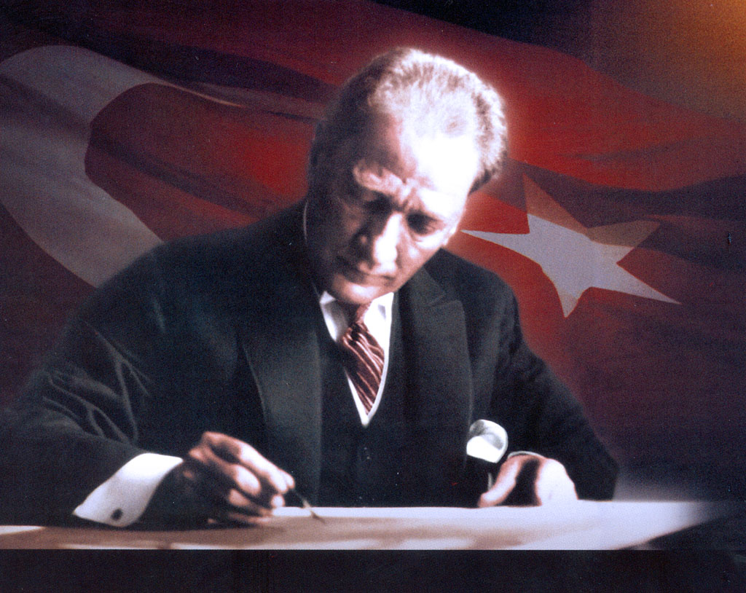

“Dünyada herşey için, medeniyet için, hayat için, başarı için en gerçek yol gösterici ilimdir, fendir. İlim ve fennin dışında yol gösterici aramak gaflettir, cahilliktir, doğru yoldan sapmaktır. Yalnız ilmin ve fenin yaşadığımız her dakikadaki safhalarının gelişimini anlamak ve ilerlemeleri zamanında takip etmek şarttır. Bin, iki bin, binlerce yıl önceki ilim ve fen lisanının koyduğu kuralları, şu kadar bin yıl sonra bugün aynen uygulamaya kalkışmak elbette ilim ve fennin içinde bulunmak değildir.(1924)”


İÇİNDEKİLER
TEŞEKKÜR 5
GİRİŞ 7
TBD ANKARA ŞUBESİ 5. OLAĞAN GENEL KURUL TOPLANTI DUYURUSU 10
KISACA TBD ANKARA ŞUBESİ 12
Anılarımızda Yaşayanlar 13
TBD ANKARA ŞUBESİ 4. DÖNEM YÖNETİM, DENETLEME ve ONUR KURULU ÜYELERİ 14
TBD ANKARA ŞUBESİ 4. DÖNEM ÇALIŞMA ve FAALİYET PROGRAMI 15
2015-2016 Yılları Çalışma ve Faaliyet Programını Oluşturma Çalışmaları 17
Uygulanan Yöntem 17
2015-2016 Yılları Çalışma ve Faaliyet Programını Belirleme Toplantısı 17
Çalışma Grupları Eşgüdüm ve Gelişim Toplantısı 17
TBD Merkez Yönetim Kurulu’nun Talepleri ve Sayısal Gündem 2020 18
2015-2016 Yılları Çalışma ve Faaliyet Programı Ana Başlıkları 18
FAALİYETLER 19
A. BİLİŞİM SEKTÖRÜ 19
1. Kamu Kurum ve Kuruluşları Bilişim Tedarik Yöntemleri (Sorunlar ve Çözüm Önerileri) Özel Sektör Toplantıları-1 (KİK) 20
2. Kamu Kurum ve Kuruluşları Bilişim Tedarik Yöntemleri (Sorunlar ve Çözüm Önerileri) Özel Sektör Toplantıları - 2 (DMO) 21
3. Kamu Bilişim Merkezlerinin Etkin ve Verimli Çalışması (Sorunlar ve Çözüm Önerileri) Kamu Kurumları Toplantıları –1 22
4. Kamu Bilişim Personeli Özlük Hakları 23
5. Bulut Bilişim Uygulamaları ve Verimlilik Paneli 24
6. Girişimcilik ile Kadınların Ekonomik ve Sosyal Yaşama Katılımının Artırılması Çalıştayı 25
7. TBD Ankara Şubesi Danışma Kurulu Toplantısı 26
B. ÜLKEMİZİN BİLGİ TOPLUMUNA GEÇİŞ ÇALIŞMALARI 27
1. Bilgi İşlem Merkezi Yöneticileri Semineri-22 (Bimy 22) 27
a. Türkiye’de İnovasyon Kültürü Ve Stratejisi Paneli 27
b. Kamuda İnovasyon Paneli 28
2. TBD Kamu-BİB Çalışma Grubu 29
a. TBD Kamu-BİB – 17 29
b. E-Yazışma Projesi Tanıtım Toplantısı 30
3. İnternet Haftası Etkinlikleri 31
a. TRT Türkiye’nin Sesi Radyosu’nda Söyleşi 31
b. Güvercinlik Meslek Lisesi’nde Söyleşi 31
4. TGRT Haber Sayısal Gündem 31
C. SEKTÖRLER ve BİLİŞİM 32
1.Uluslararası Bilişim ve Lojistik Konferansı 32
D. KATILIM SAĞLANAN ETKİNLİKLER 35
1. Bilişim 2016 Basın Toplantısı 36
2. BİLGEİŞ ve TBD İşbirliği Protokol İmzalama Toplantısı 36
3. Ankara Kalkınma Ajansı Kalkınma Kurulu Toplantıları 36
4. PMI Summit-ANKARA 2015 37
5. Women Tekno Makers 37
6. Kurumsal Mobil Uygulama Geliştirme 38
7. VMUG Türkiye Buluşması 38
8. Çayyolu Semt Meclisi “Çayyolu 20/50 Arayışları” Paneli 38
9. IDC Kamuda Dijital Dönüşüm 39
10. Kamu'da Bilişim Projeleri Nasıl Hazırlanmalıdır? 39
E. KAMU KURUM ve KURULUŞLARINA YAPILAN ZİYARETLER 39
F. SOSYAL ETKİNLİKLER 41
G. EĞİTİM ve SEMİNERLER 44
H. KIZIMIZ PEK HACKER BİLGİ GÜVENLİĞİ YARIŞMASI 48
I. TBD ANKARA ŞUBESİ K@DIN ÇALIŞMA GRUBU 49
J. TBD GENÇ ÇALIŞMA GRUBU 51
TBD Genç Ankara Çalışma Grubu e-Devlet Paneli 51
K. PROJELER 51
BİLİŞİMLE GİRİŞİMCİ KADIN (BGK) PROJESİ 51
L. İDARİ ÇALIŞMALAR, KURUMSALLAŞMA ve ÜYELİK ÇALIŞMALARI 55
Yönetim Kurulu Toplantıları 55
Üyelik İşlemleri ve Üye İlişkileri 59
TBD Üyesine Özel indirim sunan Anlaşmalı Kurumlar: * 60
Tüzük Çalışmaları 60
M. MALİ TABLOLAR 64
EKLER 74
EK-1: Üye Anketi 75
EK-2: Kamu Kurum ve Kuruluşları Bilişim Tedarik Yöntemleri (Sorunlar ve Çözüm Önerileri) Özel Sektör Toplantıları (Kamu İhale Kanunu) Çalıştay Raporu 111
EK-3: Kamu Kurum ve Kuruluşları Bilişim Tedarik Yöntemleri (Sorunlar ve Çözüm Önerileri) Özel Sektör Toplantıları – 2 Çalıştay Raporu (DMO Alımları Tespitler Ve Çözüm Önerileri) 119
EK-4: Kamu Bilişim Merkezlerinin Etkin ve Verimli Çalışması (Sorunlar ve Çözüm Önerileri) Kamu Kurumları Toplantıları – 1 Çalıştay Raporu 125
EK-5: Özlük Hakları Yazışmaları 137
EK-6: Derneğe Üye Kazandırma Projesi 138
EK 7: TBD GENÇ Faaliyetleri 140

TEŞEKKÜR

Türkiye Bilişim Derneği’ne hizmet etme şansına sahip olmanın onuru ile, öncelikle, TBD Ankara Şubesi’nin değerli üyelerine teşekkür ederim.
Derneğimizin varlığının; bilişimle sürdürülebilir kalkınma, bilişimle büyüme, doğru bilişim politikaların ortaya çıkması ve uygulanması ve sektörümüz çalışanının haklarının korunması açısından önemli olduğunu düşünüyorum. Bu nedenle, TBD’nin kurulmasında ve faaliyetlerinin sürdürülmesinde emeği geçen, yönetimlerde görev almış ve çalışma gruplarında bulunmuş olan tüm üyelerimize ve gönüllü bilişimcilere teşekkür ederim. Bu eser hepinizindir.
TBD Merkez Yönetim Kurulu Başkanı İlker Tabak ve Merkez Yönetim, Denetim ve Onur Kurulu üyelerine;
Diğer şubelerimizin Başkan, Yönetim ve çalışanlarına;
TBD K@dın Çalışma Grubumuzun ve Sektörler ve Gelişim Çalışma Grubumuzun değerli başkan ve üyelerine, Kamu-BİB Yürütme Kurulu ve Danışma kuruluna gelip destek veren kamu ve özel sektör temsilcilerine, etkinlikleriyle bizleri iş ortamından uzaklaştıran Sosyal Çalışma Grubu üyelerine, karşılık beklemeden verdikleri seminer ve eğitimleriyle bizlere misafir olan eğitmenlerimize ve değerli Koromuzun üyelerine teşekkür ederim.
Bana güvenerek davetimi kabul eden ve sizlerin de onayıyla yönetim kurulunda görev alan ve iki yıl birlikte çalıştığım değerli arkadaşlarım Nurcan Özyazıcı Sunay, Lütfi Özbilen, Doç.Dr. Nergiz ERCİL ÇAĞILTAY, Dr.Altan ÖZKİL, Sedat ZENCİRCİ, İ.Nejat ÇERÇİ, Seyit Ali KAYA, Evrim Oya GÜNER, Gökhan EMRE ve Ümit KOÇAK’a,
Denetleme Kurulu; Çiğdem ÇAMURDAN, Senai ARLI, Cahit İLERİ, Cumhur ERCAN, Serdar ÜLGEN ve Bülent TIRPANALAN’a,
Bizlere değer katan onur kurulu üyelerimiz Gürkut KOÇAK, Cemal TURA, Dr. Murat ERTEN, Zekeriya ÇATAN, Hülya YARDIMOĞLU ve Burçak ÇUBUKÇU’ya,
Görüşleriyle bana yol gösteren değerli arkadaşlarıma;
teşekkürü borç bilirim.
TBD’nin diğer profesyonel kadrosu Yeşim Ergun’a, Arzu Kılıç’a, Evrim Oya Güner ve Ergül Çetinkaya’ya çok teşekkür ederim.
Her zaman yanımda olan, bilgi ve tecrübesiyle bizlere yol gösteren, Ankara Şubemizin üyelere bakan gülen yüzü TBD Ankara Şubesi Koordinatörü Zeynep Sulukoğlu’na gösterdiği özverili çalışması için ve Zeynep hanımdan sonra Ankara Şubesinin yükünü çeken Serap Altan Kılıçdoğan’a teşekkür ederim.
TBD Genç arkadaşlarıma teşekkür etmek istiyorum. Özveriyle çalıştılar, yorulmadılar, gayret gösterdiler. Eski ve yeni TBD Genç başkanları olmak üzere tüm grup üyelerine teşekkür ederim. Gökhan, Melih, Eyyüp, Emirhan, Hüseyin, Utkucan, Tamer, Asena ve Kübra teşekkür ederim, yolunuz açık olsun.
Son olarak, gönüllülük esasına göre yaptığımız bu çalışmalar süresince, bizlere her zaman destek olan, TBD çatısı altındaki yoğun çalışmalarımız nedeniyle onları ihmal ettiğimiz sevgili ailelerimize de şahsım ve Yönetim Kurulum adına şükranlarımı sunarım.
Saygılarımla.
Selçuk Kavasoğlu
TBD Ankara Şb. Bşk.

GİRİŞ

Değerli Türkiye Bilişim Derneği Üyeleri,
11 Ocak 2015 günü yapılan TBD Ankara Şubesi 4. Olağan Genel Kurulda sizlerin takdiri ile Ankara Şubesi Yönetim Kurulu olarak görevimize başladık. Görevimiz süresince, dernek çalışmalarına emek veren ve çalışmalara destek olan dostlarımız başta olmak üzere tüm üyelerimize şahsım ve TBD Ankara Şubesi Yönetim Kurulu adına teşekkür ediyorum.
Değerli Bilişimciler,
Çalışmalarımıza üye anketimizi değerlendirerek ve sizlerle yaptığımız “iki yıllık çalışma ve faaliyetleri oluşturma” toplantıları ile başladık. Toplantılar sonucunda çalışma ve faaliyetlerimizi; sektörümüz, bilgi toplumu, diğer sektörlerde bilişim ve dernek çalışmaları kapsamında planladık. Çalışma ve faaliyetlerimizi bu program çerçevesinde sürdürmeye çalıştık. Ancak yönetim dönemimiz süresince yapılan 2 Türkiye Genel Seçimi ve 15 Temmuz darbe girişimi gerçekleştireceğimiz faaliyetlerimizi olumsuz olarak etkileyerek hazırlıkları son aşamaya gelen bazı büyük etkinliklerden vazgeçmek zorunda kaldık.
TBD Ankara Şubesi Yönetim Kurulu olarak görev yaptığımız süre içinde dünyada yaşanan değişim ve dönüşüm sürecini çalışmalarımızda hep gözönünde tuttuk. İki yıl süresince sektörümüzün rekabetçi yapısını geliştirecek, bilgi toplumuna dönüşüme yön verecek, bilişim merkezlerini etkin yapacak, bilişim personeli özlük haklarının kazanılması konusunda çalışmalar yaparak bilişim sektörünün sürdürülebilir kalkınmanın en önemli aracı olarak kabul görmesi için çalıştık.
Sektörümüz firmalarının sorunlarını daha geniş ve güçlü bir zeminde savunmak, konu ile ilgili kamu kurumların bilgilenmesini sağlamak için özel sektör ile iki çalıştay düzenledik. Kamu İhale Kanunu ve DMO alımları konusunda yaptığımız çalıştayın sonuçlarını ilgili Kurumların Genel Müdürlerine sunduk ve destek talep ettik.
Kamu bilişim personelinin özlük hakları, kamuda görev yapan arkadaşlarımızın her zaman bir sorunu olarak karşımıza çıkmaktadır. Devlet tarafından yayımlanan bilgi toplumu politika ve eylem planı belgelerinde bu sorununun yer alması için çaba harcadık ve yapılan çalışmaların takipçisi olmaya çalıştık. İki yıllık süreçte, öncelikle, kamu bilgi işlem birimlerinin sorumluluk alanları nedeniyle devlet yönetişiminde önemini ortaya koyarak bilgi işlem birimlerinde görev yapan kişilerin özlük haklarını daha güçlü savunduk.
Bilişimin tüm sektörlere değer ve güç katması 1.Uluslararası Bilişimle Lojistik Konferansını gerçekleştirmemize vesile oldu. Düzenlediğimiz konferans ile bilişim sektörü ile tedarik zinciri halkalarını bir araya getirmeyi hedefledik. Konferans, lojistik sektöründeki gelişim ve değişimlerde bilişimin etkisinin görülmesi açısından önemli oldu. Konferans sonrası katılımcıların sundukları görüş, öneri ve tecrübeler deşifre edilerek konferans kitapçığında toplanıldı. Kitapçığın sektöre yol gösterici olacağına inanıyorum.
TBD Kadın Grubumuz çalışmalarını daha geniş kitlelere ulaştırmaya başlayarak Ankara Girişimci Kadınlar ve Yenimahalle Atatürkçü Düşünce Derneği derneklerine sosyal medya, internet vb konularda eğitimler verdi.
TBD Genç Grubumuz Ankara dışındaki Üniversitelere de ulaşarak başarılı bir dönem geçirdi. Network, Android, 3D yazıcı gibi teknik konularda başarılı eğitim programları düzenlediler.
Teknik çalışmalardan bunalan üyelerimizle sosyal etkinlikler de yaptık. Ilgaz ve Eskişehir gezileri, iftar yemekleri, bowling ve güze merhaba yemeği grubumuzun çalışmalarından bazılarıydı. TBD Türk Müziği Korosu’nun 3 konserini zevkle dinledik.
Üyelerimize dönük teknik ve kişisel gelişim amaçlı 17 eğitim/seminer düzenledik.
Çocuklarımızla 23 Nisan Ulusal Egemenlik ve Çocuk Bayramı kapsamında 23 4.Çocuk Şenliği Uçurtma Şenliğini gerçekleştirdik. İnternet haftası nedeniyle Ankara Güvercinlik Meslek Lisesini ziyaret ettik.
Ankara Kalkınma Ajansı bünyesindeki Kalkınma Kurulu’nda TBD’yi temsilen yer aldık, alıyoruz. Ajansa sunduğumuz iki projeden biri kabul edildi. Kabul edilen Bilişimle Girişimci Kadın projemizde; emeklilik, evlilik, çocuk sahibi olmak gibi çeşitli nedenlerle iş hayatından uzaklaşmış olan meslek sahibi kadınların, sahip oldukları mesleki bilgilerini ve deneyimlerini katma değere dönüştürmek amacıyla bilişim teknolojilerinden yararlanmalarını sağlamak amaçlanmıştır. Girişimci kadınlarımızın ortak penceresi olacak bir portal hazırlanmaktadır.
Yapılan Kızım Pek Hacker yarışması ile soruları cevaplayacak kız öğrencilerin, siber güvenlik konusunda temel edinmelerini sağlayamak ve bilgilere internet üzerinden ulaşıp derleme ve yorumlayabilme yeteneklerini geliştirmesi hedeflenmiştir.
TBD Merkez tarafından koordine edilen Sayısal Gündem 2020 çalışma grupları nedeni ile Şubemiz bünyesinde çalışma grupları oluşturulmamıştır.
TBD Merkez ve Şubeleri ile bilişim sektörünün temsilcisi olarak yürüttüğü çalışmalarla Derneğimizi yeniden sektörün “STK markası”olması için güven verdik. Her geçen gün yeniden kabul gören TBD markası sektörümüzde oluşturulacak birlik ve beraberlikle daha da ilerleyecektir.
Başbakan Binali Yıldırım’ın katılımıyla açılışı yapılan Kurultayımızda Sn Başbakanın “2017nin Bilişimle Gelişim Yılı” olması yönündeki ifadesi sektörümüz için bir şanstır. Bu şansı iyi değerlendirerek yapılacak çalışmalarla karar vericiler nezdinde sektörümüzün çıtasını daha da yükseltmeliyiz.
İnanıyorum ki gelecek yıllarda gerçekleştirilecek yeni faaliyetler ile sektörümüzün ülkemizin 2023 yılı hedeflerini gerçekleştirilmesinde önemli katkılar sağlayacaktır.
Tüm bu çalışmalar esnasında yardımlarını esirgemeyen TBD Ankara Şubesinin Yönetim Kurulu’na ve tüm üyelerimize verdikleri destek için teşekkür ederim.
Saygılarımla,
Selçuk Kavasoğlu
4.Dönem Yönetim Kurulu Başkanı

TBD ANKARA ŞUBESİ 5. OLAĞAN GENEL KURUL TOPLANTI DUYURUSU

Değerli Üyelerimiz,
Türkiye Bilişim Derneği Ankara Şubesi 5. Olağan Genel Kurulu 8 Ocak 2017 tarihinde, çoğunluk sağlanamaması durumunda ise, 15 Ocak 2017 Pazar günü çoğunluk aranmaksızın aşağıda belirtilen yer ve saatlerde yapılacaktır.
Gündem aşağıda bilginize sunulmuştur; Tüm üyelerimizi bir arada görmekten mutluluk duyacağız.
Saygılarımızla,
TBD Ankara Şubesi
Yönetim Kurulu
Gündem:
1. AÇILIŞ, DİVAN KURULU ve GÜNDEM
1.1. Açılış, Saygı Duruşu ve İstiklal Marşı
1.2. Divan Kurulunun Seçimi ve Yetkilendirilmesi
1.3. Gündemin Onaya Sunulması ve Kabulü
2. AÇILIŞ KONUŞMALARI
2.1. Şube Yönetim Kurulu Başkanının Konuşması
2.2. TBD Genel Merkez Yönetim Kurulu Başkanının Konuşması
2.3. TBD Onursal Başkanının Konuşması
2.4. Konukların Konuşması
3. ÇALIŞMA RAPORLARININ SUNULMASI
3.1. Şube Yönetim Kurulu Çalışma Raporunun Sunulması
3.2. TBD Ankara Şubesi Gelir-Gider ve Bilançosunun Sunulması
3.3. Denetim Kurulu Raporunun Sunulması
3.4. Genel Kurula Sunulan Raporlar Üzerine Görüşlerin Alınması
4. YÖNETİM ve DENETİM KURULLARI ÇALIŞMA RAPORLARININ KABULÜ ve KURULLARIN AKLANMASI
4.1. Yönetim Kurulunun Aklanması
4.2. Denetim Kurulunun Aklanması
5. BÜTÇE ÖNERİSİNİN GÖRÜŞÜLMESİ ve ONAYLANMASI
6. AYRILAN ÜYELERİN DURUMLARININ GÖRÜŞÜLMESİ
6.1. Üyelikten İstifa Eden Üyelerin Üyelikten Ayrılmalarının Onaylanması
7. DİLEK ve TEMENNİLER
7.1. Gelecek Dönem Şube Çalışmaları İçin Önerilerin Alınması
7.2. Diğer Dilek ve Temenniler
8. SEÇİMLER
8.1. Seçim Sandık Kurulu Oluşturulması ve Yetkilendirilmesi
8.2. Aday Grupları Adına Tanıtım Konuşmaları
8.3. TBD Genel Merkez Genel Kuruluna Katılacak Delegelerin Seçilmesi
8.4. Altıncı (6.) Dönem Yönetim, Denetim ve Onur Kurulunun Seçilmesi
9.TEŞEKKÜR KONUŞMALARI
10.KAPANIŞ

Çoğunluklu Genel Kurul | Çoğunluksuz Genel Kurul
Tarih: 8 Ocak 2017 Saat: 12:00- 13:00 | Tarih: 15 Ocak 2017 Saat: 10:00- 17:00
Yer: TBD Ankara Şubesi  Ceyhun Atuf Kansu Cd. 1246 Sk. 4/17 Balgat, Ankara | Yer: TOBB Ekonomi ve Teknoloji Üniversitesi Söğütözü Caddesi No:43, Söğütözü, Ankara

KISACA TBD ANKARA ŞUBESİ
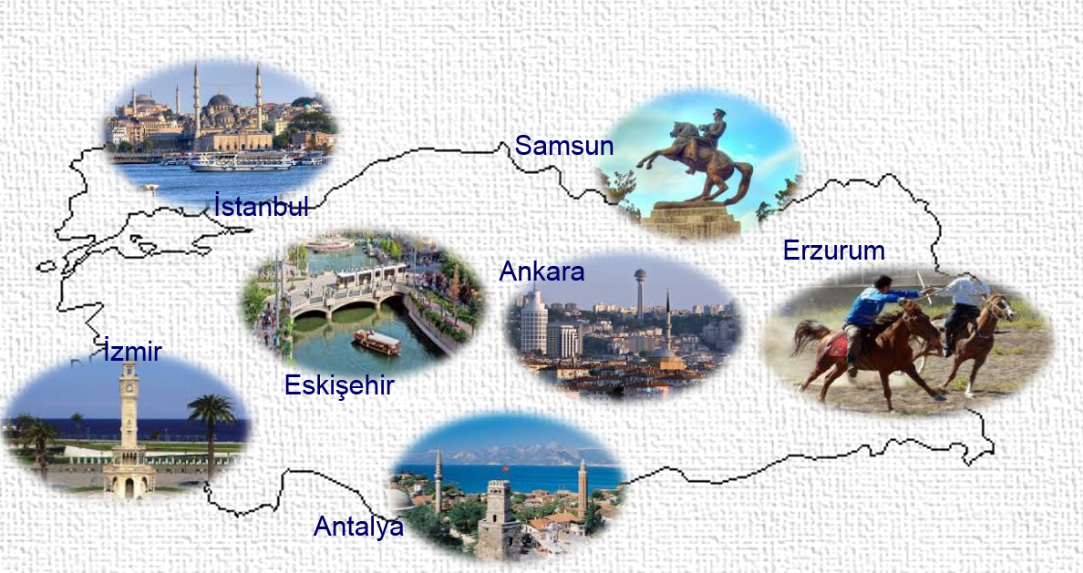
22 Nisan 1971 tarihinde kurulmuş ve Türkiye’nin Bilişim Sektöründe ilk Sivil Toplum Kuruluşu olan Türkiye Bilişim Derneği, 17 Mart 1994 tarihli Resmi Gazete’de yayımlanan Bakanlar Kurulu kararı ile kamu yararına çalışan dernekler arasına alınmıştır.
Giderek artan üye sayıları ve etkinlikler doğrultusunda Ankara Şubesi örgütlenmesi başlatılmıştır. Bu kapsamda dönemin Merkez Yönetim Kurulu tarafından görevlendirilen; Necati Etlacakuş, Y. Murat Erten, Mukaddes Burhan, Ahmet Pekel, Talat Postacı, R.Erdem Erkul, Coşkun Dolanbay’dan oluşan Kurucu Yönetim Kurulu tarafından 16 Mayıs 2008 tarihinde kurulmuştur. TBD Ankara Şubesi ilk Genel Kurulu’nu 26 Ekim 2008’de gerçekleştirmiştir.
Kamu ve özel sektör temsilcileri ve akademisyenlerden oluşan Yönetim Kurulu ve gönüllü üyelerden oluşan çalışma grupları ile Şubemiz gerek kendi üyelerine, gerekse toplumun diğer kesimlerine yönelik, Derneğimizin misyonuna uygun bir şekilde çeşitli alanlarda işlevlerini sürdürmektedir.
Kurulduğundan bu yana sayısı giderek artan üyelerimizin ve bilişim sektörü çalışanlarının mesleki gelişmelerine katkıda bulunmaya, mesleki ve sosyal dayanışmayı geliştirmeye yönelik etkinlikler de planlanmış ve yapılmıştır.
2016 yılı sonu itibariyle Derneğimizin üye sayısı 7605’dir. 2015-2016 yılları arasında 493 yeni üye yapılmış olup, bu süre içinde 179 kişi Derneğimizden ayrılmıştır.

Anılarımızda Yaşayanlar
2015-2016 yıllarında aramızdan ayrıldığı bilgisi TBD Üye Bilgi Sistemine kayıtlı üyelerimiz:
99000004 | BÜLENT DİKMAN | 99002771 | SERAP DÜLGAR (BAŞEL)
99000108 | GÜNGÖR GÜNALÇIN | 99002871 | HAKAN BAHÇIVAN
99000206 | GÜNEY GÖNENÇ | 99002930 | ORHAN ERGÜN
99000262 | YURDAKUL CEYHUN | 99003004 | AYLA ARAÇ
99000621 | ERDOĞAN YÜCEL | 99003152 | METİN AKPINAR
99000622 | SAMİ DÖNMEZ | 99003311 | ERDOĞAN YILMAZ
99000894 | CENGİZHAN YALÇIN | 99004709 | Y.İZZET BAKIRCI
99001185 | İSMAİL KOMAÇ | 99005313 | İDİL ÖVÜL
99001621 | ŞEVKİ TABAK | 99005925 | ŞEVKET ÇAKAR
99007335 | HİKMET ERDOĞAN | 99006936 | SAİT KOÇ
TBD ailesi olarak aramızdan ayrılan tüm üyelerimize Allah’tan rahmet, ailelerine ve dostlarına başsağlığı ve sabır diliyoruz. Hep aramızda olacaklar.

TBD ANKARA ŞUBESİ 4. DÖNEM YÖNETİM, DENETLEME ve ONUR KURULU ÜYELERİ
11 Ocak 2015 tarihinde gerçekleştirilen 4. Olağan Genel Kurul’da Selçuk KAVASOĞLU, Nurcan ÖZYAZICI SUNAY, Ahmet PEKEL, Doç.Dr. Nergiz ERCİL ÇAĞILTAY, Dr. Altan ÖZKİL, Sedat ZENCİRCİ ve İ.Nejat ÇERÇİ TBD Ankara Şubesi Yönetim Kurulu’na seçilmişlerdir.
Tüzüğün 22. Maddesi b şıkkına göre; Yönetim Kurulu üyesi Ahmet PEKEL’in 14.3.2015 tarihinde yapılan 30. Olağan Merkez Genel Kurulu’nda TBD Merkez Yönetimi’ne seçilmesi nedeniyle, yerine Yönetim Kurulu 1. yedek üyesi Lütfi ÖZBİLEN Asil Yönetim Kurulu üyesi olarak görevlendirilmiştir.
TBD Ankara Şubesi 4. Dönem Yönetim, Denetleme ve Onur Kurulu asil ve yedek üyeleri:
Yönetim Kurulu | Denetleme Kurulu | Onur Kurulu
(Asil) | (Asil) | (Asil)
Selçuk KAVASOĞLU (Başkan) | Çiğdem ÇAMURDAN | Gürkut KOÇAK
Nurcan ÖZYAZICI SUNAY (2. Başkan) | Senai ARLI | Cemal TURA
Lütfi ÖZBİLEN (Yazman) | Cahit İLERİ | Dr. Murat ERTEN
İ.Nejat ÇERÇİ (Sayman)
Doç.Dr. Nergiz ERCİL ÇAĞILTAY | (Yedek) | (Yedek)
Dr. Altan ÖZKİL | Cumhur ERCAN | Zekeriya ÇATAN
Sedat ZENCİRCİ | Serdar ÜLGEN | Hülya YARDIMOĞLU
 | Bülent TIRPANALAN | Burçak ÇUBUKÇU
(Yedek)
Seyit Ali KAYA
Evrim Oya GÜNER
Gökhan EMRE
Ümit KOÇAK

TBD ANKARA ŞUBESİ 4. DÖNEM ÇALIŞMA ve FAALİYET PROGRAMI
TBD Ankara Şubesi 4. Dönem Yönetim Kurulu Başkanlığı’na aday olan Sn. Selçuk Kavasoğlu’nun 4. Olağan Genel Kurul’da yaptığı konuşmada TBD Ankara Şubesi Yönetim Kurulu’nun yapmayı planladığı çalışmalara ilişkin bilgiler yer almıştır. Çalışma Programının temelini oluşturan bu bilgilere esas konuşmasından bazı bölümler:
“...... Bilişim sektörünün içinde olan bizler, sektörümüzün Türkiye’nin büyüme hedefine ulaşmasında önemli bir etken olduğuna inanırız. Doğrudur, sektörümüz kalkınmanın merkezindedir ve diğer sektörlere hizmet üretme, istihdam yaratma ve yüksek katma değer kazandıran önemli potansiyele sahiptir. Ve şu bir gerçek ki Son 20 yıla baktığımızda fark yaratan ülkelerin başarı hikayelerinde bilişim sektörünün rolü açıkça görülmektedir. Gelişmekte olan ülkeler, hem bireylerinin hem de toplumlarının refah seviyesini sürekli iyileştirme arayışı içindedir. Bu kapsamda her ülke kendisi için uygun gördüğü politikaları uygulamaya koyar. Bu durum, ülkelerin farklı seviyelerde gelişmelerine neden olur. Örnek vermek gerekirse geçmişte Türkiye ile Güney Kore benzer ekonomik göstergelere sahipken, günümüzde Güney Kore lehine ciddi bir ekonomik gösterge farkının ortaya çıktığı görülmektedir. Nedeni gayet açıktır, İki ülke çok farklı politikalar uygulamışlar ve tabii, farklı sonuçlara ulaşmışlardır.
Ülkemizin ekonomik ve sosyal politikalarını belirleyen Kalkınma planları, bölgesel planlar ve bilgi toplumu stratejileri gibi belgelerin hayata geçirilmesi, doğrudan yaşam kalitemizin seviyesini belirler. Bu nedenle bu belgeler bizler için çok önemlidir. Günümüzde, para ve maliye politikaları değil, artık teknoloji refah düzeyimizi artıran en önemli etken olarak karşımıza çıkmaktadır.
Sonuçta hepimiz, istikrar içinde büyüyen, küresel ölçekte rekabet gücüne sahip, bilgi toplumuna dönüşmüş ve AB’ye üyelik için uyum sürecini tamamlamış bir Türkiye’de yaşamak istiyoruz.
Değerli meslektaşlarım,
Bilgi toplumu olma yolunda kısa değerlendirmeler yapmak istiyorum:
- Ülkemizde genç insan gücü, bilgi ve bilim birikimi, sanayi ve teknolojisi ile dünyada büyük bir potansiyele sahip bir ülke konumundadır.
- Bilişim teknolojileri ekonomik ve sosyal alanı etkisi altına almıştır. Kişiler, toplumlar ve kurumlar yaşam ve iş yapış şekillerinde köklü değişim ile karşı karşıya kalmıştır.
- Günümüzde, hizmet sektöründe ihtiyaç duyulan kalifiye eleman açığı her geçen gün büyümektedir.
- Bilgi toplumunun gerektirdiği temel bilgi ve becerilerle donanmış, yaratıcı, verimlilik kaygısı olan üretken bireylerin yetiştirileceği bir eğitim sisteminin temelleri atılmamıştır.
- 2023 yılında 85 milyon olması beklenen Türkiye nüfusunun % 15ini genç nüfus oluşturacaktır. İstihdamı teşvik edici politikalar günümüzden belirlenmeye başlanmalıdır.
Belirttiğim bu tespitler göstermektedir ki, bilgi toplumuna geçiş, çözülmesi gereken birçok sorunu da beraberinde getirmektedir. Maalesef istenilen düzeyde olmayan planlama, karar alma ve uygulama aşamalarındaki iyileştirme bilgi toplumuna kısa sürede geçiş için yeterli görülmemektedir.
Değerli bilişimciler,
Bu süreçte TBD ne yapmalıdır diye sorarsak?
- TBD, Sektörde ihtiyaç duyulan nitelikli insan gücünün teminine yönelik olarak üniversite, meslek okulları ve sanayi işbirliğinin geliştirilmesine öncülük etmelidir.
- TBD, kamu kesiminde etkinlik ve verimlilik artışını sağlayıcı; şeffaf, hesap verebilir ve katılımcı bir kamu yönetimi oluşturulması sürecine bilgi birikimiyle yön verici olmalıdır.
- TBD, Bilişim çalışanının özlük haklarını almasını sağlamalıdır.
- TBD, GENÇ nüfusun yanında fedakârlığı, üretkenliği ve yaratıcılığı temsil eden kadınlarımızın iş hayatına ve sosyal yaşama katılım seviyesinin yükselmesine katkı vermelidir.
- TBD, ihracatı ve diğer döviz kazandırıcı işlemleri teşvik eden politikaların uygulanmasını desteklemelidir.
Özetle TBD, “Bilişimcinin sesi olarak sektörün etkin temsilcisi” olmalıdır.
Değerli bilişimciler,
Yıllar içerisinde bilişim sektörünün geldiği nokta TBD’nin hem sorumluluklarını ve hem de kendisinden beklentileri arttırmıştır.
Hızla değişen dünya ve Türkiye koşullarında geçmiş dönemin başarılarıyla yetinmek ve durmak mümkün değildir. Değişimle yarışmak, sürekli kendinizi aşmak şarttır. Çünkü yapılması gerekenler geçmiştekilerden farklıdır. Hele kısır çekişmelerle vakit ve enerji kaybetmek de mümkün değildir. Sivil toplum kuruluşu olarak yönlendirici olmanın ötesinde, taleplerimizin çözülmesini beklemek yerine, mazeret ve şikayet etmeden çözüme katkıda bulunmak derneğimizin temel hedefi olmalıdır. Kamu kurum ve kuruluşları ve karar alıcılarıyla çağdaş ve sabırlı bir diyalog içinde olup sektörümüzün sorunlarını bıkmadan, usanmadan anlatmalıyız. Bunu geçmişte başardık yine hep birlikte başarılı olacağımıza kesinlikle inanıyorum....”

Selçuk KAVASOĞLU
TBD Ankara Şubesi
Yönetim Kurulu Başkanı Adayı
11 Ocak 2011, Ankara

2015-2016 Yılları Çalışma ve Faaliyet Programını Oluşturma Çalışmaları

Uygulanan Yöntem
TBD Ankara Şubesi Yönetim Kurulu olarak 2015-2016 Yılları Çalışma Ve Faaliyetlerin ana başlıklarını tespit ederken yönetim kurulların geçmiş dönememlerde yaptıkları faaliyetler, sundukları öneriler ve üyelerin taleplerini göz önünde tutulmaya çalıştı.
Bu kapsamda, 2015-2016 Yılları Çalışma ve Faaliyetlerin tespiti için izlenen yöntem:
- Önceki dönem Yönetim Kurulları’nın faaliyet raporları incelendi.
- Yapılan üye anketi değerlendirildi. (EK-1)
- Paydaşlar ile görüş alışverişinde bulunuldu.
- Elde edilen sonuçlar TBD üyeleri ile yapılan çalıştayda paylaşılıp, görüşler alındı.
- Çıkan sonuçlar çerçevesinde TBD Merkez Yönetim Kurulu’nun talepleri alındı.
- 2015-2016 Yılları Çalışma ve Faaliyet Programı’nın son hali verildi.

2015-2016 Yılları Çalışma ve Faaliyet Programını Belirleme Toplantısı
8 Şubat 2015
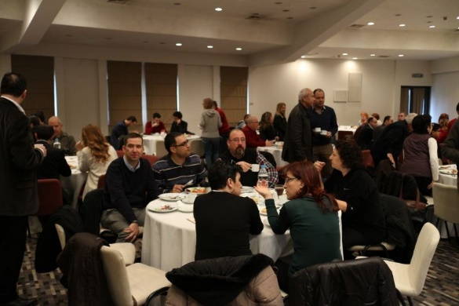
Önceki dönem Faaliyet Raporları ve yapılan üye anketinin değerlendirerek elde edilen sonuçları üyelerle paylaşıldı. Yoğun katılımın olduğu toplantıda, Ankara Şubesi Yönetim Kurulu Başkanı Selçuk Kavasoğlu Şube Yönetiminin çalışmalar sonucunda ortaya çıkarttığı projeleri tanıttı. Daha sonra, TBD üyelerine yapılan anketi değerlendiren Doç. Dr. Nergiz ERCİL ÇAĞILTAY elde edilen sonuçları üyelerle paylaştı. Bu bilgilendirme sonrası tek tek söz almak isteyen tüm üyelerimiz önerdikleri projeleri, sorunları, önerilerini katılımcılara aktardı. Toplantı TBD Merkez Başkanı İlker Tabak’ın konuşması ve ardından eski Uşak Milletvekili Osman Coşkunoğlu’nun görüşlerini açıklaması ile kapandı.

Çalışma Grupları Eşgüdüm ve Gelişim Toplantısı
9 Mayıs 2015
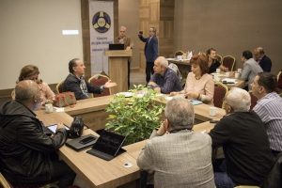
Ana başlıkları TBD’nin hedefleri doğrultusunda oluşturulan; Ankara Şubesi üyelerin katıldıkları anket ve TBD Ankara Şubesi 2015-2016 Yılları Çalışma ve Faaliyet Programını belirleme toplantısında gelen öneriler doğrultusunda gelirtirerek son hali oluşturulan TBD Ankara Şubesi çalışma grupları “TBD Ankara Şubesi Çalışma Grupları Eş güdüm ve Gelişim Toplantısı” gerçekleştirdi.
Çalışma grupları yol haritalarının yanısıra yapacakları faaliyetler konusunda çalışma yaptılar. Yaklaşık 90 üyemizin katılımıyla yapılan toplantıya, Ankara dışından günübirlik gelen üyelerimiz oldu.

TBD Merkez Yönetim Kurulu’nun Talepleri ve Sayısal Gündem 2020
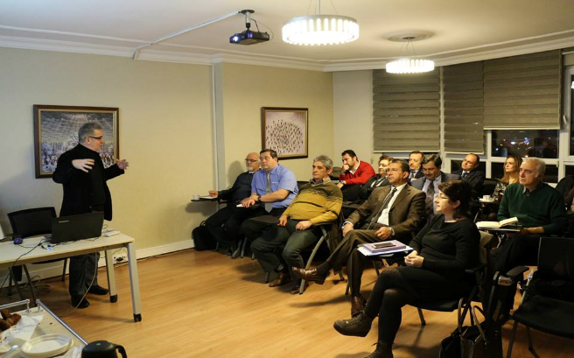
TBD Ankara Şubesi’nin çalışmalarını doğrudan etkileyen en önemli etken TBD Merkez Yönetimi tarafından koordine edilen Sayısal Gündem 2020 çalışmaları olmuştur. Çalışma ve Faaliyet Programını belirleme sürecinin son aşamasında TBD Merkez Yönetimin önerileri ve talepleri göz önüne alınarak 2 yıllık faaliyet ve programın son hali verildi. TBD Merkez Yönetimi tarafından yapılan öneri çerçevesinde, TBD Merkez tarafından koordine edilen ve Ülkemiz için önemli bir proje olan AB Sayısal Gündem 2020 kapsamına giren konularda çalışma gruplarının kurulmaması kararı alındı. Bu kararın alınmasında TBD Merkez Yönetiminin AB Sayısal Gündem 2020 Projesi kapsamında çalışmalara başlanılmış olması ve o tarihe kadar bir altyapının oluşmuş olması neden oldu. TBD Ankara Şubesi, bu karar sonrasında Sayısal Gündem 2020 Projesine her aşamada yardımcı olmuştur.
TBD Ankara Şubesi Yönetim Kurulu, Sayısal Gündem 2020 Projesinin Ulusal Bilgi Toplumu çalışmalarının bir alt bileşeni olduğunu savunarak, Derneğin bilgi toplumu çalışmalarına yön veren hükümet politika belgelerinin kapsamında çalışılmasını savunmuştur.

2015-2016 Yılları Çalışma ve Faaliyet Programı Ana Başlıkları
2015-2016 yılı çalışma ve faaliyet programı kapsamında 4 temel öncelik belirlenmiştir. Belirlenen önceliklere göre iki yıl süresince; bilişim sektörü, bilişim teknolojilerinin sektörlere etkileri, bilgi toplumuna geçiş çalışmaları, kamu ve özel kesim üyelerimiz ve Derneğimizin kurumsallaşması çalışmaları üzerinde odaklanılma kararı alınmıştır.
Belirlenen öncelikler kapsamında yapılmak istenen çalışma ve faaliyetlerin temel amacı “Üyelerine Ulaşan, Bilişimcinin sesi Sektörün temsilcisi lider bir TBD” hedefidir.
Tespit edilen 2015-2016 yılları çalışma ve faaliyet programı ana başlıkları:
- Bilişim Sektörü
- Ülkemizin Bilgi Toplumuna geçiş çalışmaları,
- Sektörler ve bilişim ,
- Kurumsallaşma ve Üyeler olarak belirlenmiş ve çalışma ve faaliyetler bu kapsamda gerçekleştirilmiştir.
Yukarıda belirtilen çalışmalar sonucunda oluşturulan ve uygulanan 2 yıllık Program bir bütüncül olarak uygulamaya konulmaya çalışılsa da faaliyetlerin başarı/performans göstergeleri maalesef zaman yetersizliği ve işlerin yoğunluğu nedeniyle ölçümlenememiş ve uygulamaya konamamıştır. Bu bir eksiklik olarak görülmektedir.

FAALİYETLER

22 Ocak 2015
4. Dönem TBD Ankara Şubesi Yönetimi‘nin göreve başlaması nedeni ile Ankara Şubesi Yönetimi ve Ankara Şubesi üyeleri Anıtkabir’i ziyaret etti. Tören heyeti, Atatürk’ün mozolesine çelenk konmasının ardından Atatürk ve silah arkadaşları için saygı duruşunda bulunarak Anıtkabir Özel Defteri’ni imzaladı.

BİLİŞİM SEKTÖRÜ
TBD Ankara Şubesi olarak her geçen yıl daha fazla büyüme ve gelişme gösteren bilişim sektörünün gelişimi için; kalifiye eleman, yerli üretimin desteklenmesi, ithalatçı ve ihracatçı firmalar, teknoloji kullanan ve müşteri bilgi düzeyi, standartlar, Ar-Ge politikaları, teknokentlerin gelişimi, dış kredi ve teşviklerin sektöre yönlendirilmesi, bilişimin stratejik sektör ilan edilmesi gibi önem gördüğümüz alanlar üzerinde etkinliklerin yapılması gerekliliği düşünülmüştür. Bu kapsamda her ay bir çalıştay düzenlenmesi düşünülmüş ancak düşünülen sıklıkta düzenlemede maddi sıkıntıların ortaya çıkması üzerine öncelikli olduğu düşünülen çalıştaylar gerçekleştirilmiştir. Bu kapsamda 2 adet özel sektör tedarik sorunlarına ve kamu bilişim birimlerinin etkinliği konusunda çalıştaylar yapılmıştır. Kamu bilişim personelin sorunlarının çözümü konusunda çalışmalara her aşamada devam edilmiştir.

Kamu Kurum ve Kuruluşları Bilişim Tedarik Yöntemleri (Sorunlar ve Çözüm Önerileri) Özel Sektör Toplantıları-1 (KİK)
27 Mayıs 2015
Katılımcılar tarafından ortaya konan ve yayımlanan rapora yansıyan sonuçlar:
“Konunun Önemi
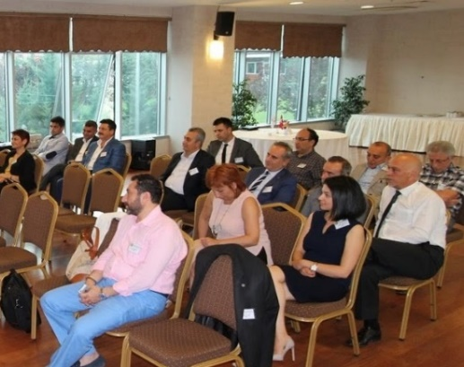
- 4734 sayılı Kamu İhale Kanunu ile 4735 sayılı Kamu İhale Sözleşmeleri Kanununun yürürlüğe girmesiyle 2886 sayılı ihale yasası çerçevesinde uygulamada karşılaşılan sorunların çözümlenmesi ve AB entegrasyon sürecinin gerçekleştirilmesi hedeflenmiştir. Ancak uygulamada yeni sorunlar ortaya çıkmıştır.
- Kamu alımlarının büyük bir potansiyele sahip olması ve kullanılan kaynağın kamu bütçesi olması nedeniyle kamu ihale mevzuatı kamu kaynağının en etkin şekilde kullanılmasına olanak sağlamalıdır.
- Kamu ihale sistemi, ilkeler çerçevesinde, belirsizlikleri giderme, sorunlara adil çözümler üretebilme, ihalelerde saydamlığı, rekabeti, eşitliği, güvenilirliği, gizliliği, kamuoyu denetimini, ihtiyaçların uygun zamanda ve istenen şartlarda karşılanmasını, kaynakların verimli kullanılmasını sağlamalıdır. Bu belirlenen bu değerler göz önünde tutulmuştur.
- 4734 Sayılı Kamu İhale Kanuna göre yapılan ihaleler; alım türlerine göre mal alımı, yapım işi, hizmet alımı ve danışmanlık hizmet alımı olarak sınıflandırılabilir. Ancak, bu uygulamaların bilişim alımları için yeterli olup olmadığı tartışmalıdır. Örneğin; yazılımlar, hizmet alımı olarak geçmekte ve hizmet alımı uygulama yönetmeliğine göre işlem yapılmaktadır. Yazılım alımlarına özgü bir uygulama yönetmeliğinin olmaması uygulamada sorunlar yaşanmasına neden olmaktadır. Bilişim Teknolojileri lisans alımlarının hangi kategoriden alınacağı da açık değildir.
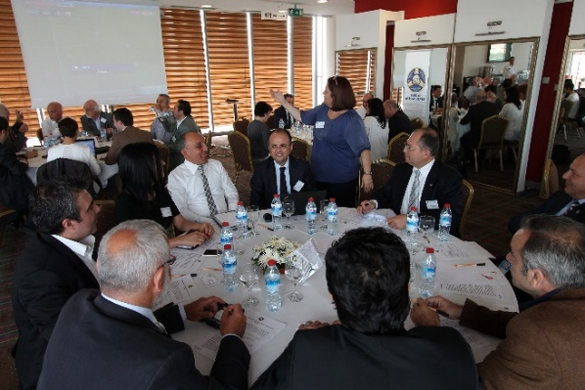
- 4734 Sayılı Kamu İhale Kanununun 66. Maddesi’ne istinaden yeni düzenlemeler yapılmakta ve bazı alımlara ve kuruluşlara istisnalar getirilmektedir. İstisnaların çok fazla olması sektörün gelişimini olumsuz etkilemesinin yanı sıra AB’nin İlerleme Raporlarında da bu konunun düzeltilmesi talep edilmektedir.
- Bu rapor, kamu kurum ve kuruluşlarının Kamu İhale Mevzuatına tabi olan bilişim alanındaki alımlarda bilişim sektörünün öncelikli konulardaki tespitleri ve çözüm önerilerini kapsamaktadır.
Tespit Edilen Öncelikli Konu Başlıkları
Değerlendirmelerde Kamunun Kamu İhale Kanunu kapsamında yaptığı alımlara yönelik sektörün pek çok sorunu olduğu bilinmekle beraber, öncelikle aşağıda belirtilen konular ele alınmış ve çözüm önerileri tartışılmıştır:
- Teknik puanlama yapılmadan sadece fiyatların belirleyici olması,
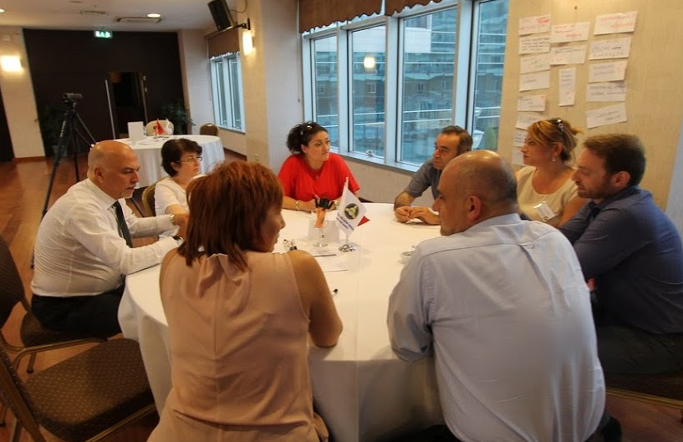
- Şartnamelerdeki yönlendirmeler,
- Aşırı düşük tekliflerin değerlendirilme zorunluluğu,
- Şikayetler ve itirazların alım sürecini uzatması,
- Muayene/Kabul süreçlerinin İdare/Kurum lehine yönetimi.”
Not: Raporun tamamı EK-2 dedir.

Kamu Kurum ve Kuruluşları Bilişim Tedarik Yöntemleri (Sorunlar ve Çözüm Önerileri) Özel Sektör Toplantıları - 2 (DMO)
Temmuz 2015
Katılımcılar tarafından ortaya konan ve yayımlanan rapora yansıyan sonuçlar:
“Konunun Önemi
Son yıllarda ortaya çıkan, kamu hizmeti anlayışındaki değişiklikler ve kamu kurumlarınca üretilen pek çok mal ve hizmetin özel sektörden temin edilmesi yönündeki eğilimler ülkemizde kamu alımlarının hacim olarak büyümesine neden olmuştur. 2014 yılında gerçekleşen kamu alımlarının toplam tutarı yaklaşık 113,5 milyar TL olup bu tutar, (cari fiyatlarla) 1.75 trilyon TL olarak gerçekleşen 2014 yılı gayri safi yurtiçi hasılasının yaklaşık % 6,5 oranında bir kısmına tekabül etmektedir.
Kamu alımlarının temel fonksiyonlarının arasında; kamu kurumlarının mal ve hizmet ihtiyaçlarının karşılanarak kamuda hizmet sunumunda devamlılığının sağlanması ve kamu kaynaklarının etkin kullanılmasının yanı sıra; yerli üretimin teşvik edilmesi, KOBİ’lerin desteklenmesi, sektörel gelişme, bölgesel kalkınma hedefleri, kamu harcamalarında şeffaflık, hesap verebilirlik ilkeleri, çerçevesinde devletin tasarruf ve ekonomik denetim politikalarına katkı sağlanması da yer almaktadır.
DMO’nun daha etkin bir merkezi satın alma birimine dönüşmesi hem kamunun yaptığı mal ve hizmet alımlarında ciddi bir tasarrufa gidilmesine imkân sağlayacak hem de kamu alımlarında etkinlik, kamunun iktisadi ve sosyal birçok politika önceliği ve işlevinin yerine getirilmesini kolaylaştıracaktır.
Not: Bilgiler DMO Faaliyet Raporundan alınmıştır.
Tespit Edilen Öncelikli Konu Başlıkları
DMO kapsamında yapılan alımlarda sektörün sorunları ve çözüm önerileri 7 temel başlık altında toplanmıştır. Bu başlıklar grup tarafından verilen önem sırasına göre sıralanmıştır:
- Pazarlık yöntemleri (15),
- Piyasa araştırması (15),
- Kar marjları (13),
- Katalog (8),
- Satın alma süreçleri (7),
- Yetkin bilişim teknolojileri personeli (6),
- Mevzuat olarak belirlenmiştir (2).”

Raporun tamamı EK-3 dedir.

Kamu Bilişim Merkezlerinin Etkin ve Verimli Çalışması (Sorunlar ve Çözüm Önerileri) Kamu Kurumları Toplantıları –1
29 Eylül 2015
Katılımcılar tarafından ortaya konan ve yayımlanan rapora yansıyan sonuçlar:

“Konunun Önemi
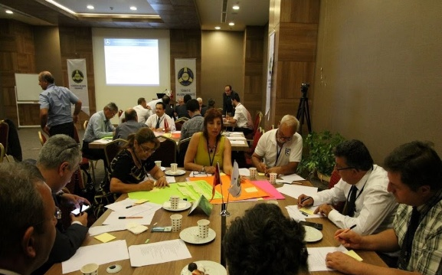
Son yıllarda bilişim teknolojilerinin (BT) getirdiği hız ve verimlilik kamu kurumları açısından büyük önem taşımaktadır. Kurumların bilişim teknolojilerini yaygın kullanması ve kamu hizmetlerinin etkin ve etkili sunulması ile hem kullanıcı memnuniyetini artmış hem de kurumlar büyük bir mali tasarruf sağlamıştır. Aynı zamanda, e-Devlet uygulama ve hizmetleriyle kamu kesiminde şeffaf, hesap verebilir ve katılımcı bir kamu yönetimi oluşturulması sürecinde de ilerleme kaydedilmiştir.
Bilişim teknolojileri kamu hizmetlerinin sunumu, devlet iş dünyası arasındaki ilişkileri geliştirmiş ve basitleştirmiştir. Bilişim teknolojileri bünyesindeki geliştirilen yazılımların, kurulumu yapılan donanımların, güvenlik, beklenmedik durum planları, iş sürekliliği gibi uygulamaların, karmaşık bir iş yapısına sahip olan kamu kurum ve kuruluşlarına uyarlanması, sağlamış olduğu birçok faydanın yanısıra beraberinde bürokratik, hukuksal, teknik ve mali sorunlar ile birlikte eğitimli personel gereksinimini de gündeme getirmektedir. Ancak, bazen bilişim teknolojilerinin etkin ve verimli bazen de hiç kullanılmamasından kaynaklanan doğrudan ya da dolaylı kayıplar, kurum ve kuruluşların istere istemez katlanmak zorunda olduğu “Bilişimsizlik Maliyeti” kavramını ortaya çıkarmıştır.
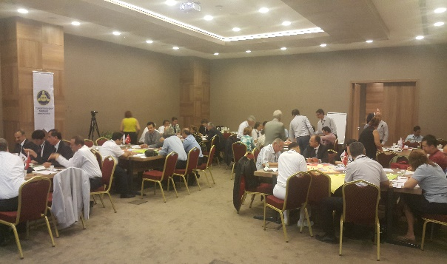
Bilişimsizlik maliyetinin ülkemizde büyük bir harcama kalemi olduğu olgusunun tam anlamı ile anlaşılması çok önemlidir. İş süreçlerinin gerçekleştirilmesinde kağıt kalem vb. kullanılan sarf malzemelerinin ötesinde bir çok saklı maliyetler, bilişimsizlik maliyetinin önemli bir kısmını teşkil etmektedir. Kamu yönetiminde başta bilişim insan kaynağı olmak üzere bilişim teknolojilerinin etkin ve verimli olarak kullanımı, kurum ve kuruluşların gelirlerinin artışlarına fırsat sağlayacak, yapılacak tasarruflarla da yeni yatırımlar için ek kaynaklar teşkil edilecektir.

Amaç
Bu çalıştay, kamu kurum ve kuruluşları bünyesindeki kamu bilişim merkezlerinin etkin ve verimli olarak çalışmasını sağlamak amacı ile gereken tedbirleri ve bu kapsamdaki çözüm önerilerini belirlemek amacı ile gerçekleştirilmiştir.

Kapsam
Türkiye Bilişim Derneği Ankara Şubesi tarafından gerçekleştirilen bu çalıştay kamu kurum ve kuruluşlarını ve bu kurum ve kuruluşlardaki etkinlik ve verimliliğin artırılmasına ilişkin hususları içermektedir.”
Not: Raporun tamamı EK-4’dedir.

Kamu Bilişim Personeli Özlük Hakları
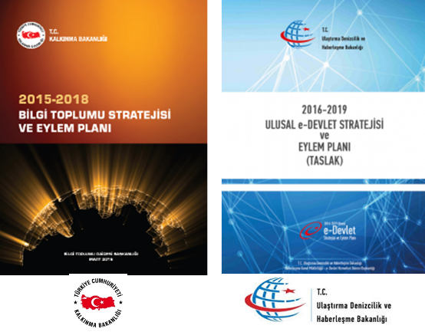
Kalkınma Bakanlığı tarafından yayımlanan 2015-2018 Bilgi Toplumu Stratejisi ve Eylem Planı ve Ulaştırma, Denizcilik ve Haberleşme Bakanlığı tarafından yayımlanan 2016-2019 Ulusal e-Devlet Stratejisi ve Eylem Planında konu ile ilgili eylemler bulunmaktadır. Ancak iki Plan ayrı ayrı hedef ve çalışmalara yönelmektedir. Sunulan faaliyetler ve işlem sürelerinde de farklılık görülmektedir. Kalkınma Bakanlığı bir sene gibi bir sürede eylemi sonlandırmak isterken, Ulusal e-Devlet Stratejisi ve Eylem Planında eylem biraz daha kapsamlı düşünülerek üç sene içinde tamamlanması hedeflenmiştir. Bu çalışmalara yardımcı olmak amacıyla yapılan çalıştayda ortaya çıkan sonuçlar aşağıda belirtilmiştir.
Ayrıca konunun sorumlusu Devlet Personel Başkanlığı ile ilişkiler sürekli devam etmiştir. Devlet Personel Başkanlığı’na başvuru yapılarak Derneğimizin konu ile ilgili her türlü yardıma açık olduğu belirtilmiştir (EK-5). Devlet Personel Başkanlığı yapılan toplantılarda Derneğimizin görüşlerini almıştır.

Çalıştayda Ortaya Çıkan Çözüm Önerileri:
- “Bilgi Toplumu Stratejisi Eylem Planı 61. Madde ile ilgili çalışmalar tamamlanmalı,
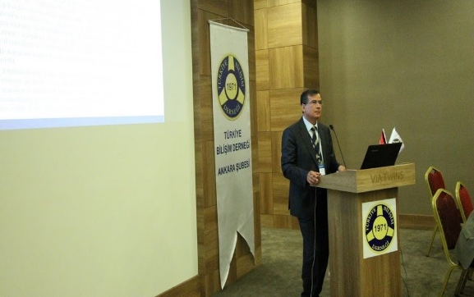
- Özlük haklarını ikiye ayırmamız gerekiyor birincisi aktif çalışma hayatındaki özlük hakları ikincisi emekliliğe yönelik hakların sağlanması,
- BT tarafındaki ünvanlar, Ar-Ge sınıfı bir ünvan grubuna taşınmalı, idari, teknik ünvanlarının yanı sıra Ar-Ge yapan personel statüsünde üçüncü bir grubunun oluşturulması,
- Sözleşmeli bilişim uzmanı istihdamına yönelik mevcut mevzuatın tüm kamu kuruluşlarını kapsayacak şekilde genişletilmesi,
- Şube müdürü olmuş, idari kadroya geçtiği için özlük haklarından feragat etmiş insanları da düşünecek bir düzenleme yapılması.....”

Not: Raporun tamamı EK-4’dedir.

Bulut Bilişim Uygulamaları ve Verimlilik Paneli
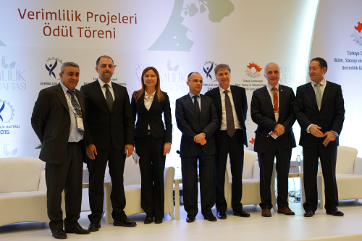
24 Nisan 2015/Verimlilik Haftası
Bilim Sanayi ve Teknoloji Bakanlığı Verimlilik Genel Müdürlüğü tarafından geleneksel olarak düzenlenen Verimlilik Haftası 27 Nisan - 03 Mayıs 2015 tarihleri arasında Bilim, Sanayi ve Teknoloji Bakanlığı himayesinde gerçekleşti. Kuruluşların başarısı, etkinliği ve verimliliği için bilişim teknolojileri önemi herkes tarafından kabul edilmektedir. Kuruluşların bilişim altyapısını daha verimli ve etkin kullanması, hizmet ve operasyonel maliyetlerin azaltılması konusunda “Bulut Bilişim” kavramı ön plana çıkmaktadır. Günümüz strateji ve eylem planlarının önemli bir parçası olan ve devlet tarafından teşvik edilen bulut bilişim altyapısına bazı kuruluşlar hala tereddütle bakmaktadır.
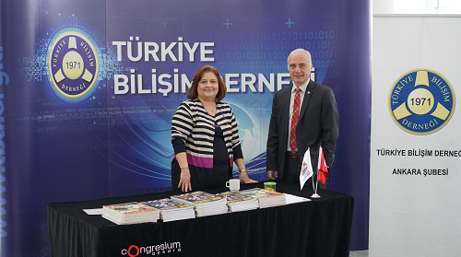
Bulut bilişimin verimliliğe ve tasarrufa önemli katkısı olması nedeniyle Verimlilik Genel Müdürü ile yapılan istişare sonrası TBD Ankara Şubesi tarafından “Bulut Bilişim Uygulamaları ve Verimlilik” başlıklı panel düzenlenmiştir. Atılım Üniversitesi Bilgisayar Mühendisliği Öğretim Üyesi Yrd.Doç.Dr. Ziya Karakaya’nın yönetiminde gerçekleştirilen panele, Mehmet Çatalgöl (HP- MEMA Cloud Sales Lead), Ceyda Süer (Vodafone Türkiye Kamu & VIP Sektör Kıd. Satış Md.), Onur Koç (Microsoft, Teknoloji ve Bulut Bilişim konularından sorumlu GMY) ve Sedat Zencirci (Oracle Teknoloji Satış Danışmanlığı Direktörü, Türkiye ve Orta Asya) konuşmacı olarak katılım sağlayarak bulut bilişim, bulut bilişimin verimliliğe etkisi ve önemi, ülkelerin bulut bilişime bakışı, başarı hikayeleri ve çözüm uygulamalarını açıkladılar.
Etkinlikte TBD Ankara Şubesi olarak stand açılarak katılımcılar TBD ve etkinlikleri hakkında bilgilendirilmiştir.

Girişimcilik ile Kadınların Ekonomik ve Sosyal Yaşama Katılımının Artırılması Çalıştayı
9 Aralık 2016/TBD 33. Ulusal Bilişim Kurultayı
Bu çalıştay ile meslek sahibi olan veya olmayan kadınlarımızın özellikle “internet yönetişimi”, “aile ve kariyer”, kadın girişimciler”, “sosyal ve kültürel yapı” gibi konularda beklentilerinin tartışılması amaçlanmıştır.
Ayrıca, çeşitli nedenlerle iş hayatından uzaklaşmış olan meslek sahibi kadınların ekonomik hayata yeniden kazandırılması ve ulusal istihdamın artırılması için bilişim teknolojilerinden nasıl faydalanılabileceği konuları tartışılmış ve bu konu ile ilgili BGK konusunda bilgilendirme yapılmıştır.
TBD Bilişim 2016 Kurultayında 9.Aralık.2016 tarihinde “Girişimcilik ile Kadınların Ekonomik ve Sosyal Yaşama Katılımının Artırılması konulu” çalıştay Nurcan Özyazıcı Sunay moderatörlüğünde yapıldı. Atılım Üniversitesi’nden Prof.Dr.Elif Aydın, Türkiye Zeka Vakfı’ndan Nihal Sandıkçı, MGK’dan Sema Önal Altınsoy, TOBB Yazılım Meclis Başkanı Melek Bar Elmas, ilk kadın sanayici Birten Gökyay, Gökyay Vakfı Satranç Müzesi Müdürü Binnur Uçakhan, Genç Girişimci Nazlı Akyay ve Doç.Dr.Nergiz Çağıltay konuşmacı olarak katıldılar.
Çalıştayda; birlikte üretmenin (kadın-erkek) bilişim gibi alanlarda daha yaygın olduğu istatistiklerle belirlendi, Bilişimci kadın olmanın zor ama zevkli olduğu örneklerle vurgulandı, Girişimci kadın sorunları irdelendi, Bilişim okuryazarlığının doğru bir süreçle tüm kadınlara sağlanmasının çağdaş dünyaya uyum için gerekli olduğu ve bu konuda yapılabilecekler değerlendirildi.
Çalıştayın genel değerlendirmesinde: Türkçe’nin doğru kullanılması kelime vurgulama ve bilinçlenme açısından çok önemli olduğu, “Girişimci Kadın” ifadesinin doğru, “Kadın Girişimci” ifadesinin yanlış, Kadın bilişim STK’sı olmadığı, pozitif ayrımcılık yapılmasının pozitif katkıları olacağı, Internet çalıştayı ile sorunların tartışılması ve yapılacakların belirlenmesi, dijital dünyada insanca değerlerin kaybedildiği, önce insan demek ve bunun etrafında sosyal medyayı bir “araç” olarak kullanılması, bilişimle üretmek ve üretileni bilişimle pazarlamak ele alınması gerekliliği belirtildi.

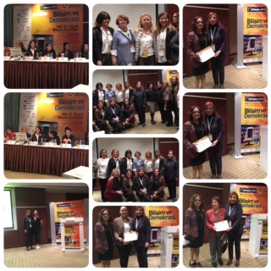

TBD Ankara Şubesi Danışma Kurulu Toplantısı
5 Aralık 2015
Ankara Şubesi Danışma Kurulu toplantımız 32. Ulusal Bilişim Kurultay’ı etkinlikleri kapsamında 05.12.2015 tarihinde gerçekleştirildi. Delegelerimizden olışan Danışma Kurulu Üyelerimiz ve Şube Üyelerimizin davetli olduğu toplantıda, Yönetim Kurulu üyelerimiz göreve geldikleri tarihten beri yapılan çalışmaları ve çalışma yöntemlerini açıkladılar.
Toplantıda ayrıca, biricisi 25 Mayıs 2015, ikincisi 2 Temmuz 2015 tarihinde yapılan “Kamu’nun Bilişim Teknolojileri Tedarik Modelleri, Sorunlar, Çözüm Önerileri” çalıştayları (I-KİK, II-DMO) sonuçları katılımcılar ile paylaşıldı, görüşleri alındı. Kamu Bilişim Personeli Özlük Hakları ile ilgili bugüne kadar yapılan çalışmalar aktarılıp, çalışmalarımıza devam edildiği açıklandı.

ÜLKEMİZİN BİLGİ TOPLUMUNA GEÇİŞ ÇALIŞMALARI

Bilgi İşlem Merkezi Yöneticileri Semineri-22 (Bimy 22)
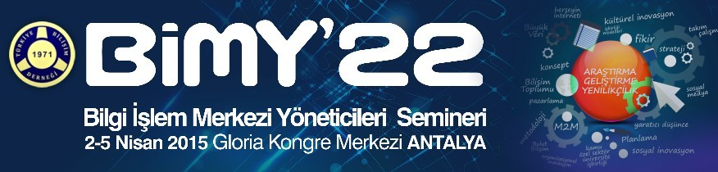
2-5 Nisan 2015/BİMY 22/Antalya
TBD’nin 22. BİMY Semineri’nde, “Araştırma, Geliştirme ve Yenilikçilik” konusu, tüm bileşenleriyle ele alındı. KKTC Bayındırlık ve Ulaştırma Bakanı ile BTK ve KKTC BTHK Başkanlarının açılışında bulunduğu etkinliğe, kamu ve özel sektörden 400’ü aşkın yönetici ve uzman katıldı.
TBD Yönetim Kurulu Başkanı İlker Tabak’ın yanı sıra yönetim kurulu üyelerinin hazır bulunduğu seminerin açılış törenine, Kuzey Kıbrıs Türk Cumhuriyeti (KKTC) Bayındırlık ve Ulaştırma Bakanı Hasan Taçoy, T.C. Bilgi Teknolojileri ve İletişim Kurumu (BTK) Başkanı Dr. Tayfun Acarer, KKTC Bilgi Teknolojileri ve Haberleşme Kurumu (BTHK) Başkanı Kadri Bürüncük ile çok sayıda bürokrat, yönetici ve uzman katıldı.
TBD Ankara Şubesi Yönetim Kurulu BİMY 22 etkinliğinde gerçekleştirilen 2 panele katkı verdi. Bu kapsamda, Dr. Altan Özkil “Türkiye’de İnovasyon Kültürü ve Stratejisi” panelinde konuşmacı olarak katıldı. “Kamuda İnovasyon” konulu panel TBD Ankara Şubesi Yönetim Kurulu tarafından organize edildi.
TBD Ankara Şubesi tarafından hazırlanan ve etkinlik boyunca toplantı aralarında gösterilen “Gelin, Türkiye Bilişim Derneğine Üye Olun” sunumu ve kampanyası ilgi topladı ve toplantı süresince Ankara Şubesine 14 yeni üye katılmıştır.

Türkiye’de İnovasyon Kültürü Ve Stratejisi Paneli
4 Nisan 2015
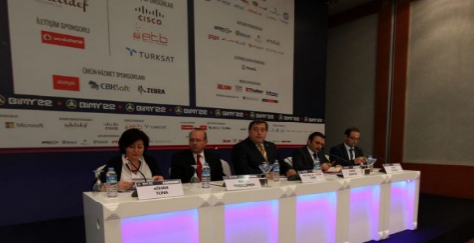
Bireyde yaratıcılığın, organizasyonlarda yeniliğin, özel sektör ve devletteki üretici niteliksel değişim ancak yenilikçiliğe göre yapılanmış ekosistemlerde görülebiliyor. Yenilikçi ekosistemlerde devlet, üniversite, sektörler, hukuk ve eğitim sistemi sinerjik olarak çalışıyor ve zamanında/yerinde yapılmış her “yeni” veya yenilikçilik girişimi piyasa veya başka mekanizmalarla ödüllendiriliyor. Kısaca yenilikçilik, bir ekosistem ve bu ekosistem kendi kültürünü kurabildiği ölçüde de kendini sürdürebilir kılıyor… Bu panelde amacımız, Türkiye’de inovasyona yönelik bir ekosistemin varlığını tartışırken bu ekosistemin kendi kültürünü oluşturması için yapılması gerekenleri saptamak.

Kamuda İnovasyon Paneli
4 Nisan 2015
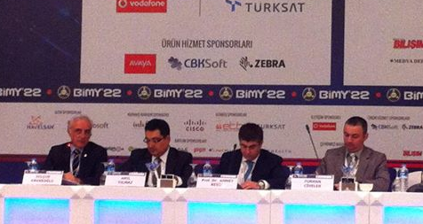
İnovasyon ya da yenileşim, TBD Sayısal Gündem 2020 ve 2014-2018 Yılları Bilgi Toplumu Stratejisi ve Eylem Planı gibi çalışmaların temel hedeflerinden biri olarak karşımıza çıkmaktadır. Kamunun temel amacı vatandaşın refah seviyesinin artırılmasıdır. Kamunun bu amacını gerçekleştirebilmesi için yönetişim biçiminde yapması gereken değişiklilerde vatandaş odaklı yenilikçi projeler birer amaç olarak kullanılmaktadır. Örneğin, vatandaş odaklı e-devlet hizmet sunumunun yaygınlaştırılmasıyla, bu hizmetlerin sunulmasında mobil platformların kullanılmasıyla, e-sağlık kayıtlarının entegrasyonuyla, büyük verinin katma değere dönüştürülmesiyle, kamu bulut bilişim altyapısının oluşturulmasıyla bu araçlar çoğaltılabilir. Panelde, kamuda yenileşim yönünde yapılacak çalışmalarda bilişim teknolojilerin kamu yönetimine sağlayacağı yenilikçi katkıların neler olduğu, bunu sağlamak için paydaşlara düşen görevler ve öncelikli konular ortaya konmuştur.
Moderatörlüğünü TBD Ankara Şubesi Başkanı Selçuk KAVASOĞLU’nun yaptığı panele Anıl YILMAZ (Bilim Sanayi ve Teknoloji Bakanlığı Verimlilik Genel Müdürü), Prof.Dr. Ahmet KESİK (Aselsan Yönetim Kurulu Üyesi), Furkan CİVELEK (Kalkınma Bakanlığı Bilgi Toplumu Dairesi Başkanı) katkı vermiştir.

TBD Kamu-BİB Çalışma Grubu
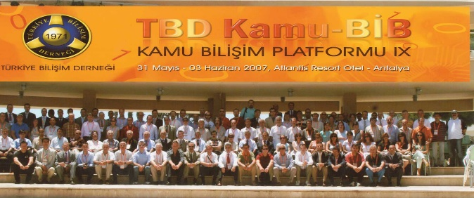
1995 yılında kurulmuş ve yaptığı çalışmalarla bir “Kamu Bilişim Markası" olan TBD Kamu-BİB, 1999 yılından bu güne gerçekleştirdiği etkinliklerle kamu, üniversite ve özel sektör bilişim yöneticilerinin, kamuda politika belirleyici ve karar alıcıların ortak buluşma noktası olmuştur.
Amacı : Ülkemizin bilişim toplumuna geçiş çalışmalarında;
- Kamu Bilgi İşlem Birimleri ve sektörel katılım ile bilişim teknolojilerinin etkili ve yaygın kullanımı,
- Kamu kurumlarının hizmetlerini etkin ve verimli sunabilmesi için ulusal bilişim politikalarının oluşturulmasına katkı sağlanması,
- Bilgi İşlem Birimleri arasında bilgi paylaşımının artırılması,
- Mesleki dayanışmanın geliştirilmesi,
- Sorunlara ortak çözümler oluşturulması konularında farkındalık yaratılması ve sinerji oluşturulmasıdır.

TBD Kamu-BİB – 17
15-18 Ekim 2015/KKTC
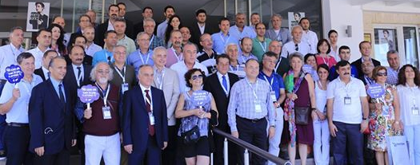
31.Dönem TBD Merkez Yönetim Kurulunun göreve başlaması ile çalışmalara başlayan Kamu-BİB çalışma gruplarının yaz tatili, ramazan ve kurban bayramı tatilleri nedeniyle hazırlık yapma süresinin kısalığı nedeniyle eski dönemlerde uzun yıllar Kamu-BİB yönetim kurulunda bulunmuş ve Kamu-BİB başkanlığını yapmış olan TBD Ankara Şubesi Başkanı Selçuk Kavasoğlu ile çalışma kararı almıştır. Bu karar çerçevesinde Kamu-BİB’17 etkinliğine kadar Ankara Şubesi’de yoğun çalışmanın içine girmiştir.
Kamu Bilişim Platformu-17 etkinliğine KKTC Başbakanı, KKTC TC Büyükelçisi, KKTC Ulaştırma Bakanı ve KKTC’den katılan ve Ülkemizden giden değerli yöneticilerin açılışını yaptığı etkinliğimize 400 kişilik katılım sağlanmıştır.
Etkinlik sonunda;
- 17. Kamu Bilişim Platformu’nda 4 ana başlık altında değerlendirilen konuların Ülkemizin bilgi toplumuna dönüşüm çalışmalarına katkı sağladığı,
- Azerbaycan’dan katılım sağlayan ve 2 yıl gibi kısa sürede Birleşmiş Milletler’den ödül alan ASAN Hizmetleri Projesi’nin katılımcılara yeni bir görüş açısı oluşturduğu,
- Etkinliğin KKTC’nin bilişim adası olma yolunda bilinçlenmesine katkı sağladığı,
- KKTC, Türkiye ve Azerbaycan arasında bir etkileşim imkanı yaratılmış olduğu ve
- Bilişim iş dünyası ile kamu kurumları arasında iletişim ve bilgi paylaşımının sağlandığı
yönünde görüşler oluşmuştur.

E-Yazışma Projesi Tanıtım Toplantısı
2 Haziran 2015
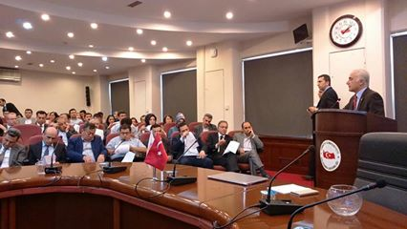
e-Yazışma Projesi kamu kurumları arasındaki yazışmaların elektronik ortamda yapılmasını sağlayacak ortak kurallar setinin geliştirilmesi amacıyla 2011 yılında Kalkınma Bakanlığı tarafından başlatılmıştır. Proje kapsamında geliştirilen ortak kurallar seti ve bu kurallar setini uygulayarak elektronik belge üreten API yazılımlarının; Cumhurbaşkanlığı, Başbakanlık, Adalet Bakanlığı, İçişleri Bakanlığı, Dışişleri Bakanlığı ve Kalkınma Bakanlığı’nın dahil olduğu bir pilot uygulamada test edilerek ihtiyaçları karşıladığı görülmüştür.
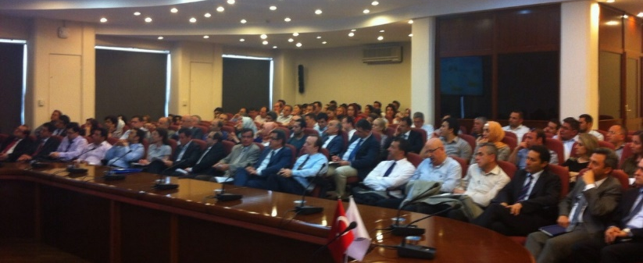
2 Şubat 2015 tarihli Resmi Gazete’de yayımlanan “Resmi Yazışmalarda Uygulanacak Usul ve Esaslar Hakkında Yönetmelik” ile kamu kurumları arasındaki resmi yazışmalar için e-Yazışma Teknik Rehberi’ne uyum zorunlu tutulmuştur. Kamu kurum ve kuruluşları Mart 2016’ya kadar sistemlerini bu Yönetmeliğe uyumlu hale getirmekle yükümlüdür.
TBD Kamu-BİB Yürütme Kurulu, konunun önemi ve kamu kurum ve kuruluşlarının söz konusu Yönetmelik’te belirtilen tarihte hazır olmalarını sağlamak amacıyla 2 Haziran 2015 tarihinde Kalkınma Bakanlığı’nda “e-Yazışma Bilgilendirme Toplantısı” düzenleme talebini Kalkınma Bakanlığına iletmiştir. İlgili Bakanlık tarafından talep olumlu karşılanmış olup toplantı kapsamında e-Yazışma Projesi kapsamında geliştirilen teknik mimari tanıtılmış ve bu mimariye uygun belge üretimine ilişkin demo yapılarak kurumların sorunlarına cevap aranmıştır.

İnternet Haftası Etkinlikleri

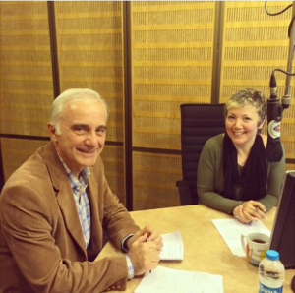
a. TRT Türkiye’nin Sesi Radyosu’nda Söyleşi
18. İnternet Haftası Şenlikleri Kapsamında Şube YK Başkanı Selçuk Kavasoğlu TRT’nin Türkiye’nin Sesi Radyosu’nda “Hayatın Sesleri” Programında, İnternetin doğuşundan günümüze gelişmelerini anlattı. Söyleşide İnternetin kullanıcılar üzerindeki etkisi, e-devlet hizmetlerinde İnternetin kullanımı, sayısal uçurum vb. konular üzerine yapılan araştırmalardan alınan sonuçlar paylaşıldı.

b. Güvercinlik Meslek Lisesi’nde Söyleşi
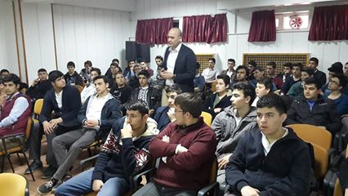
Türkiye İnterneti’nin 22. yaşı ve 18. İnternet haftası dolayısıyla Ankara Güvercinlik Meslek Lisesinde 17 Nisan 2015 Cuma günü TBD Ankara Şubesi olarak “Güvenli İnternet” ve “Sosyal Medya” adı altında Alper BAŞARAN ve Ersin TAŞÇI’nın sunumları ve Nejat ÇERÇİ’nin moderatörlüğünde bir söyleşi gerçekleştirildi.

TGRT Haber Sayısal Gündem
21 Şubat 2016

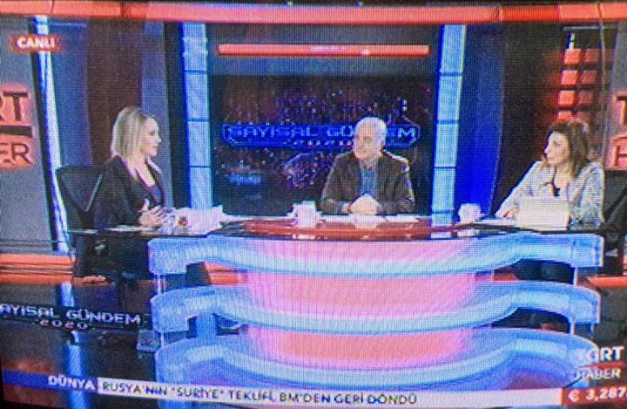
Selçuk Kavasoğlu ve Nurcan Özyazıcı Sunay tarafından TGRT Haber'de Ülkemizin e-Devlet ve e-Dönüşümü çalışmalarını, vatandaşın e-Devlet hizmetlerinden taleplerini TBD Kamu-BİB Çalışma Grubu tarafından yapılan araştırma sonuçları çerçevesinde paylaşıldı. Nurcan Özyazıcı Sunay Lojistik ve Bilişim sektörü ve etkinliği hakkında bilgi verdi.

SEKTÖRLER ve BİLİŞİM
Bilgi ve iletişim teknolojisini yeterince ve yerinde kullanmayı başarabildiğimiz takdirde hem ekonomik boyutlarda hem sosyal boyutlarda çok farklılıklar getireceğimize inanıyoruz. Bu kapsamda bilişimin sektörlere katkısının ortaya konacağı etkinlikler düzenlenmesi planlanmıştır. Ülkemiz için stratejik önem taşıyan ve bilişim teknolojisini etkin ve verimli kullanan sektörlerin firmalarının ve bu sektörlere hizmet sunan bilişim firmalarının bilinirliğin sağlanması ve deneyimlerinin paylaşılması hedeflenmiştir.

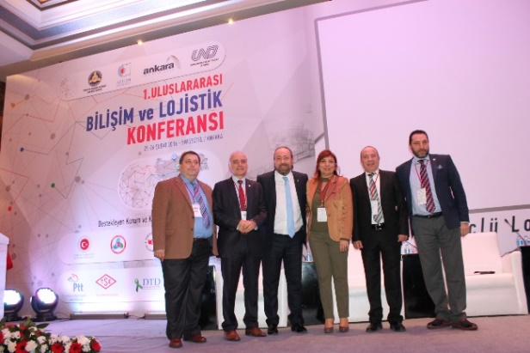
1.Uluslararası Bilişim ve Lojistik Konferansı
Türkiye Bilişim Derneği Ankara Şubesi, Atılım Üniversitesi, Ankara Lojistik Üssü ve Uluslararası Nakliyeciler Derneği tarafından “Bilişimle Güçlü Lojistik” temalı 1.Uluslararası Bilişim ve Lojistik Konferansı Ankara Swissotel’de 25-26 Şubat 2016 tarihinde gerçekleştirdi. Toplantıya akademisyenler, bilişim ve lojistik sektöründen temsilciler olmak üzere 300ü geçen kişi katılım sağladı.
TBD Yönetim Kurulu Başkanı İlker Tabak, Ankara Lojistik Üssü Yönetim Kurulu Başkanı Erhan GÜNDÜZ, EKOL Lojistik Yönetim Kurulu Başkanı Ahmet MUSUL ,Uluslararası Nakliyeciler Derneği Başkanı Çetin NUHOĞLU, Atılım Üniversitesi Rektörü Prof. Dr.Yıldırım ÜÇTUĞ lojistik ve bilişim sektörlerinin önemi ve ilişki üzerinde durdular.
EKOL Lojistik Yönetim Kurulu Başkanı Ahmet MUSUL, lojistik sektörünün önemli firmalarından olan EKOL’ün faaliyetleri konusunda katılımcıları bilgilendiren bir sunum yaptı.
Türkiye Bilişim Derneği Yönetim Kurulu Başkanı İlker TABAK da lojistiğin, yaşamın ayrılmaz parçası olduğuna değinerek ülkelerin kalkınmışlıklarının ölçüsü olan dış ticarette taşımacılığın oynadığı role dikkati çekti.
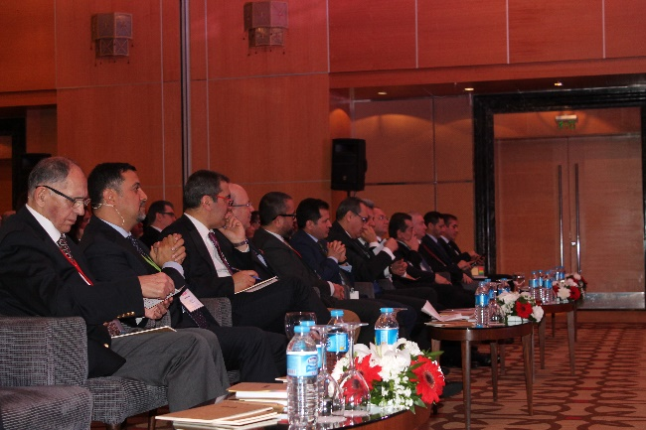
Ankara Lojistik Üssü Yönetim Kurulu Başkanı Sn. Erhan GÜNDÜZ teknolojiyi kullanmadıkları dönemde firmaların sevkiyat ve seferlerini takip etmek için yaşadıkları zorlukları örnekleri ile anlatarak, günümüzde lojistik sektöründe bilişim teknolojilerinin kullanımının önemine dikkat çekti.
Uluslararası Nakliyeciler Derneği Başkanı Çetin NUHOĞLU, Türkiye Bilişim Derneğinin tarihçesi ve önemini vurgulayarak, taşımacılıktan lojistiğe öncelikli dönüşüm programı, lojistik performans endeksinde durumu ve uluslararası taşımacılıkta sınır geçişlerinde yaşanan sorunlardan bahsetmiş ve bu sorunların ancak teknoloji kullanımı ile üstesinden gelinebileceğini ifade etti.
Atılım Üniversitesi Rektörü Prof. Dr.Yıldırım ÜÇTUĞ ise 3. nesil üniversitelerin hızla gelişen global dünyada bilginin ve ekonominin gelişmesine doğrudan katkı sağlama yükümlülüğü bulunduğunu dile getirdi.
Protokol Konuşmalarında ise; Gümrük ve Ticaret Bakanlığı Müsteşarı Cenap AŞÇI, bilişim, otomasyon ve gümrük kavramlarının birbirinden bağımsız düşünülemeyeceğini ifade etti.
Bakanlık olarak arz zinciri güvenliğini sağlamak adına farklı yenilikleri hayata geçirdiklerini anlatan AŞCI, Tek Pencere Sistemi'nin haziran itibarıyla başvuru aşamasının tamamlanacağını belirtti. Konya Milletvekili ve TBMM Sanayi, Ticaret, Enerji, Tabii Kaynaklar, Bilgi ve Teknoloji Komisyonu Başkanı Ziya ALTUNYALDIZ tarafından “bilişimin lojistiğe güç verdiği” ve “2023 vizyonuna ulaşımda lojistiğin önemi” vurguladılar.
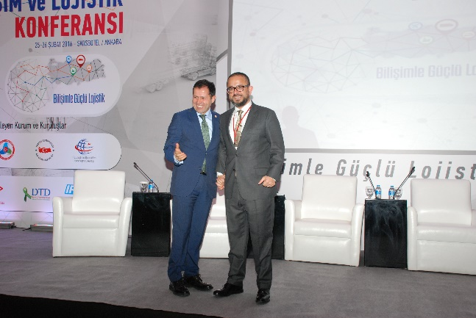
Konferansın davetli konuşmacısı Pegasus Hava Taşımacılığı A.Ş. Yönetim Kurulu Başkanı Ali SABANCI, bilişim ve lojistik ilişkisini, içinde bulunduğu hava ve deniz taşımacılığı açısından ele aldı.
SABANCI; her iki sektörün büyümesi için fiyatın ve operasyonun önemine vurgu yaparak fiyatı satış ve pazarlamanın ve operasyonu da maliyetin belirlediğini ve bu iki konuyu aşmada lojistik ve bilişimin vazgeçilmez olduğunu keyifli bir üslupla dile getirmiş ve sonunda da günümüz ticaretinin artık mobil telefona taşındığını ortaya koymuştur.
Konferansın “Bilişim ve Lojistik İlişkisi Üzerine” konulu ilk paneli Gümrük ve Ticaret Bakanlığı Müsteşarı Cenap AŞÇI’nın Moderatörlüğünde ve Prof.Dr. Nevzat SAYGILIOĞLU (Atılım Üniversitesi Ululararası Lojistik ve Ticaret Bölümü Başkanı), Hakan TUNA (Demiryolları Taşımacılık Derneği), Semih İNCEDAYI (Ekol Lojistik Danışma Kurulu Üyesi), Fatih ŞENER (Uluslararası Nakliyeciler Derneği İcra Kurulu Başkanı) ve Hakan BEZGİNLİ’nin (Ankara Lojistik Üssü Yönetim Kurulu Başkan Yardımcısı) katılımları ile yapıldı.
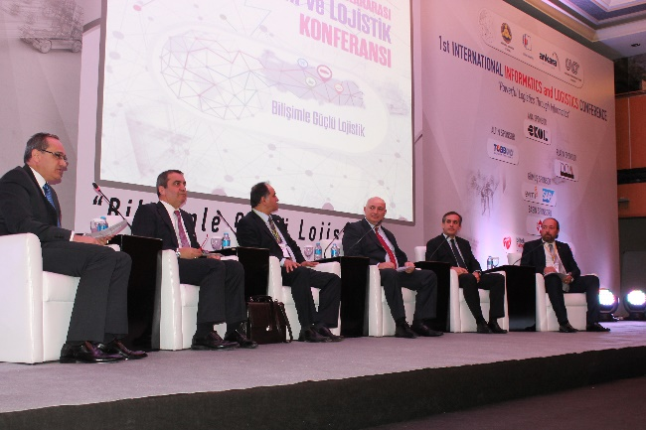
Panelistlerden; Prof.Nevzat SAYGILIOĞLU Atılım üniversitesinde yapılan çalışmaları ve lojistiğin önemini vurgulamıştır. Hakan TUNA, Demiryolu Taşımacılığında bilişim teknolojilerinin önemini ve son yıllarda TCDD tarafından kullanılmakta olan bilgi sistemlerinden bahsetmiştir. Semih İNCEDAYI, EKOL Lojistik’de teknoloji kullanımını, Hakan BEZGİNLİ ise Ankara Lojistik Üssü’nün Türkiye’nin ilk uluslararası lojistik üssü olup, Ankara bölgesinin ve ülkemizin dış ticaretini dünya pazarlarına açtığını ve Türkiyenin dünyada lojistik üssü olması yolunda önemli bir adım olduğunu vurgulamıştır. Fatih ŞENER, ise sunumunda bilişim teknolojilerinin lojistiğin önemini arttırdığı ve karlılık, rekabet gücü ve verimliliği yükselttiğinden bahsetmiştir.
Sonuçta, bilişim ve lojistiğin bir puzzle’ın birbirini tamamlayan parçaları olduğu vurgulanmıştır.

1.gün öğleden sonra yapılan “Uluslararası Taşımacılıkta Bilgi Teknolojileri Uygulamaları “ paneli Ekonomi Bakanlığı Serbest Bölgeler, Yurtdışı Yatırım ve Hizmetler Genel Müdürü Uğur ÖZTÜRK modaratörlüğünü yapılmıştır.

Panelistlerden; Mustafa GÜMÜŞ, lojistiğin önemi, bilgi teknolojilerinin uluslararası taşımacılıkta oynadığı rol, Ortak Transit ve NCTS uygulamaları ile “Tek Pencere” ve “Tek Durak” projelerimiz başta olmak üzere, Bakanlık olarak yürüttülen projelerin sağlayacağı faydalardan bahsedilmiştir. Ayça TÜRKCAN, TOBB – UND olarak kullanmakta oldukları Bilgi Sistemlerinden , Aslıhan ÇELEBİ ise Gümrük İdareleri ile gümrük idarelerine beyan veren dolaylı temsilciler arasında yapılan elektronik bilgi alışverişinin öneminden, Ersin Yaşar ÇAKMAK BM bünyesinde IRU ile birlikte yürütülen elektronik TIR Karnesi çalışmalarından bahsetmiştir. Son olarak DOA Yazılım Yönetim Kurulu Başkanı Özkan DOĞANER firmalarının lojistik sektöründe maliyetleri azaltmak üzere geliştirdikleri akıllı çözümlerden bahsetmiş ve özellikle de LOJİSOFT adlı yazılımın lojistik sektörüne getirdiği kolaylıkları anlatmıştır.
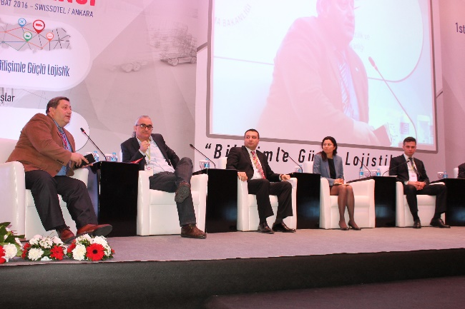
Konferansın ikinci gününden de ilgi yüksek olup, özellikle sektörde kullanılan Bilişim Uygulamaları firma temsilcileri tarafından sunulmuştur. “Lojistik Alanlarında Bilgi Teknolojileri Uygulama Örnekleri” adındaki ilk oturumun Moderatörlüğünü Atılım Üniversitesi Sivil Havacılık Yüksekokulundan Dr. Altan ÖZKİL yapmıştır. Panelistlerden Prof.Dr. Okan TUNA, Lojistik sektörünün startup’ını aradığını yeni teknolojik gelişmelerle Çemberin iyica daraldığını ifade etmiş ve firmaları tarafından geliştirilen Konteyner Takip sisteminin sunumunu yapmıştır. Mehmet UYLUKÇU, TIR Sisteminde uluslararası kefil kuruluş olan IRU nun taşımacılık alanında geliştirdiği ve birçok gümrük idaresinde kullanılarak iş dünyası ile kamu arasında veri alışveriş teknolojilerinden bahsetmiştir. Elif KURALAY, SAP’nin Lojistik sektöründeki uygulamalarını sunmuştur. Fatih BİLGİN ise MDSap’ın operasyonel iş zekasındaki yeni adımlarının sunumunu yapmıştır. Erdem ÖZSALİH, Ekol Lojistik AR-GE çalışma alanları ve taşımacılıkta optimizasyon çalışmalarını anlatmışlardır. Haluk BULUTOĞLU, Evrim Yazılımın Dış Ticaret ve Lojistik sektöründe kullanımının sunumunu yapmış, hatta üniversitelerde ders olarak verilmeye başlandığını ifade etmiştir.

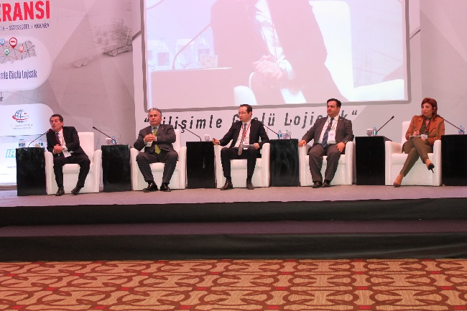
Rahmi AKTEPE modaratörlüğünde yapılan Konferansın son oturumunda ise Lojistik Sektörünün Bilişim sorunları ortaya konulmuştur. Ali ARİFOĞLU , sorunları teknolojik, sosyal, iş ve yasal düzenleme olarak ayırmış ve bu çerçevede sektörün bilişimle ilgi sorunlarını tartışmaya açmıştır.

Nurcan SUNAY, sorunların genelde yeniliğe direnç, farkındalık eksikliği ve kamunun sektör firmalarıyla bilgi alışverişinde isteksizliği olduğunu ifade etmiştir. Özhan YILMAZ, Türkiye’de Lojistik sektörünün durumu, beklentiler ve bilişimin sektöre neler vadettiği konularını açıklığa kavuşturmuştur. Mesut KÜÇÜKİBA ise bilişim teknolojilerinin demiryolu taşımacılığına olumlu etkileri ve yapılması gerekenler konusunda sunum yapmıştır.

KATILIM SAĞLANAN ETKİNLİKLER
TBD dışındaki diğer kurum ve kuruluşlar tarafından düzenlenen çeşitli toplantı, seminer, panellere katkı verilmiş, katılım sağlanmıştır.

Bilişim 2016 Basın Toplantısı
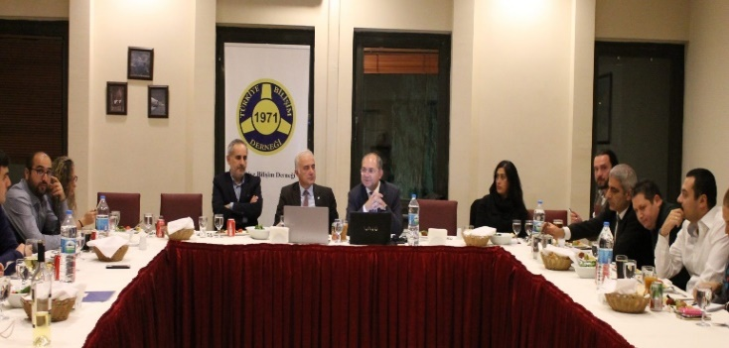
8-9 Aralık 2016 tarihlerinde Sheraton Ankara Hotel & Convention Centre’de, “Bilişim ve Demokrasi” ana temasıyla gerçekleştirilen BİLİŞİM’2016 (TBD 33. Ulusal Bilişim Kurultayı) için ulusal medya temsilcilerimizle bir araya gelindi. Bilişim 2016 etkinliğinin içeriğinin anlatılması sonrası basın mensuplarının soruları yanıtlandı.

BİLGEİŞ ve TBD İşbirliği Protokol İmzalama Toplantısı
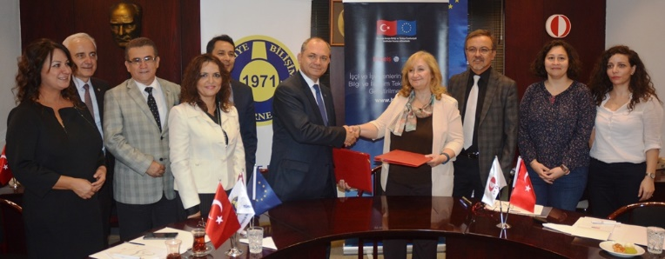
BİLGEİŞ e-öğrenme portalı ile KOBİ’lerin kapasite geliştirmesine olanak sağlamayı hedefleyen işbirliği protokolü TBD Başkanı İlker Tabak ve ODTÜ Rektör Yardımcısı Prof.Dr. Gönül Sayan arasında imzalandı. Protokol kapsamında ODTÜ tarafından hazırlanan BİLGEİŞ e-öğrenme portalinin geliştirilmesi ve yaygınlaştırılması hedefleniyor. 5 hedef ilden (Ankara, İstanbul, İzmir, Gaziantep, Eskişehir) Odalar, Sivil Toplum Kuruluşları, Üniversiteler, Sürekli Eğitim Merkezleri gibi çeşitli paydaşlarla da imzalanacak olan işbirliği protokolü kapsamında işçi ve işverenlerin kapasitelerinin Bilgi ve İletişim Teknolojileri temelli derslerle artırılması hedefleniyor.
TBD Ankara Şubesi’nin Kalkınma Ajansı tarafından finanse edilen Bilişimle Girişimci Kadın projesi kapsamında yapılacak etkinlikler ile BİLGEİŞ e-öğrenme portalinin kesişen kısımlarında birliktelik sağlanacak.

Ankara Kalkınma Ajansı Kalkınma Kurulu Toplantıları
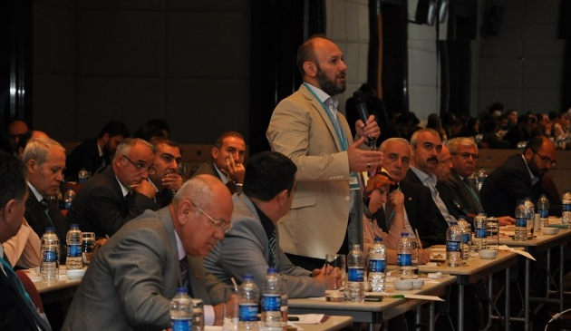
Ankara Kalkınma Ajansı Kalkınma Kurulu toplantılarında Derneğimizi TBD Ankara Şubesi Yönetim Kurulu Başkanı Selçuk Kavasoğlu temsil etmiştir. TBD Ankara Şubesi olarak Kalkınma Kurulu üyeliğimiz sürmektedir. Kalkınma Kurulu tarafından yapılan 4 toplantıya katılım sağlanmıştır. Kalkınma Ajansı Kalkınma Kurulu’nun 2015 Yılı 1. Toplantısı Ankara Ticaret Odası Konferans Salonu’nda gerçekleştirildi. Bölgesel kalkınma için bu Kurul aracılığıyla birçok sivil toplum kuruluşu ile tanışma fırsatı doğmuştur. Toplantılarda Derneğimizin bilişim sektörüne olan katkısından ve politikalara yön verici yapısı anlatılmıştır. Ankara’nın bilişim kenti olarak sürdürebilir kalkınmanın da öncüsü olması için gerekli çalışmalar ifade edilmiştir.

PMI Summit-ANKARA 2015
27 Ekim 2015
PMI (Project Management Institute, www.pmi.org), dünya üzerinde Proje Yönetimi alanında standartları belirleyen lider ve kar amacı gütmeyen küresel bir kurumdur. Dünya üzerinde 700 bini aşkın üyesi ve 204 ülkede 274 yerel dernek (Chapter) ile faaliyetlerde bulunmaktadır.
PMI Türkiye geleneksel olarak her yıl "PMI Summit" markası altında geniş katılımlı Proje Yönetimi Zirvesi düzenlemektedir. Bu yıl 27 Ekim 2015 tarihinde Ankara TOBB ETÜ Sosyal Tesisleri'nde düzenlenen 8’inci Zirvenin teması "Kalkınma ve Proje Yönetimi (Development of Country and Project Management)” olarak belirlenmiştir. Bu kapsamfa Türkiye Bilişim derneği Ankara Şubesi adına, Doç.Dr. Nergiz Ercil ÇAĞILTAY “TÜBİTAK Destekli ARGE Projeleri” başlıklı 45 dakikalık bir sunum gerçekleştirmiştir. Sunumda ARGE ve Sanayi projeleri arasındaki farklılıklar, konuşmacı tarafından Türkiye’de ve ABD’de yürütülen ARGE projeleri kapsamında elde edilen deneyimler ve ARGE tabanlı projelerdeki önemli riskler paylaşılmıştır. Dr.Altan ÖZKİL tarafından Kalkınma ve Proje Yönetimi Oturumunda "Kamu'da Bilişim Projeleri Nasıl Hazırlanmalıdır?" konulu konferans sunulmuştur.

Women Tekno Makers
30 Nisan 2016
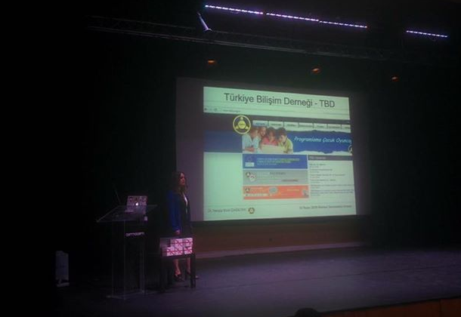
Women Techmakers (WTM) Ankara, Google tarafından desteklenen, teknolojide kadınların görünürlüğünü arttırmayı hedefleyen bir programdır. GDG Ankara’nın bir kolu olarak faaliyetlerini sürdürmektedir. WTM Ankara olarak dünya kadınlar gününü, hem kadın hem erkek konuşmacıların yer alacağı bir teknoloji etkinliğiyle kutlayarak bu alanlarda kadınların cesaretlendirilmesini amaçlamaktadır. Doç.Dr.Nergiz ÇAĞILTAY Oyun ve Simülasyon Teknolojileri üzerine bir sunum gerçekleştirdi.

Kurumsal Mobil Uygulama Geliştirme
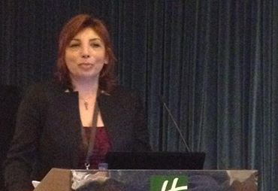
8 Ekim 2015
Akıllı cihaz kullanımındaki artış ile büyüyen mobil uygulama pazarının önümüzdeki dönemde de hızlı büyümesini sürdüreceği ve 2020’ye kadar tüketici yazılım harcamalarının yarısının mobil uygulamalardan oluşacağı tahmin edilmektedir. Mobil uygulama pazarı, kamu hizmetleri, reklam sektörü ve e-ticaret için de giderek önemi artan bir platform sunmaktadır. Şubemiz Yönetim Kurulu 2. Başkanı Nurcan Özyazıcı Sunay "e-devletten m-devlete" başlıklı konuşmasını yaptı.

VMUG Türkiye Buluşması
20 Aralık 2016
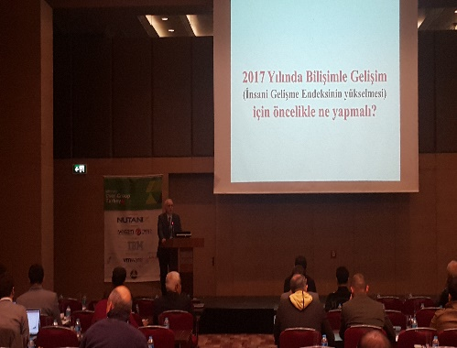
VMware User Group (VMUG) Turkiye Etkinligi VMUG, Tum dunyada 120 binden fazla üyesi bulunan ve 2010 yılından günümüze kadar herhangi bir kar amacı olmadan profesyoneller tarafindan gönüllük esasına dayanan bilgi paylaşım organizasyondur. Etkinlik Ankara, İstanbul, Antalya ve Bursa'dan 100’den fazla katılımcı ile gerçekleşti. TBD Ankara Şubesi adına katılan Selçuk KAVASOĞLU etkinlikte “2017 ve Bilişimle Gelişim” konulu bir sunum yapmıştır. İnsani gelişmişlik endeksine göre sürdürebilir kalkınma ve ülkemizin 2017 yılı için bilişimle bu atılım için yapılan ve yapılması gerekenler hakkında bilgi sundu.

Çayyolu Semt Meclisi “Çayyolu 20/50 Arayışları” Paneli
20 Aralık 2015
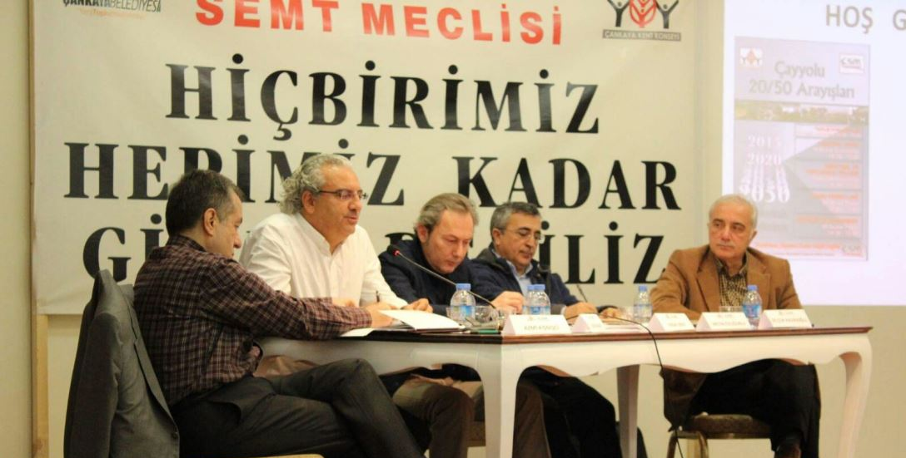
Çayyolu Semt Meclisi’nin düzenlediği Çayyolu 20/50 Arayışları Kamu Hizmetleri başlıklı panele konuşmacı TBD Ankara Şubesi Yönetim Kurulu Başkanı Selçuk Kavasoğlu katıldı. Panelde “2020 yılına doğru bilişim teknolojileriyle yaşam” başlığı ile gelişen teknolojilerin insan yaşamının nasıl parçası olacağı anlatıldı.
Kentlerdeki hızlı nüfus artışı pek çok sorunu da beraberinde getirdiği bilinmektedir. Ortaya çıkan bu sorunlar kentlerdeki ekonomik ve sosyal hayatı olumsuz yönde etkilediği gibi kent sakinlerinin yaşam kalitesini düşürmekte ve kentlerin marka değerini ve rekabet gücünü azaltmaktadır. Bu nedenle yaşanabilir bir kent için önümüzdeki yıllarda daha yapılması gereken teknolojik altyapı konusunda bilgi paylaştı.

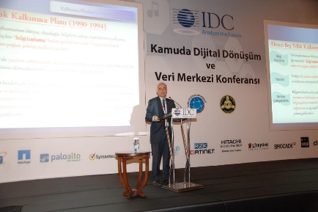
IDC Kamuda Dijital Dönüşüm
2 Eylül 2015
Ülkemizin ekonomik ve sosyal politikalarını belirleyen ve Hükümetler tarafından ortaya konan en önemli belgelerden biri Beş Yıllık Kalkınma Planlarıdır. Kalkınma Planının yanısıra Yıllık ve Bölgesel Planlar, Bilgi Toplumu Stratejileri vb plan ve programlar doğrudan yaşam kalitemizin seviyesini belirlemesi nedeniyle çok önemlidir. Yayımlanan bu plan ve programların hayata geçirilmesi sürdürülebilir kalkınmanın en önemli şartlarından birisidir. TBD Ankara Şubesi YK Başkanı Selçuk Kavasoğlu tarafından yapılan sunumda günümüze kadar yayımlanan Beş Yıllık Kalkınma Planlarına yansıyan bilişim politikaları katılımcılarla paylaşılmıştır.

Kamu'da Bilişim Projeleri Nasıl Hazırlanmalıdır?
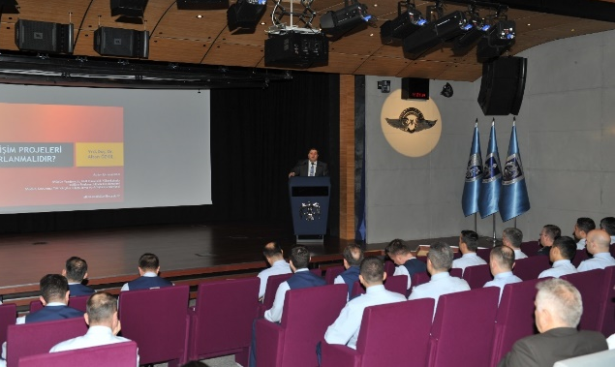
23 Şubat 2016
“Kamu'da Bilişim Projeleri Nasıl Hazırlanmalıdır?" konulu konferans Dr.Altan ÖZKİL tarafından Hv.K.K.lığı personeline Hv.K.K.lığında verildi.

KAMU KURUM ve KURULUŞLARINA YAPILAN ZİYARETLER

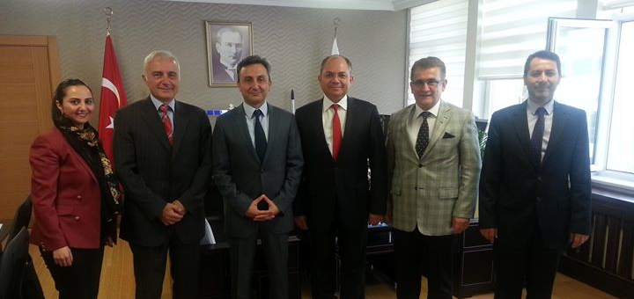
TÜRKSAT A.Ş. Genel Müdürü görevine yeni atanan Cenk ŞEN’e tebrik ziyaretimiz.

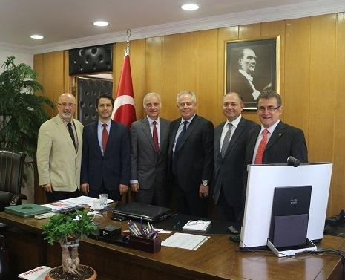
Ulaştırma, Denizcilik ve Haberleşme Bakanlığı Müsteşar Yardımcılığı görevine yeni atanan Sn. Galip Zerey’i makamında ziyaretimiz.
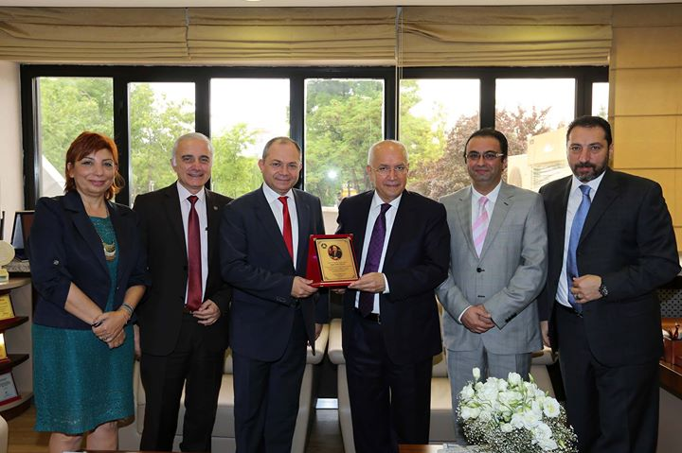
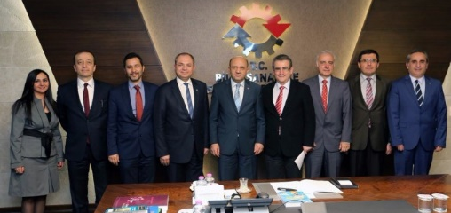
TBD Ankara Şubesi TSM Korosu'nun "Yaza Merhaba 2015" Konseri için Nazım Hikmet Kongre ve Kültür Merkezi'ni bize açan Yenimahalle Belediye Başkanı Sn. Fethi Yaşar'a teşekkür ziyaretimiz.
Bilim Sanayi ve Teknoloji Bakanımız Sn. Fikri IŞIK’a Bilişim Sektörü ve BİMY ile ilgili sunum yapıldı.

·

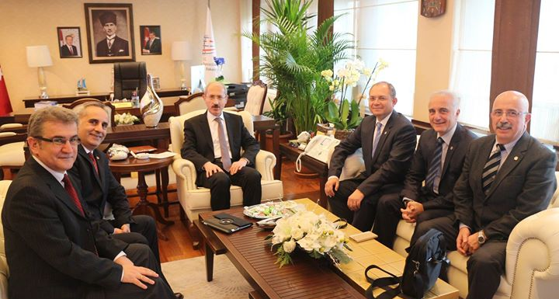
Ulaştırma, Denizcilik ve Haberleşme Bakanı Sn. Feridun BİLGİN’e ziyaretimiz.

Ayrıca;
- Sn. Lütfi ELVAN (Kalkınma Bakanı, Bilişimle Kalkınma temalı etkinlik yapılması konusunda görüşüldü),
- Sn. Mehmet ERSOY (Aile ve Sosyal Politikalar Bakan Yardımcısı, girişimci kadınlar ve Bilişimle Girişimci Kadın Projemize destek konusunda talep yapıldı)
- Sn. Özden KAVALALI (AB Bakanlığı Müsteşar Yardımcısı, Sayısal Gündem 2020 konusunda görüşüldü),
- Sn.Gülser USTAOĞLU (Aile ve Sosyal Politikalar Bakanlığı Kadının Statüsü Genel Müdürü, Bilişimle Girişimci Kadın Projemize destek konusunda görüşüldü)
- Sn. Anıl YILMAZ (Verimlilik Genel Müdürü, verimlilik konusunda bilinçlendirme ve bilgilendirme talebi yapıldı),
- Sn. Hamdi Güleç (Kamu İhale Kurumu Başkanı, Kamu Kurum ve Kuruluşları Bilişim Tedarik Yöntemleri (Sorunlar ve Çözüm Önerileri) Özel Sektör Toplantıları-1 (KİK) raporu ve sektörün sorunları hakkında bilgi verildi ve sektörle toplantı talebi yapıldı)

- Sn. E. Levent ŞAHİN (DMO Genel Müdürü, Kamu Kurum ve Kuruluşları Bilişim Tedarik Yöntemleri (Sorunlar ve Çözüm Önerileri) Özel Sektör Toplantıları-1 (DMO) raporu ve sektörün sorunları hakkında bilgilendirme ve sektörle toplantı talebi yapıldı. 2 kere ziyaret yapıldı)

SOSYAL ETKİNLİKLER

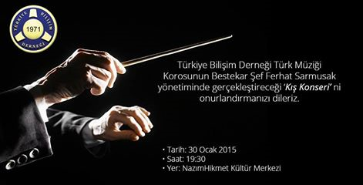 | 30 Ocak 2015  TBD Türk Sanat Müziği Korosu "Kışa Merhaba" Konseri
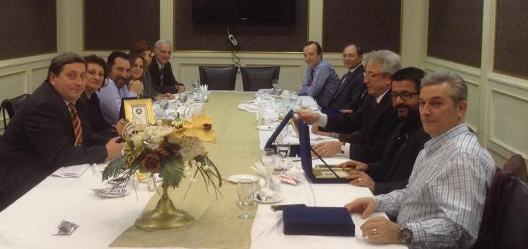 | Şubat 2015  TBD Ankara Şubesi 4. Yönetim, Denetim ve Onur Kurul Üyelerine plaket verilmesi ve teşekkür yemeği
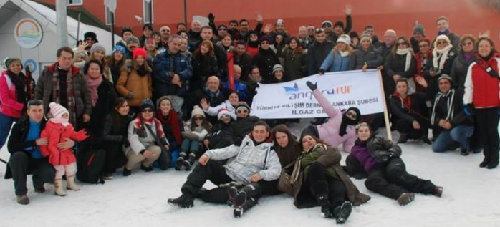 | 28 Şubat 2015  Ilgaz Gezisi
 | 25 Nisan 2015  23 Nisan Ulusal Egemenlik ve Çocuk Bayramı ve 4.Çocuk Şenliği Uçurtma Şenliği
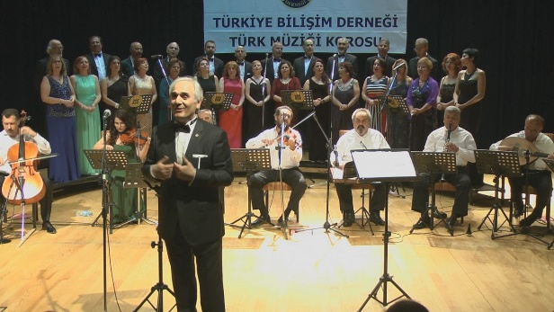 | 25 Mayıs 2015  TBD Türk Müziği Korosu Yaza Merhaba Konseri
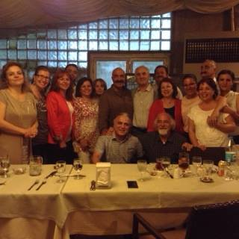 | 15 Haziran 2015  TBD Türk Müziği Korosu ile Yemek
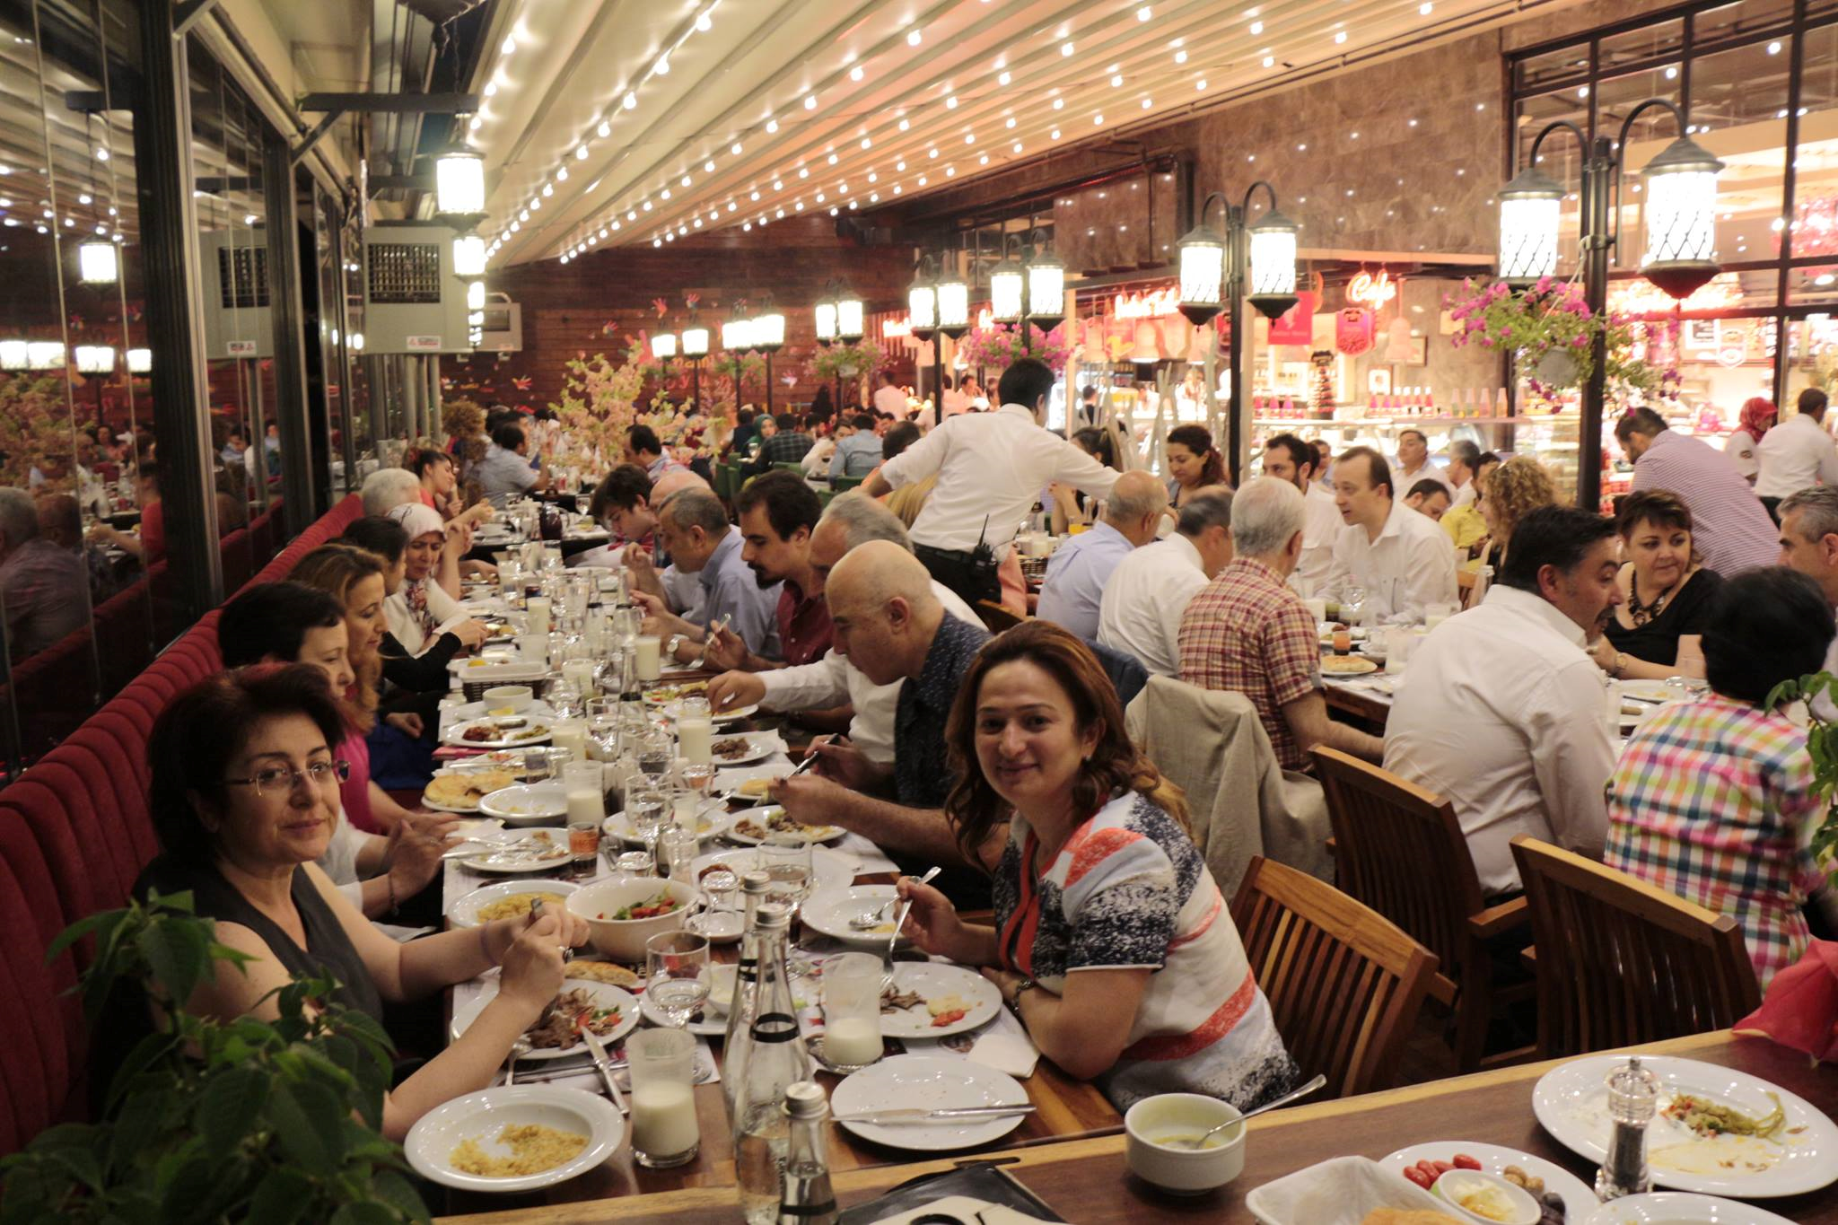 | 9 Temmuz 2015  Geleneksel İftar Yemeği
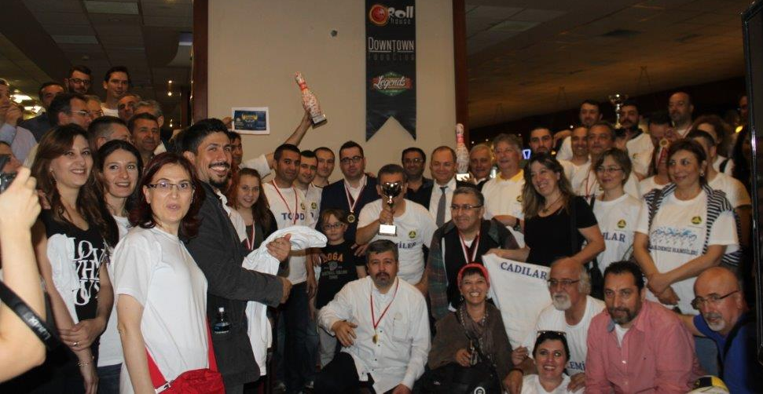 | 19 Nisan 2016  3.Geleneksel Bowling Turnuvası
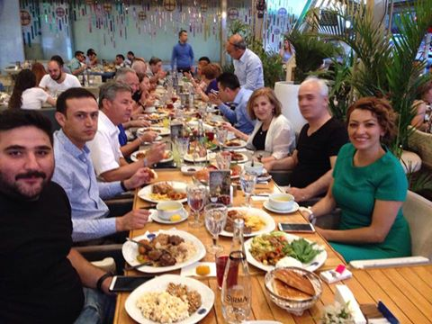 | 23 Haziran 2016  Geleneksel İftar Yemeği (2016)
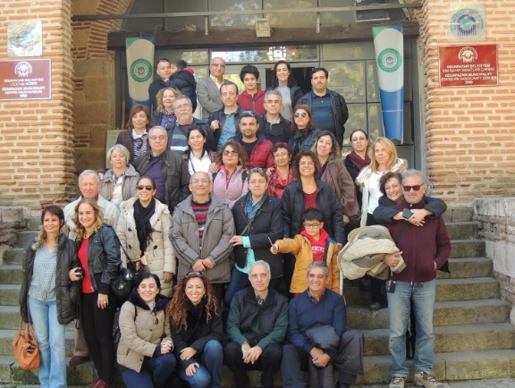 | 21 Kasım 2015  Eskişehir Kültür Gezisi
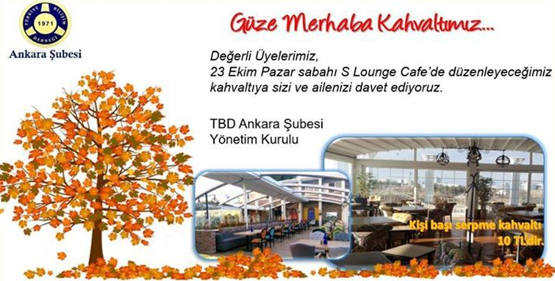 | 23 Ekim 2016  Güze Merhaba Kahvaltısı
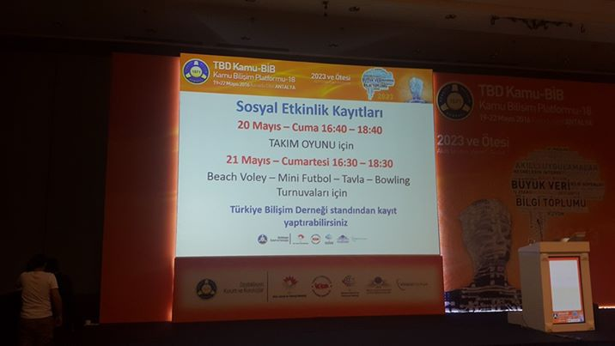 | 21 Mayıs 2016  Kamu-BİB18  Rekabet Ortamında Takım Çalışması

EĞİTİM ve SEMİNERLER

Gerçekleştirilen eğitimler Mart 2015 tarihinde üyelere yapılan anketten çıkan sonuçlar çerçevesinde gerçekleştirilmeye çalışılmıştır. TBD Kadın, TBD Genç tarafından yapılan kurum dışında yapılan eğitimlerin bilgileri ise kendi bölümlerinde yer almaktadır.

1 Kasım 2016  ALGI YÖNETİMİ NEDİR ? Semineri  Eğitmen: Meryem ÇELİK  Katılımcı Sayısı: 13 | 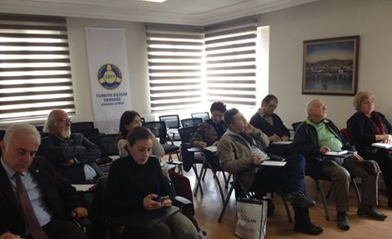
12 Haziran 2016  FİDYE YAZILIM NEDİR? KENDİMİZİ NASIL SAVUNABİLİRİZ? Eğitimi  Eğitmen: N. Sertaç KATAL  Katılımcı Sayısı: 8 | 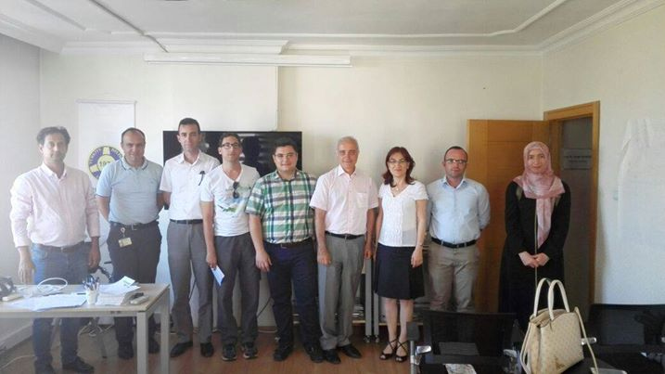
07 Haziran 2016  BİLGİ GÜVENLİĞİ VE KİŞİSEL VERİLERİN KORUNMASI Eğitimi  Eğitmen: Çağan CEBE  Katılımcı Sayısı: 26 | 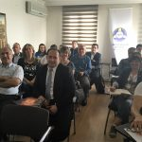  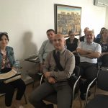
İŞ SÜREÇLERİNİN VE KURUM KAYNAKLARININ, KURUMSAL İŞ YAZILIMLARI ARACILIĞIYLA ETKİN/VERİMLİ BİÇİMDE YÖNETİLMESİ (YÖNTEMLER; ÖRNEK DENEYİMLER) Eğitimi
Eğitmen: Bülent TUNCER
Katılımcı Sayısı: 16
20 Nisan 2016  VERİ YÖNETİMİ ADINA HER ŞEY Semineri  Konuşmacı: Ogan Özdoğan  Katılımcı Sayısı: 27 | 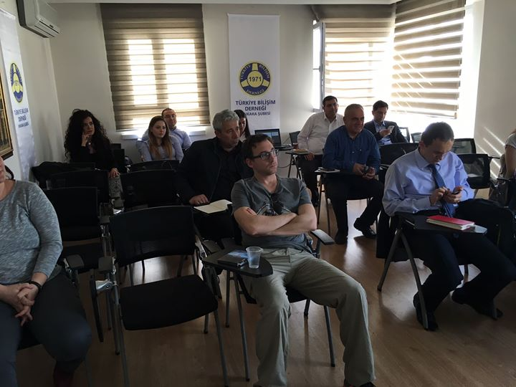
05 Nisan 2016  PROJE YÖNETİMİ TEMELLERİ Eğitimi  Eğitmen: Murat Cudi Erentürk  Katılımcı Sayısı: 25 | 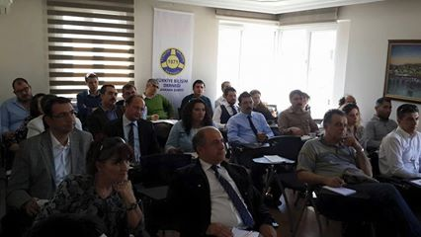
3 Nisan 2016  TBD Genç Ankara “ANDROİD MOBİL UYGULAMA GELİŞTİRME” Eğitimi  Eğitmen: Hüseyin Çalışkan | 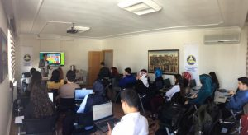
18 Şubat 2016  KARAR VERİCİLER İÇİN SİBER GÜVENLİK Eğitimi  Eğitmen: Alper Başaran  Katılımcı Sayısı: 12 | 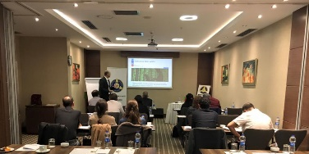
17 Eylül 2015  ÇALIŞMA ORTAMINDA Y KUŞAĞINI ANLAMAK VE YÖNETMEK Semineri  Konuşmacı: Prof. Dr. H. Nejat Basım | 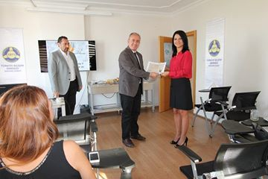
14 Temmuz 2015  İŞ HAYATINDA KİŞİLİK TİPLERİ Semineri  Konuşmacı: Funda Ekiz  Katılımcı Sayısı:12 | 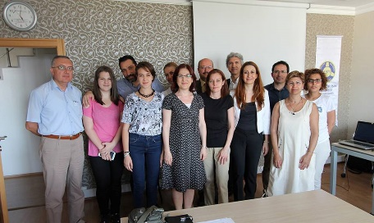
19 Haziran 2015  UYUTMAYAN SUNUMLAR Semineri  Konuşmacı: Murat Cudi Erentürk | 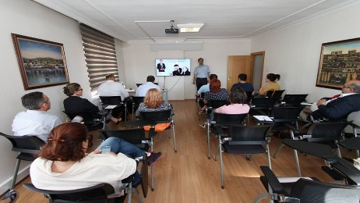
26 Mayıs 2016  EĞİTİM VE ÖĞRENCİ KOÇLUĞU Semineri  Konuşmacı: Helin Konnolu  Katılımcı Sayısı:16 | 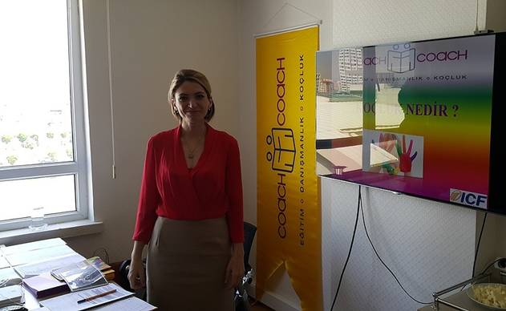
9 Mayıs 2015  BİLİŞİMCİLER TARİHE NASIL BAKMALIDIR Semineri  Konuşmacı: Nezih Kuleyin | 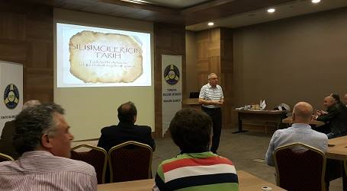
12 Mayıs 2015  APT SALDIRILARI Eğitimi  Eğitmen: Alper Başaran | 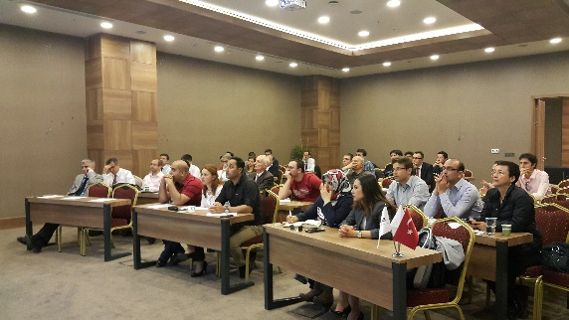
24 Mart 2015  TÜRK KÜLTÜRÜ VE LİDERLİK YAKLAŞIMLARI SEMİNERİ  Konuşmacı: Prof. Dr. Ali Halıcı | 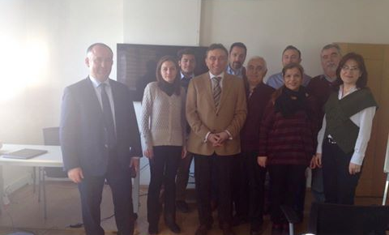
20 Mart 2015  MİCROSOFT WİNDOWS PHONE UYGULAMA VE GELİŞTİRME EĞİTİMİ  TBD Genç-Ankara tarafından düzenlendi. | 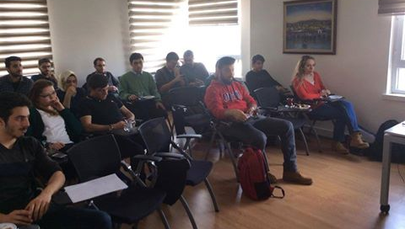
17 Şubat 2015  GÜVENLİK ZAFİYETLERİ TESPİTİ VE YÖNETİMİ Semineri  Eğitmen: Alper Başaran  Katılımcı Sayısı: 12 kişi | 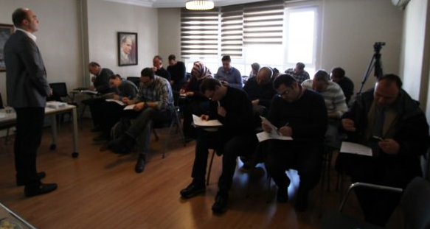

KIZIMIZ PEK HACKER BİLGİ GÜVENLİĞİ YARIŞMASI

Türkiye genelindeki Üniversitelerimizde eğitim ve öğretim gören kız öğrencilerimizin katılım sağladığı açık bir bilgi güvenliği yarışmasıdır. Bu yarışma internet üzerinden gerçekleştirilmiş olup yarışmaya katılım sağlayanlar 25 adet çoktan seçmeli sorulardan oluşan soru setini cevaplamıştır. Diğer yarışmalardan farklı olarak yarışmacılara cevaplanacak sorulara ilişkin internet üzerinden kısa bir süre araştırma yapma olanağı verilmiştir.
Yarışmada soruları cevaplayacak kız öğrencilerin, siber güvenlik konusunda temel edinmelerini sağlayamak ve bilgilere internet üzerinden ulaşıp derleme ve yorumlayabilme yeteneklerini geliştirmesi hedeflenmiştir.
Bu yarışma fikri, kız öğrencilerin hızla gelişmekte olan siber güvenlik alanına çekilmesi amacı ile Siber Güvenlik Uzmanı ve Etik Hacker Alper Başaran ile İzmir Yüksek Teknoloji Enstitüsü IEEE (Uluslararası Elektrik ve Elektronik Mühendisleri Enstitüsü) Öğrenci Kolu Başkanı Tuğba Koç tarafından birlikte geliştirilmiştir. Bilişim sektörünün önde gelen sivil kuruluşu olarak TBD, “Kızımız Pek Hacker” Yarışma Projesi’nin ülkemiz kadınlarının bilişim sektöründe hedeflenen rolünü gerçekleştirmesi açısından önemli bir adım olacağını düşünerek projede destekleyen kuruluş olarak yer almıştı.

TBD ANKARA ŞUBESİ K@DIN ÇALIŞMA GRUBU
Türkiye Bilişim Derneği K@dın Çalışma Grubu 2015 yılının başlarında TBD nin Ankara Şubesi bünyesinde kuruldu. Çalışma Grubu üyeleri bilişim sektörüne hizmet vermiş yada halen hizmet vermekte olan TBD üyelerinden oluşmaktadır. Amacı;
- TBD üyesi olan/olmayan tüm bilişim sektöründe çalışan bilişimci kadınların çalışma hayatında yaşadıkları iş ve meslek sorunları, çalışma koşullarındaki olumsuzluklar, mesleki haklarının elde edilmesindeki yaşanılan haksızlıkların giderilmesi için gerekli altyapı çalışmalarının yapılması konusunda gereken düzenlemelere aracı olup, girişimlerde bulunmak.
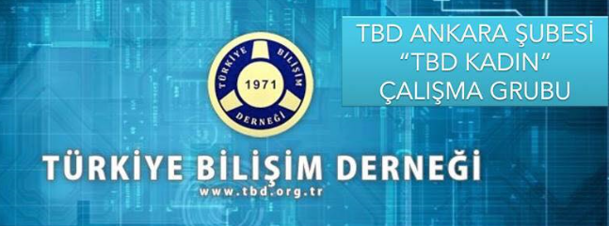
- Toplumdaki okuma yazma bilen, bilgisayar çevre birimlerine/internete bir şekilde erişme imkanı olan/olabilecek toplumun her kesimindeki kadınlara sağlanacak bilişim altyapısı eğitimleri ve buna bağlı olanaklar ile bu kadınların kendilerine olan güvenlerini artırmak, kendi yaşamlarına, ailelerine ve topluma dair sorumluluklarını yerine getirebilmelerinde destek olmak.

Amaçlarımız doğrultusunda üyelerimize ulaşabilmek amacıyla sosyal medya da TBD Kadın Çalışma Grubu facebook/@tbdkadın oluşturuldu.
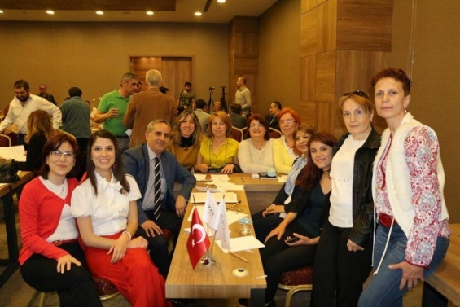
Çalışma Grubumuzun Üyeleri:
Aysim Hançer, Suna Öztop Sarıoğlu, Sibel Demiralp, Müberra Biber, Dilek Laçinok, Gülhan Erdem, Hülya Yardımoğlu, Nevin Dündar, Birsen Aytaç Işık, Özlem Dönmez, Sedaget Akyol.
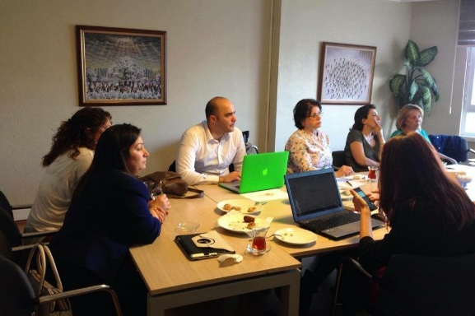
Temel Bilişim Eğitimleri, Sosyal Medyanın Etkin Kullanımı, Güvenli Internet Kullanımı, Internet ve Bilgisayar Kullanımının Çocuklar üzerindeki olumlu olumsuz etkileri ve buna yönelik alınacak önlemler, basit web sayfası veya blog hazırlama, Internet Kullanımında dikkat edilmesi gereken hukuki konular, başlıklı eğitimlerin planlaması yapılarak uygulamaya konulmak için çalışmalara başlanmıştır.

Yapılan Eğitim Faaliyetlerinden:
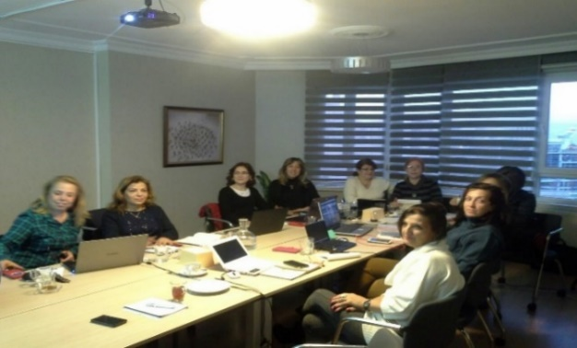
Bilgisayar, internet, akıllı telefon kullanıcılarının kullanımdan dolayı karşılaşacakları riskler konusunda bilinçlendirmek amacıyla İnternet, Sosyal medya, Televizyon, Radyo, Billboard vb araçları kullanarak eğitim, seminer, kamu spotlarının vb. araçlar ile yapılmasına karar verildi. Hedef kitlesi bilgisayar okuryazarlığı olan kadınlardı.
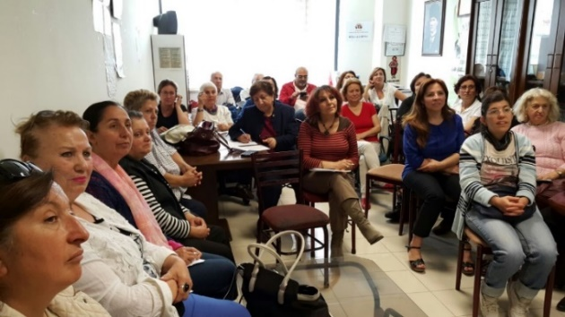
Evde Güvenli Bilişim
TBD Kadın Çalışma Grubu olarak 17.006.2016 tarihinde Ankara Girişimci Kadınlar ve Yenimahalle Atatürkçü Düşünce Derneği ile birlikte Yenimahalle Batıkent yerleşkesinde evde güvenli bilişim adına sosyal medya, facebook vb. eğitimleri verildi.
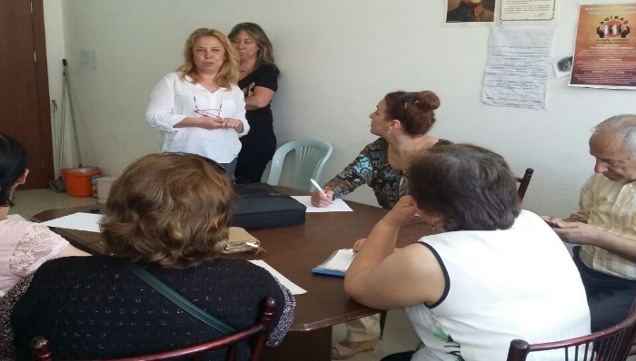
Bu eğitimlerde, bilişim araçlarını ne amaçla kullanıyoruz, teknik açıdan güvenlik araçlar ne işe yarar, kişisel bilgilerinizin internet ortamında kullanılmasında dikkat edilmesi hususlar ile ilgili bilgiler aktarıldı.
E-posta, mesaj gönderme/alma, İnternet üzerinden telefonla görüşme/video konferansı, internette teknik olmayan uyarıların anlamları katılımcılara anlatıldı.
Bir başka bilgilendirme “Etkin sosyal medya kullanımı startejileri ve internet teknolojileri” konusunda oldu.

TBD GENÇ ÇALIŞMA GRUBU
TBD’nin en eski gruplarından biridir (1997 yılında kurulmuştur). Üyeleri gençlerden oluşan, üniversite öğrencilerinin bir araya geldiği, bilgi, deneyim ve sorunlarını paylaştığı platformdur. Öğrencilere ve gençlere ilişkin etkinlikler organize etmektedir.

TBD Genç Ankara Çalışma Grubu e-Devlet Paneli
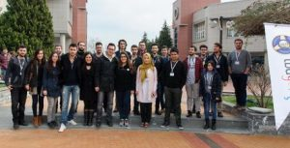
TBD Ankara Şubesi’ni temsilen TBD Ankara Şubesi TBD Genç Çalışma Grubu Akademik Bilişim 2016 Etkinlikleri kapsamında “e-Devlet Hizmetleri Paneli” düzenledi.
Kamu-BİB’17 de paylaşılan “Vatandaşın e-Devlet Hizmetlerinden Beklentileri” Raporu bildiri olarak paylaşıldı. Raporun içeriği Ankara Şubesi Yönetim Kurulu Başkanı Selçuk Kavasoğlu ve Kamu-BİB çalışma Grubu üyesi Cumhur Ercan tarafından katılımcılara sunuldu.
Yaptıkları çalışmaları ve misyonlarını ortaya koydukları sunumları EK-7 de yer almaktadır.

PROJELER
TBD Ankara Şubesi olarak bu dönem Ankara Kalkınma Ajansı’na 2 adet, AB’ye 1 adet olmak üzere toplam 3 proje başvurusu yapılmıştır. Ayrıca, Erasmus+ Programı kapsamındaki “Kamu Kurumlarında Bilişim Sistemlerinin Etkin ve Verimli Kullanılması Projesi” başlıklı projeye katılmak amacıyla, Sakarya Valiliği AB, Dış İlişkiler ve Proje Koordinasyon Merkezinin beraberinde proje başvurusu yapılmıştır.

BİLİŞİMLE GİRİŞİMCİ KADIN (BGK) PROJESİ
BGK projesi, Ankara Kalkınma Ajansının “Sosyal Sorunların Çözümünde yenilikçi Yöntemler Mali Destek programı” kapsamında desteklenmeye değer görülen bir projedir. Türkiye Bilişim Derneği Ankara Şubesi ve Türk Üniversiteli Kadınlar Derneği ile ortaklaşa yürütülmektedir.

Proje süresi: BKG projesi, 1.7.2016 tarihi itibari ile resmi olarak başlamış olup, 12 ay sonra tamamlanması beklenmektedir.
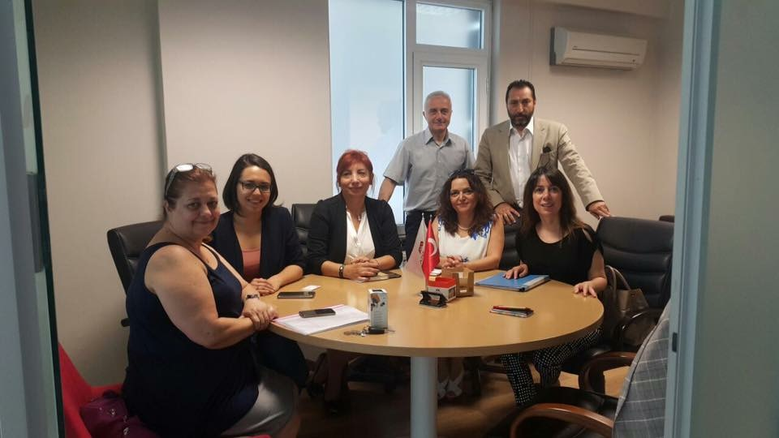
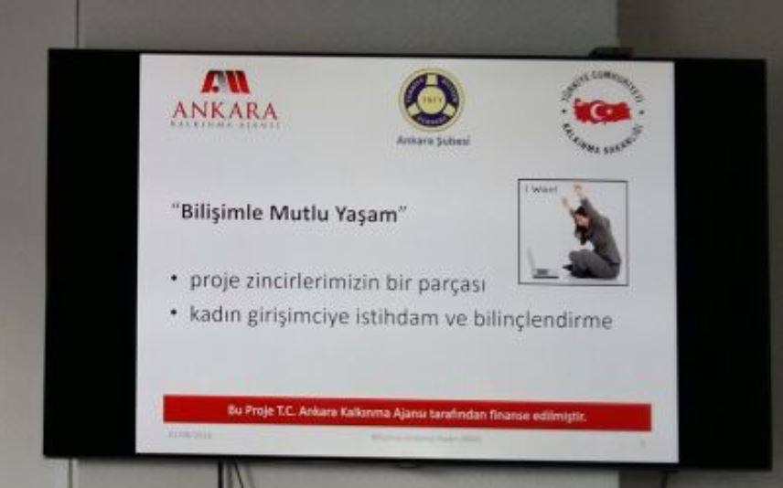
Proje Amacı: Emeklilik, evlilik, çocuk sahibi olmak gibi çeşitli nedenlerle iş hayatından uzaklaşmış olan meslek sahibi kadınların, sahip oldukları mesleki bilgilerini ve deneyimlerini katma değere dönüştürmek amacıyla bilişim teknolojilerinden yararlanmalarını sağlamaktadır. Bu kapsamda, hedef kitledeki kadınlarımız için özel eğitimler hazırlanacaktır. Bu eğitimler bir e-öğrenme ortamından sunulacak, böylece kadınlarımız istedikleri zaman dilimlerinde ve istedikleri yerden bu eğitimleri alabileceklerdir. Eğitimleri tamamlayan kadınlarımıza katılım sertifikası verilecek ve kendileri için özel olarak hazırlanacak olan e-ticaret ortamı üzerinden bu hizmetleri verebilmeleri sağlanacaktır. Böylece, bilgi birikimlerini toplum ile paylaşarak aile ekonomisine ve ülke ekonomisine önemli bir katkı sağlamaları mümkün olabilecektir.
Proje çerçevesinde, bgk.org.tr portali üzerinden, gerekli bilgilendirmeler ve eğitimler sunulacak, sertifikasyon programı ve e-ticaret sistemini içerecek olan bütünleşik hizmetler verilecektir. Böylelikle bu kişilerin bilgiye dayalı hizmetlerini ilgili pazara sunarak talep sahipleri ile bir araya gelmeleri ve bağımsız olarak ticari kazanç elde edebilmeleri mümkün olacaktır. Bu kapsamda örneğin mimari proje çizimi yapan kişiler, müşterilerin beklentilerini bu ortamda öğrenebilecek, müşterileri ile sözleşmelerini gerçekleştirebilecek ve mimari çizimleri ile ilgili çalışmaları müşterilerine sunabileceklerdir. Benzer şekilde, akademik danışmanlık, psikolojik danışmanlık, çeşitli konularda eğitim verme gibi hizmetlerin yanısıra farklı projelerde yazılım desteği verme gibi konularda da kadınlarımıza herhangi bir yerden ve istedikleri zaman dilimlerinde çalışma olanağı sunulacaktır.
Kişilerin meslek sahibi oluncaya kadar geçirmiş oldukları eğitim süreci oldukça zahmetli ve ülke ekonomisi açısından da ciddi yatırımları gerektiren bir süreçtir. Bu kapsamda elde edilmiş olan bilgiye dayalı sermayenin ülke ekonomisine geri dönüşünün sağlanması mümkün olabilecektir. Ayrıca kadınlarımızın bu şekilde aile ekonomisine de ciddi bir kazanç sağlayabilmeleri mümkün olabilecektir.
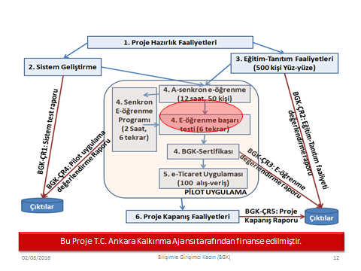

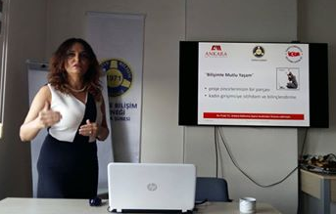
Proje kapsamında yapılan çalışmalar:
- Proje Danışma Kurulu toplantısı yapıldı. (2.8.2016)
- Proje kapsamında yönergeler hazırlandı.
- Alım yapılacak uygulama ve donanımların şartnameleri hazırlandı.
- Konunun uzman Firmaları ile görüşmeler yapıldı.
- Teklifler toplandı.
- Bilgisayar ve ekipman alımı yapıldı.
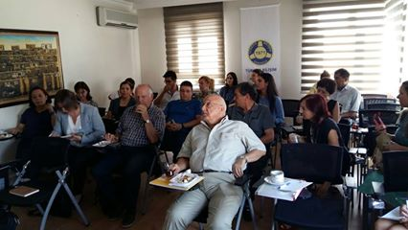
- E-ticaret portalı için firma ile sözleşme yapıldı.
- Portalde kullanılacak eğitim içerikleri hazırlanıyor.
- www.bgk.org.tr web sitesi için e-öğrenme içerik sağlayıcılar telif hakkı devir formu hazırlandı.
- Aile ve Sosyal Plitikalar Bakanlığı Bakan Yardımcısı ile görüşüldü.
- TBD Bilişim 2016 Kurultayında “Girişimcilik ile Kadınların Ekonomik ve Sosyal Yaşama Katılımının Artırılması konulu” çalıştay yapıldı.

Basında Bilişimle Girişimci Kadınlar Projesi:

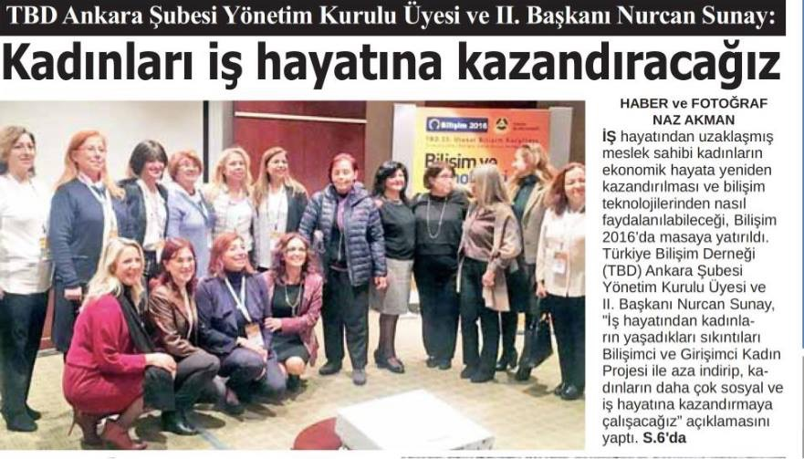

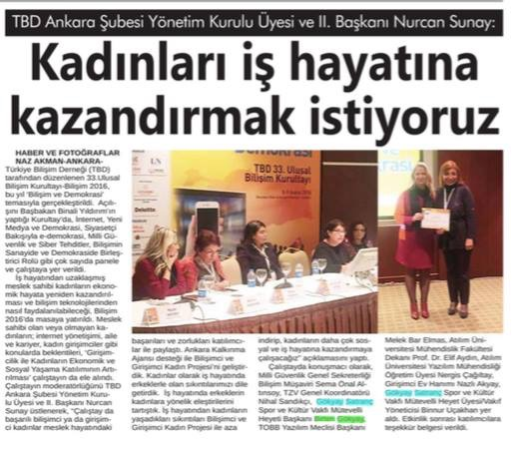

İDARİ ÇALIŞMALAR, KURUMSALLAŞMA ve ÜYELİK ÇALIŞMALARI

Yönetim Kurulu Toplantıları
TBD Ankara Şubesi 4. Dönem Yönetim Kurulu, görev süresince 2015 yılı içinde 32 toplantı, 2016 yılı içinde 24 toplantı ve 2017 yılında 1 toplantı yapmıştır. Yapmış olduğu toplam 57 toplantıda 166 adet karar almıştır. Dönem boyunca gelen evrak sayısı 749 adet (üyelik, istifa dahil), giden evrak sayısı 91 adettir.

Tablo: Yönetim Kurulu Toplantı ve Kararları
KARAR NO | KARAR TARİHİ | S.NO | GÜNDEN/KARAR (Özet)
1 | 13.1.2015 | 1 | TBD Ankara Şubesi Yönetim Kurulu Görev Dağılımı
2 | 16.1.2015 | 1 | Gelir ve ödeme Yetkileri
3 | 19.1.2015 | 1 | Gelir Toplama Yetkisi
 |  | 2 | Üyelik Başvuruları
 |  | 3 | İstifa Başvuruları
 |  | 4 | Anıtkabir Ziyareti
 |  | 5 | 4. Dönem YK Teşekkür ve Plaket
 |  | 6-8 | Gerekli donanım Alımı
 |  | 9 | Mail Listeleri ve Sosyal Medya Sorumluluğu
 |  | 10 | Yetki Kullanımı Hakkında Bilgilendirme
 |  | 11 | Ankara Şubesine Gelen E-Postalar
 |  | 12 | Üye Başvuruları ve İstifa Taleplerinin Kayıt Altına Alınması
 |  | 13 | Diğer Şubeler İle İşbirliği
 |  | 14 | Kurumsal Gelişim Çalıştırma Grubu
 |  | 15 | Web Sayfaları İçerik Yönetimi Sorumlusu
 |  | 16 | Üyelerimize İndirim Sağlayan Kurumlar
 |  | 17 | Bilişim Firmaları ve Kamu BİM'ler İle ilgili Çalışmalar
 |  | 18 | Selçuk Kavasoğlu’na DERBİS Yetkisi
4 | 27.1.2015 | 1 | Üyelik Başvuruları
 |  | 2 | Projeler Çalışma Grubu
 |  | 3 | Tüm Üyelerimizle Toplantı
 |  | 4 | TBD Ankara Şubesi Bültenleri
5 | 3.2.2015 | 1 | Tüm Üyelerimizle Toplantı
 |  | 2 | 4. Dönem YK Plaket
6 | 10.2.2015 | 1 | Üye Başvuruları
 |  | 2 | İstifa Başvuruları
 |  | 3 | Bilgi Güvenliği Zafiyetleri Semineri
7 | 24.2.2015 | 1 | İstifa Başvuruları
 |  | 2 | Üyelik Başvuruları
 |  | 3 | Sakarya Valiliği İle AB Erasmus+ Programı Kapsamında "Kamu Kurumlarında Bilişim Sistemlerini Etkin ve Verimli Kullanılması" Projesi
 |  | 4 | Koro Çalışmaları
 |  | 5 | İstifa Başvuruları
 |  | 6 | BİMY Etkinliğine Katılım
8 | 10.3.2015 | 1 | Üyelik Başvuruları
 |  | 2 | İstifa Başvuruları
9 | 17.3.2015 | 1 | Üyelik Başvuruları
 |  | 2 | Lütfi Özbilen YK Asil Üyeliği
 |  | 3 | YK Görev Dağılımı
 |  | 4 | Ankara Kalkınma Ajansı "Kadının Bilgi Gücü" Projesi
10 | 24.3.2015 | 1 | Üyelik Başvuruları
 |  | 2 | İstifa Başvuruları
 |  | 3 | Ankara Kalkınma Ajansı "Kadının Bilgi Gücü" Projesine başvuru
11 | 7.4.2015 | 1 | Üyelik Başvuruları
 |  | 2 | İstifa Başvuruları
12 | 14.4.2015 | 1 | Üyelik Başvuruları
 |  | 2 | Firma Etkinlik Duyuruları
 |  | 3 | Dernek Beyannamesi
13 | 21.4.2015 | 1 | Üyelik Başvuruları
 |  | 2 | (Üyelere) Rozet Yaptırılması
 |  | 3 | TBD 4. Çocuk Şenliği
14 | 5.5.2015 | 1 | Üyelik Başvuruları
 |  | 2 | İstifa Başvuruları
 |  | 3 | Çalışma Grupları Eşgüdüm ve Gelişim Toplantısı, Özel Firmalar Toplantısı
 |  | 4 | AB ve Kalkınma Ajansları Proje Döngü Yönetimi (PCM) Eğitimi
15 | 18.5.2015 | 1 | Üyelik Başvuruları
 |  | 2 | İstifa Başvuruları
 |  | 3 | Yaza Merhaba Pikniği
 |  | 4 | Yaza Merhaba Konseri
16 | 2.6.2015 | 1 | Üyelik Başvuruları
 |  | 2 | AB-Türkiye Sivil Toplum Diyaloğu Hibe Programı Başvurusu
17 | 16.6.2015 | 1 | Üyelik Başvuruları
 |  | 2 | TBD Genç "Okulumu Tanıtıyorum" Etkinliği için Tişöt Yaptırılması
18 | 23.6.2015 | 1 | Üyelik Başvuruları
 |  | 2 | Üye Başvurusu Reddi
19 | 30.6.2015 | 1 | Kamunun DMO Kapsamındaki Alımlaar
 |  | 2 | Üyeler İle Yazışmalarda Aidat Bilgisi
20 | 28.7.2015 | 1 | Staj
21 | 18.8.2015 | 1 | Üyelik Başvuruları
 |  | 2 | İstifa Başvuruları
 |  | 3 | Toplantı Salonundaki Masa, Sandalye Onarımı
22 | 25.8.2015 | 1 | Üyelik Başvuruları
 |  | 2 | Koro Çalışmalarının Merkezde Sürdürülmesi
 |  | 3 | TBD Üyeleri Lisans Üstü Çalışma Anketleri
23 | 18.9.2015 | 1 | Üyelik Başvuruları
 |  | 2 | İstifa Başvuruları
 |  | 3 | Defter Tasdiği (Üye-Kayıt)
 |  | 4 | Kamu Bilişim Merkezlerinin Etkin ve Verimli Çalışması için Çözüm Önerileri
 |  | 5 | Mobil Uygulama Geliştirme
 |  | 6 | Çalışma Ortamında Y Kuşağını Anlamak ve Yönetmek Semineri
24 | 10.10.2015 | 1 | Üyelik Başvuruları
 |  | 2 | Kamu-BİB 17 Etkinliği
25 | 27.10.2015 | 1 | Üyelik Başvuruları
26 | 3.11.2015 | 1 | Üyelik Başvuruları
27 | 10.11.2015 | 1 | Üyelik Başvuruları
 |  | 2 | İstifa Başvuruları
 |  | 3 | Gelen Giden Evrak Defter Tasdiği
28 | 17.11.2015 | 1 | Üye Başvuruları
 |  | 2 | İstifa Başvuruları
 |  | 3 | Eskişehir Kültür Gezisi
 |  | 4 | Turquality "Bilişim Sektörü ÇG"
29 | 1.12.2015 | 1 | İstifa Başvuruları
 |  | 2 | TBD Genç Broşürleri
 |  | 3 | Broşür Bastırılması
 |  | 4 | 1. Uluslarararası Bilişim ve Lojistik Konferansı
30 | 8.12.2015 | 1 | Üyelik Başvuruları
 |  | 2 | İstifa Başvuruları
 |  | 3 | Nakil Başvuruları
31 | 15.12.2015 | 1 | İstifa Başvuruları
32 | 22.12.2015 | 1 | Yeşim Ergun'a Vergi Dairesi Yetkisi Verilmesi
 |  | 2 | Gelir Toplama (Makbuz Kesme) Yetkisi Verilmesi
1 | 5.5.2016 | 1 | Üyelik Başvuruları
 |  | 2 | İstifa Başvuruları
 |  | 3 | Karar Defterinin Bilgisayar Ortamında Tutulması
2 | 21.1.2016 | 1 | Üyelik Başvuruları
 |  | 2 | İstifa Başvuruları
3 | 27.1.2016 | 1 | Üyelik Başvuruları
 |  | 2 | İstifa Başvuruları
 |  | 3 | Akademik Bilişim 2016 Katılım
 |  | 4 | Ankara Şubesi Koordinatörlüğü Tabelası
 |  | 5 | 2014-2015 Yılları Aidat Gelirlerimizin Merkeze Aktarılması
 |  | 6 | Hizmet Bedeli Karşılığı İktisadi İşletmeye Para Aktarılması
4 | 24.2.2016 | 1 | Üyelik Başvuruları
 |  | 2 | İstifa Başvuruları
 |  | 3 | TBD TSM Korosu Konseri
5 | 8.3.2016 | 1 | Üyelik Başvuruları
 |  | 2 | İstifa Başvuruları
 |  | 3 | Ankara Kalkınma Ajansı Proje Başvurusu
6 | 22.3.2016 | 1 | Üyelik Başvuruları
 |  | 2 | Üyelik Reddi
 |  | 3 | Üyelikten Çıkma Talebi
7 | 29.3.2016 | 1 | Üyelik Başvuruları
 |  | 2 | TBD Türk Müziği Korosu Yaza Merhaba Konseri
8 | 5.4.2016 | 1 | Üyelik Başvuruları
 |  | 2 | Üyelik Başvurusu Reddi
 |  | 3 | Woman Techmakers Ankara Etkinliği
 |  | 4 | Bowling Turnuvası
9 | 19.4.2016 | 1 | Dernek Beyannamesi
 |  | 2 | TBD Genç Broşürü Bastırılması
10 | 26.4.2016 | 1 | Üyelik Başvuruları
11 | 24.5.2016 | 1 | Üyelik Başvuruları
12 | 7.6.2016 | 1 | Üyelik Başvuruları
 |  | 2 | Üyelikten Çıkma Talebi
13 | 17.6.2016 | 1 | Ankara Kalkınma Ajansı Projesi
14 | 28.6.2016 | 1 | Üyelik Başvuruları
 |  | 2 | Üyelikten Çıkma Talebi
 |  | 3 | Nakil Başvurusu
15 | 14.7.2016 | 1 | Üyelik Başvuruları
16 | 9.8.2016 | 1 | Ankara Kalkınma Ajansı Nergis Çağıltay
 |  | 2 | Ankara Kalkınma Ajansı Proje Kararlarının Onaylanması
 |  | 3 | Ankara Klakınma Ajansı Proje Ekibinin Güncellenmesi
 |  | 4 | Üyelikten Çıkma Talebi
 |  | 5 | Üyelik Başvuruları
17 | 9.9.2016 | 1 | Üyelik Başvuruları
18 | 4.10.2016 | 1 | Üyelik Başvuruları
19 | 1.11.2016 | 1 | Üyelik Başvuruları
 |  | 2 | 15 Temmuz Darbe Girişimi
 |  | 3 | Ankara Kalkınma Ajansı Projesi
 |  | 4 | Üyelikten Çıkma Talebi
 |  | 5 | Üye Nakil
 |  | 6 | Üye Aidat Hatırlatma
20 | 14.11.2016 | 1 | Üyelik Başvuruları
 |  | 2 | TBD Türk Müziği Korosu
 |  | 3 | Ulusal Ajans AB Projesi
21 | 28.11.2016 | 1 | Üye Başvuruları
 |  | 2 | Ulusal Ajans Erasmus Programı Projesi
 |  | 3 | "Bilişimle Girişimci Kadın" Projesi teklif yazıları
 |  | 4 | Üyelikten çıkma
22 | 14.12.2016 | 1 | Üye Başvuruları
23 | 19.12.2016 | 1 | Üye Başvuruları
 |  | 2 | 5. Olağan Genel Kurul
 |  | 3 | Genel Kurul EYK
 |  | 4 | Üyelikten çıkma
 |  | 5 | 5. Olağan Genel Kurul ücretli görevlendirme
24 | 24.12.2016 | 1 | Üye Başvuruları
 |  | 2 | Genel Kurul Nedeni ile Üyelik Başvuruları
 |  | 3 | Üyelik Nakil
1 | 2.1.2017 | 1 | Üyelikten çıkma
 |  | 2 | Üye Başvuruları
 |  | 3 | Gelen Giden Evrak Defter Tasdiği

Üyelik İşlemleri ve Üye İlişkileri
Yönetim kurulumuzun aldığı karar ve programımız gereğince üye ilişkilerine önem verilerek örgütlenme ve kurumsallaşma çalışmaları tüzüğümüz çerçevesinde titizlikle uygulanmıştır. Üyelerimizin TBD’den beklentileri ve TBD çalışmalarına verebilecekleri katkılar için uygun ortamlar yaratılmaya çalışılmıştır. Üye bilgi sistemimizin bu konularda daha etkin olarak yönetimlere yardımcı olabilecek yapıda olmadığı bilgisi TBD Merkez Yönetim Kuruluna iletilmiştir. Tüm Şubeleri ilgilendiren sistemle ilgili ön çalışmalar yapılmıştır.
Çalışma grupları TBD’nin bilgi, deneyim ve çalışma altyapısını oluşturan yapılardır. TBD Ankara Şubesi kendi faaliyet programı çerçevesinde çalışma grupları oluşturmak için üyelerimize e-posta ile davetiye gönderilmiş ve bir çalıştaya davet edilerek çalışma grupları oluşturulmuştur. Bu çalıştayda çalışma gruplarından etkinlik planı talep edilmiştir.
Bu çalışmalar devam ederken, TBD Merkez Yönetim Kurulu, TBD Sayısal Gündem 2020 (SG2020) ve uzmanlık grubu koordinatörleri ile toplantılar yapılmıştır. TBD Merkez Yönetim Kurulu, TBD Ankara Şubesi tarafından yeni çalışma gruplarının kurulmasının TBD’nin ve SG2020 çalışmalarını olumsuz etkileyeceği ifade etmiştir. Sayısal Gündem 2020 uzmanlık gruplarının önemi ve yaptıkları çalışmalarda belli ilerleme kaydetmiş olmaları nedeniyle TBD Merkez Yönetim Kurulu tarafından yapılan öneriye olumlu bakılmış ve Ankara Şubesi koordinasyonunda yeni çalışma grupları kurulmamıştır. Ancak, Ankara Şubesi’nin çalışma grupları kurmaması üyeler ile ilişkilerini olumsuz etkilemiş ve Ankara Şubesi Yönetim Kurulu üyelerine ulaşımda zorluklar yaşamaya başlamıştır. Bu durum karşısında Sayısal Gündem 2020 Projesinin Merkez koordinasyonunda olması ancak uzmanlık gruplarının koordinasyonunun Ankara Şubesi tarafından yapılması önerisi yapılmış bu öneride kabul görmemiştir. Bu durum üyelerin Ankara Şubesine uzak kalmasına neden olmuştur.
Derneğimize yeni üye kazanmak adına TBD’nin güçlü yönleri, faaliyet ve etki alanı konularını içeren TBD’ye üye davet çalışması yapılmış ve TBD tarafından yapılan etkinliklerde çalışma sunum olarak katılımcılarla paylaşılmıştır.

TBD Üyesine Özel indirim sunan Anlaşmalı Kurumlar: *
- Bayındır Hastanesi,
- Özel Ankara Güven Hastanesi,
- Özel Ankara Maya Göz Hastanesi,
- Dünya Göz,
- Işıl Sağlık Hizmetleri,
- Ankara Sportif Spor Tesisleri,
- Life City Spor Merkezi,
- Vamos Sport Kompleks,
- Anadolu Otomotiv San,
- Norm Eğitimcilik,
- Lation Dans Stüdyosu,
- Başkent Üni. Eğitim ve Danışm. Hizm. Merk.,
- Fokus Yaşam Akademi Eğitim ve Danışmanlık,
- Fokus Akademi Eğitim ve Danışmanlık,
- Bilişim Teknolojileri Danışmanlık A.Ş.,
- Emfa Yazılım Danışmanlık
- İzge Yazılım Eğt. Dan. Ltd. Şti,
- TRB Uluslararası Belgelendirme Teknik Kontrol ve Gözetim Hizmetleri
- Bahçe Lezzet Durağı,
- Tomurcuk Yemek
*Şartlar, süreleri ve detay bilgi için TBD Ankara İnternet sayfamızı ziyaret ediniz.

Tüzük Çalışmaları
Oluşturulan Kurumsal Gelişim ve Tüzük Çalışma Grubu ile çalışma grubu yönergeleri, üye formu ve TBD Tüzüğü incelenmiş ve günümüz şartlarına uygun hale getirilip TBD Merkez Yönetim Kuruluna iletilmiştir.
Aşağıdaki tabloda TBD Tüzüğünde değişime gerek görülen birkaç madde örnek olarak sunulmuştur. Sol kolonda Tüzüğümüz, önerilen başlıca değişiklikler ise sağ kolonda belirtilmiştir.
BÖLÜM 2: Üye olma hakkı:
Üyelik Türleri ve Koşulları:  Madde 5: Dernek, genel koşulları taşıyan iki tür üyeden oluşur.  a) Asıl Üyeler: Derneğe,  i. Türkiye‘de bir kuruluşta bilgi işlem ya da bilişim alanında çalışanlar,  ii. Üniversitelerin bilişimle ilgili bölümlerinde lisans veya lisansüstü eğitim görmüş ve görmekte olanlar,  iii. Bilişim alanlarında araştırma veya yayın yapanlar ile temel olarak bilişim sektöründe çalışmamakla birlikte, kendi alanlarında bilişim sektörüne yönelik çalışma, araştırma veya yayın yapanlar,  iv. Bilişim teknolojilerini kuruluşlarında yaygın ve verimli olarak kullanılmasını sağlayanlar,  v. Bilişime profesyonelce ilgi duyan,  ve Derneğin amaçlarını ve Bilişimciler Onur Yönergesini benimseyip o doğrultuda çalışanlar asıl üye olabilirler.  b) Onursal Üyeler: Yurt içinde ve dışında Derneğe yakın ilgi gösteren, koruyan ve amaçlarını gerçekleştirmesi için yardımlarda bulunan kimselere Merkez Yönetim Kurulu kararıyla onursal üyelik verilir. Onursal üyeler, Genel Kurul‘da oy kullanamazlar. Seçme ve seçilme hakları olmadığı gibi, ödenti ödeme yükümlülükleri de yoktur. | Üyelik Türleri ve Koşulları:  Madde 5: Dernek, genel koşulları taşıyan iki tür üyeden oluşur.  a) Asıl Üyeler: Derneğe,  i. Türkiye‘de bir kuruluşta bilgi işlem ya da bilişim alanında çalışanlar,  ii. Üniversitelerin bilişimle ilgili bölümlerinde lisans veya lisansüstü eğitim görmüş ve görmekte olanlar,  iii. Bilişim alanlarında araştırma veya yayın yapanlar ile temel olarak bilişim sektöründe çalışmamakla birlikte, kendi alanlarında bilişim sektörüne yönelik çalışma, araştırma veya yayın yapanlar,  iv. Bilişim teknolojilerini kuruluşlarında yaygın ve verimli olarak kullanılmasını sağlayanlar,  v. Bilişime profesyonelce ilgi duyan,  ve Derneğin amaçlarını ve Bilişimciler Onur Yönergesini benimseyip o doğrultuda çalışanlar asıl üye olabilirler.  b) Onursal Üyeler: Yurt içinde ve dışında Derneğe yakın ilgi gösteren, koruyan ve amaçlarını gerçekleştirmesi için yardımlarda bulunan kimselere Merkez Yönetim Kurulu kararıyla onursal üyelik verilir. Onursal üyeler, Genel Kurul‘da oy kullanamazlar. Seçme ve seçilme hakları olmadığı gibi, ödenti ödeme yükümlülükleri de yoktur.
Üye Oluş Yöntemi:  Madde 6: Derneğe üye olmak isteyenler bir (1) fotoğraf ile birlikte, biçimi Merkez Yönetim Kurulunca belirlenen başvuru formunu doldurup imzalayarak, Şube veya Merkez Yönetim Kuruluna (MYK) teslim ederek ya da Derneğin resmi İnternet sitesindeki elektronik başvuru formunu güvenli elektronik imza (e-imza) kullanarak doldurmak suretiyle başvurabilirler.  Üye adayının üyeliğe kabulü için iki dernek üyesini referans göstermesi zorunludur. Merkez Yönetim Kurulu tarafından hazırlanacak üye başvuru formunda ve elektronik formda üyenin gösterdiği referansın adı, soyadı ve üye numarasının belirtileceği bir alan bulundurulur. Referans göstermeyen üye adayının üyelik başvurusu başka hiçbir neden göstermeksizin reddedilir.  Üyelik Başvurusunda bulunan üye adaylarının listesi, belgelerin Genel Merkeze geldiği tarih itibariyle derneğin internet sayfasında ve başvurunun yapıldığı şubede duyurulur. Üyelik istekleri kendilerine duyurulan Dernek üyeleri, üye adayları hakkındaki düşüncelerini Genel Merkez veya Şube Yönetim Kurulu Başkanlığına yazılı olarak bildirebilirler.  Şubeye yapılan başvurularda Şube Yönetim Kurulu başvuruyu aldığı tarihten itibaren on beş (15) gün içerisinde üyelik başvurusu ile ilgili karar verir. Üyenin şubeye kaydı yönünde karar verilmesi halinde, başvuru belgelerinin bir nüshasını vakit geçirmeksizin Merkez Yönetim Kurulu‘na gönderir.  Elektronik ortamda veya herhangi bir biçimde doğrudan Genel Merkeze yapılan başvurular, başvurunun Genel Merkeze ulaştığı günden itibaren yedi (7) gün içerisinde ilgili şubeye elektronik ortamda gönderilir. Ancak Merkez Yönetim Kurulu, başvuruyu göndermeden evvel, başvuru sahibinin halihazırda Dernek şubelerinden birine kayıtlı olup olmadığını mutlaka tetkik ederek üyelik halinde başvuruyu dikkate almaz. İlgili şube bu başvuruyu, belgelerin kendisine iletilme tarihinden itibaren on beş (15) gün içerisinde değerlendirerek üyeliğe kabul edilip edilmeyeceği ile ilgili karar verir.  Merkez Yönetim Kurulu, Şube Yönetim Kurulu tarafından kendisine gönderilen başvuru belgelerini inceleyerek üyeliğe kabul edilen kişinin, öncelikle ödentilerini ödememe dışında bir sebeple Dernek üyeliğinden çıkartılan kişilerden olup olmadığını araştırır. Araştırma sonucu olumsuzsa üyeyi Merkez Üye Kütüğüne kaydederek Şube Yönetim Kurulu’nu bilgilendirir. Şube Yönetim Kurulu da, başvuru sahibine vakit geçirmeksizin üyeliğe kabul edildiğini bildirir ve üyenin Şube Üye Kütüğüne kaydını sağlar. Üye kaydı, Derneğin İnternet sayfasında da ilan edilir.  Şube bulunmayan bir ildeki üyenin hangi Şube üye kütüğüne kaydedileceği ilgili Yönergede gösterilir.  Onursal üyelik, herhangi bir başvuruya gerek olmaksızın doğrudan Merkez Yönetim Kurulunca verilir. | Üye Oluş Yöntemi:  Madde 6: Derneğe üye olmak isteyenler bir (1) fotoğraf ile birlikte, biçimi Merkez Yönetim Kurulunca belirlenen başvuru formunu doldurup imzalayarak, Şube veya Merkez Yönetim Kuruluna (MYK) teslim ederek ya da Derneğin resmi İnternet sitesindeki elektronik başvuru formunu güvenli elektronik imza (e-imza) kullanarak doldurmak suretiyle başvurabilirler.  Üye adayının üyeliğe kabulü için iki dernek üyesini referans göstermesi ve giriş aidatını ödemesi zorunludur. Merkez Yönetim Kurulu tarafından hazırlanacak üye başvuru formunda ve elektronik formda üyenin gösterdiği referansın adı, soyadı ve üye numarasının belirtileceği bir alan bulundurulur. Referans göstermeyen ve giriş aidatını ödemeyen üye adayının üyelik başvurusu başka hiçbir neden göstermeksizin reddedilir.  Üyelik Başvurusunda bulunan üye adaylarının listesi, belgelerin Genel Merkeze geldiği tarih itibariyle derneğin internet sayfasında ve başvurunun yapıldığı şubede duyurulur. Üyelik istekleri kendilerine duyurulan Dernek üyeleri, üye adayları hakkındaki düşüncelerini Genel Merkez veya Şube Yönetim Kurulu Başkanlığına yazılı olarak bildirebilirler.  Şubeye yapılan başvurularda Şube Yönetim Kurulu başvuruyu aldığı tarihten itibaren on beş (15) gün içerisinde üyelik başvurusu ile ilgili karar verir. Üyenin şubeye kaydı yönünde karar verilmesi halinde, başvuru belgelerinin bir nüshasını vakit geçirmeksizin en geç yedi (7) iş günü içinde Merkez Yönetim Kurulu‘na gönderir.  Üyelik başvuruları, gelen evrak defterinde kayıt altına alınır.  Elektronik ortamda veya herhangi bir biçimde yazılı olarak doğrudan Genel Merkeze yapılan başvurular, başvurunun Genel Merkeze ulaştığı günden itibaren yedi (7) iş günü içerisinde ilgili şubeye yazılı olarak veya elektronik ortamda gönderilir. Ancak Merkez Yönetim Kurulu, başvuruyu göndermeden evvel, başvuru sahibinin halihazırda Dernek şubelerinden birine kayıtlı olup olmadığını mutlaka tetkik ederek üyelik halinde başvuruyu dikkate almaz. İlgili şube bu başvuruyu, belgelerin kendisine iletilme tarihinden itibaren on beş (10) iş günü içerisinde değerlendirerek üyeliğe kabul edilip edilmeyeceği ile ilgili karar verir.  Merkez Yönetim Kurulu, Şube Yönetim Kurulu tarafından kendisine gönderilen başvuru belgelerini inceleyerek üyeliğe kabul edilen kişinin, öncelikle ödentilerini ödememe dışında bir sebeple Dernek üyeliğinden çıkartılan kişilerden olup olmadığını araştırır. Araştırma sonucu olumsuzsa üyeyi Merkez Üye Kütüğüne kaydederek Şube Yönetim Kurulu’nu bilgilendirir. Şube Yönetim Kurulu da, başvuru sahibine vakit geçirmeksizin en geç yedi (7) iş günü içinde üyeliğe kabul edildiğini bildirir ve üyenin Şube Üye Kütüğüne kaydını sağlar. Üye kaydı, Derneğin İnternet sayfasında da ilan edilir.  Şube bulunmayan bir ildeki üyenin hangi Şube üye kütüğüne kaydedileceği ilgili Yönergede gösterilir. kaydedileceğine Merkez Yönetim Kurulunca karar verilir ve ilgili Şubeye bilgi verilir.  Onursal üyelik, herhangi bir başvuruya gerek olmaksızın doğrudan Merkez Yönetim Kurulunca verilir.

Dernek Organlarının Seçimi:  Madde 22: Merkez ve Şube Organları ve Delegeler için yapılacak seçimlerde aşağıdaki hükümler uygulanır;  ….  ii. Çarşaf Liste:  Genel Kurul üye tam sayısının salt çoğunluğu ile yapılacak oylama sonucunda çarşaf (tek ve ortak) oy pusulası yöntemiyle seçimlerin yapılmasına karar verilebilir. Bu halde adaylar, Genel Kurul Başkanlığınca ad çekme ile belirlenecek harften başlamak üzere ve soyadı alfabe esasına göre sıralanır ve ortak liste olarak bastırılır. Bu listeler, Genel Kurul Başkanlığınca mühürlenerek veya benzeri bir yöntem uygulanarak oy pusulasına dönüştürülür. Oylama pusulalarındaki aday isimlerinin yanına işaret konarak yapılır. Oy pusulasında, seçilecek asıl üye sayısı kadar adayın işaretlenmesi suretiyle oy kullanılır. Fazla işaretlenmiş veya seçilecek organın üye sayısının yarısından az işaretlenmiş olan oy pusuları geçersizdir.  Çarşaf liste yöntemine göre seçim yapılırsa, adayların aldıkları oy sırasına göre, genel sıralama yapılarak, asıl ve yedek üyeler belirlenir. En çok oy alanlar asıl, ondan sonra gelenler yedek üye seçilmiş olur. Eşit oy alanlar arasında kurayla isim belirlenir ve sıra saptanır. | Dernek Organlarının Seçimi:  Madde 22: Merkez ve Şube Organları ve Delegeler için yapılacak seçimlerde aşağıdaki hükümler uygulanır;  …  ii. Çarşaf Liste:  Genel Kurul üye tam sayısının salt çoğunluğu ile yapılacak oylama sonucunda çarşaf (tek ve ortak) oy pusulası yöntemiyle seçimlerin yapılmasına karar verilebilir. Bu halde adaylar, Genel Kurul Başkanlığınca ad çekme ile belirlenecek harften başlamak üzere ve soyadı alfabe esasına göre sıralanır ve ortak liste olarak bastırılır. Bu listeler, Genel Kurul Başkanlığınca mühürlenerek veya benzeri bir yöntem uygulanarak oy pusulasına dönüştürülür. Oylama pusulalarındaki aday isimlerinin yanına işaret konarak yapılır. Oy pusulasında, seçilecek asıl üye sayısı kadar adayın işaretlenmesi suretiyle oy kullanılır. Fazla işaretlenmiş veya seçilecek organın üye sayısının yarısından az işaretlenmiş olan oy pusuları geçersizdir.  Çarşaf liste yöntemine göre seçim yapılırsa, adayların aldıkları oy sırasına göre, genel sıralama yapılarak, asıl ve yedek üyeler belirlenir. En çok oy alanlar asıl, ondan sonra gelenler yedek üye seçilmiş olur. Eşit oy alanlar arasında kurayla isim belirlenir ve sıra saptanır.  d) Dernek organlarının seçimlerinde, sandık sayısı kadar kapalı oy bölmesi (kabini) bulundurulur. Seçime katılacak adayların listeleri kapalı oy bölmesinde tutulur, sandıkların ve kapalı oy bölmelerinin bulunduğu salonda listelerin dağıtımına izin verilmez. Üyeler oylarını kapalı oy bölmesinde kullanırlar.  e) Merkez ve Şube Yönetim Kurulları ile Denetleme Kurullarında 3  (üç) dönem üst üste görev yapmış olanlar ancak 1 ( bir ) dönem ara verdikten sonra aynı organlara aday olabilirler.

MALİ TABLOLAR

TBD Ankara Şubesi 2015 – 2016 dönemi mali durumuna ilişkin e-Bilanço, Gelir Gider Tablosu, Bilanço Açıklamaları ile aynı dönemlere ait Denetim Kurulu Raporları izleyen bölümde yer almaktadır.
- E-Bilanço (01.01.2015 – 31.12.2015)
- E-Bilanço (01.01.2016 – 31.12.2016)
- Gelir Gider Tablosu (01.01.2015 – 31.12.2015)
- Gelir Gider Tablosu (01.01.2016 – 31.12.2016)
- Bilanço Açıklaması (31.12.2015)
- Bilanço Açıklaması (31.12.2016)
- Denetim Kurulu Raporu (01.01.2015 – 31.12.2015)
- Denetim Kurulu Raporu (01.01.2016 – 31.12.2016)
Ayrıca, 2017-2018 dönemine ilişkin TBD ANKARA ŞUBESİ TAHMİNİ BÜTÇESİ de yer almaktadır.

EKLER

EK-1: Üye Anketi
Katılımcılar
Veriler, web üzerinden Eylül-Ekim-Kasım 2014 tarihleri arasında toplanmıştır. Çalışmaya 110 TBD üyesi katılmıştır (96 Erkek, 14 Kadın).

Tablo 1. Katılımcıların Yaş Aralıkları | Tablo 2. Katılımcıların Eğitim Durumu
  Yaş Aralığı | Kişi | %
  31-40 | 33 | 30
  41-50 | 27 | 25
  50’den büyük | 26 | 24
  30’dan küçük | 24 | 21
  Toplam | 110 | 100
  Eğitim Durumu | Kişi | %
  Üniversite | 60 | 55
  Yüksek Lisans | 37 | 34
  Doktora | 11 | 9
  Lise | 2 | 2
  Toplam | 110 | 100
Tablo 3. Katılımcıların Aylık Gelirleri | Tablo 4. Katılımcıların Meslekleri
  Gelir Seviyesi | Kişi | %
  3.001 – 4.000 TL | 27 | 25
  5.001 – 6.000 TL | 15 | 14
  2.001 – 3.000 TL | 12 | 10
  4.001 – 5.000 TL | 12 | 10
  1.001 – 2.000 TL | 11 | 10
  10.001 TL ve üzeri | 10 | 9
  6.001 – 7.000 TL | 7 | 6
  – 1000 | 5 | 5
  7.001 – 8.000 TL | 4 | 4
  8.001 – 9.000 TL | 3 | 3
  9.001 – 10.000 TL | 2 | 2
  Yanıtsız | 2 | 2
  Toplam | 110 | 100
  Meslekler | Kişi | %
  Yönetici – BİM | 12 | 18
  Bilgisayar Programcısı | 8 | 12
  Yazılım Mühendisliği | 7 | 11
  Diğer (Biyolog, Çözümleyici, Fizikçi, Lojistik, Makine Müh., Muhasebeci, Web Geliştirici | 7 | 11
  İstatistikçi | 6 | 9
  Bilgisayar Sistem Analisti | 5 | 8
  Matematikçi | 4 | 6
  Koordinatör | 4 | 6
  Endüstri Mühendisliği | 3 | 5
  Çevre Mühendisi | 2 | 3
  Elektrik Mühendisi | 2 | 3
  İnşaat Mühendisi | 2 | 3
  Üniversite Profesörü | 2 | 3
  Yönetim Danışmanı | 2 | 3
  Toplam | 66 | 100
Tablo 5. Katılımcıların Şu an Yaptığı İş | Tablo 6. Katılımcıların Statüsü
  Yaptığı İş | Kişi | %
  Emekli | 14 | 23
  Yazılım | 9 | 15
  Bilgi İşlem Yönetici | 8 | 13
  Akademisyen | 7 | 12
  Danışman | 7 | 12
  Proje yöneticisi | 5 | 8
  Satış | 5 | 8
  Bilişim Uzmanlığı | 3 | 5
  Bankacılık/Finans | 2 | 3
  Toplam | 60 | 100
  Statü | Kişi | %
  Ücretli | 77 | 70
  Emekli | 14 | 13
  Serbest/İşletme Sahibi | 13 | 12
  Cevapsız | 6 | 5
  Toplam | 110 | 100
Tablo 7. Çalıştığınız/emekli olduğunuz sektörünüz | Tablo 8. Derneğin kaç yıllık üyesiniz?
  Sektör | Kişi | %
  Özel Sektör | 55 | 50
  Kamu | 37 | 34
  Üniversite | 8 | 7
  Cevapsız | 6 | 5
  Meslek Örgütü | 4 | 4
  Toplam | 110 | 100
  Yıl | Kişi
  1 ile 5 | 57
  6 ile 10 | 16
  11 ile 15 | 12
  16 ile 20 | 8
  21 - | 7
  Toplam | 100
Tablo 9. Katılımcıların Yaşadığı İl | Tablo 10. Katılımcıların Üye Olduğu Şube
  İl | Kişi | %
  Ankara | 67 | 61
  İstanbul | 19 | 17
  İzmir | 9 | 8
  Konya | 4 | 4
  Antalya | 2 | 2
  Balıkesir | 1 | 1
  Burdur | 1 | 1
  Bursa | 1 | 1
  Eskişehir | 1 | 1
  İçel | 1 | 1
  Kayseri | 1 | 1
  Kocaeli | 1 | 1
  Tunceli | 1 | 1
  Düzce | 1 | 1
  Toplam | 110 | 100
  Şube | Kişi | %
  Ankara | 80 | 73
  İstanbul | 17 | 15
  İzmir | 8 | 7
  Antalya | 4 | 4
  Eskişehir | 1 | 1
  Toplam | 110 | 100
Katılımcıların Dernek ile ilgili Memnuniyet Durumları
Katılımcılardan 108 kişi, dernek ile olan ilişki düzeyleri ile ilgili soruyu cevaplamıştır. Şube ile ilişki düzeyi ile ilgili soruyu ise 109 kişi cevaplamıştır. Tablo 11’den de görüldüğü gibi, bu sorulara cevap veren katılımcıların %49’unun dernekle olan ilişki düzeyi hiç yok ya da azdır. Bu oran şubeler ile olan ilişki düzeyi sorulduğunda daha da yükselmektedir (%55).
Tablo 11. Dernek ve Şubelerle İlişki Düzeyi
 | Hiç Yok | Az | Orta | Yüksek | Toplam
Dernek ile ilişki düzeyiniz nedir  (Faaliyetlere katılım seviyeniz) | 13 (%12) | 40 (%37) | 36 (%33) | 19 (%18) | 108
Şubeniz ile ilişki düzeyiniz nedir  (Faaliyetlere katılım seviyeniz) | 21 (%19) | 39 (%36) | 32 (%30) | 17 (%16) | 109

Tablo 12. Derneğin faaliyetlerinden genel olarak memnuniyet düzeyi
 | Çok  Memnunum | Memnunum | Kararsızım | Memnun Değilim | Hiç Memnun Değilim | Toplam
Genel Merkez | 17 (%16) | 40 (%37) | 36 (%33) | 11 (%10) | 5 (%5) | 109
Şube | 14 (%14) | 40 (%39) | 30 (%29) | 13 (%13) | 5 (%5) | 102

Tablo 13. Dernek ihtiyaçlarınıza cevap veriyor mu? (Sorunlarınıza çözüm üretiyor mu?)
 | Evet | Fikrim Yok | Kısmen | Hayır | Toplam
Genel Merkez | 32 (%29) | 20 (%18) | 36 (%33) | 21 (%19) | 109
Şube | 31 (%33) | 7 (%7) | 34 (%36) | 22 (%23) | 94

Tablo 14. Derneğin sorunlarınızı doğru biçimde tespit ettiğine inanıyor musunuz?
 | Evet | Fikrim Yok | Kısmen | Hayır | Toplam
Genel Merkez | 33 (%30) | 22 (%20) | 25 (%23) | 29 (%27) | 109
Şube | 30 (%29) | 20 (%19) | 25 (%24) | 29 (%28) | 104

Tablo 15. Dernekle ilişkilerinizde aşağıdaki konuları değerlendirir misiniz?
 | Evet | Fikrim yok | Hayır | Toplam
Muhatap Bulamıyorum | 9 (%9) | 33 (%33) | 57 (%58) | 99
Tatminkar yanıt alamıyorum | 19 (%19) | 32 (%32) | 50 (%50) | 101
Geri Dönüş Olmuyor | 9 (%9) | 35 (%35) | 56 (%56) | 100

Katılımcılardan birisi bu konudaki görüşlerini “Dernekle olan ilişkilerde bana yapılan dönüşler, gayet tatminkar düzeydedir.” şeklinde belirtmiştir. Bir katılımcı, “Her üyeye samimi davranılmadığı kanısındayım.” derken diğer bir katılımcı, herhangi bir şikayetinin olmadığını belirtmiştir.
Derneğin Tanınırlığı, Tanıtım ve İletişim Faaliyetleri
Çalışmada ayrıca deneğin tanınırlığı, sosyal medya ve diğer iletişim ortamlarındaki faaliyetleri konularında çeşitli sorular sorulmuştur. Buna göre Tablo 16’dan da görüldüğü gibi, katılımcılar büyük oranda derneğin kamuoyundaki tanınırlığının yüksek olduğuna inanmaktadır. Katılımcılardan derneğin kamuoyundaki tanınırlık düzeyi konusundaki görüşleri istenmiş, bu soruya genel merkez için 109, şube için 103 katılımcı cevap vermiştir. Bu soruya cevap veren katılımcılardan %28’i genel merkezin kamuoyundaki tanınırlığının düşük olduğuna inanmaktadır. Şube için bu oran %37’dir. Katılımcılar genellikle genel merkezin ve şubenin kamuoyunda tanınırlığının orta ya da yüksek seviyede olduğuna inanmaktadır.
Tablo 16. Derneğin kamuoyundaki tanınırlığı sizce ne düzeydedir?
 | Düşük | Fikrim Yok | Orta | Yüksek | Toplam
Genel Merkez | 31 (%28) | 4 (%4) | 38 (%35) | 36 (%33) | 109
Şube | 38 (%37) | 5 (%5) | 39 (%38) | 21 (%20) | 103

Tablo 17. Derneğin kamuoyundaki tanınırlığına sizin katkınızın ne düzeyde olduğunu düşünüyorsunuz?
Düşük | Fikrim Yok | Orta | Yüksek | Toplam
54 (%50) | 7 (%6) | 34 (%31) | 13 (%12) | 108

Tablo 18. Derneğin kamuoyundaki güvenirliği sizce ne düzeydedir?
 | Düşük | Fikrim Yok | Orta | Yüksek | Toplam
Genel Merkez | 14 (%13) | 13 (%12) | 39 (%35) | 44 (%40) | 110
Şube | 18 (%17) | 14 (%13) | 40 (%38) | 34 (%32) | 106

Tablo 19. Derneğin kamuoyundaki Kurumsallığı sizce ne düzeydedir?
 | Düşük | Fikrim Yok | Orta | Yüksek | Toplam
Genel Merkez | 18 (%17) | 14 (%13) | 40 (%37) | 37 (%34) | 109
Şube | 20 (%19) | 14 (%14) | 40 (%39) | 29 (%28) | 103

Tablo 20. Derneğin kamuoyundaki Yönetim Anlayışı sizce ne düzeydedir?
 | Düşük | Fikrim Yok | Orta | Yüksek | Toplam
Genel Merkez | 21 (%19) | 22 (%20) | 38 (%35) | 29 (%26) | 110
Şube | 20 (%19) | 23 (%22) | 37 (%36) | 24 (%23) | 104

Tablo 21. Derneğin kamuoyundaki Kurumsal Kapasitesi (Entelektüel Kapasitesi) sizce ne düzeydedir?
 | Düşük | Fikrim Yok | Orta | Yüksek | Toplam
Genel Merkez | 16 (%15) | 17 (%15) | 30 (%27) | 47 (%43) | 110
Şube | 19 (%18) | 20 (%19) | 32 (%30) | 35 (%33) | 106
.
Tablo 22. Derneğin genel prensip olarak ne tür faaliyetlere öncelik vermesini istesiniz? (Lütfen 1, 2, 3, …. olarak sıralayınız)
 | 1 | 2 | 3 | 4 | 5
Sektörel Sorunların Çözümü | 53 | 19 | 14 | 8 | 12
Ulusal Politikaların oluşumuna katkı | 43 | 12 | 14 | 13 | 25
Mesleki Sorunların Çözümü | 35 | 28 | 16 | 19 | 10
Sektör çalışanlarının özlük hakları | 28 | 17 | 23 | 22 | 17
Sosyal Aktiviteler | 18 | 19 | 20 | 22 | 26
Bu listede sorulmayan,
- Bilişim alanında eğitim ve seminerlerin düzenlenmesi,
- Denk kurumlarla ortak hareket refleksi,
- Sosyal aktivitelerin makul ve etkin olması
konularında da derneğin aktif olması yönünde görüşler iletilmiştir.
Tablo 23. Derneğin web sitesi ne sıklıkta kullanıyorsunuz?
Hiç | Seyrek  (ayda 3-4 kez) | Sık  (haftada 2-3 gün) | Çok sık  (Her gün) | Toplam
25 (%23) | 61 (%55) | 21 (%19) | 3 (%3) | 11

Web sitesinden beklentiler
Katılımcılar Derneğin web sayfası ile ilgili olumlu, olumsuz ve öneriler içeren birçok görüşlerini bildirmişlerdir. Genel olarak web sitesinden menun olan ve olmayan katılımcı görüşleri aşağıda sunulmaktadır.
Genel Olarak Başarılı Bulanlar:
- Genel olarak web sitesini başarılı buluyorum
- İyi
- Site gayet güzel
- Yeterli
Genel Olarak Başarısız Bulanlar:
- ilk girdiğimde kullanım açısından sıkıntılı olduğundan artık girmiyorum
- Websitesi çok yetersiz, baştan aşağı yenilenmeli.
- bu konuda daha önce genel merkez yönetime görüşlerimi iletmiştim, ancak dikkate alınmadı.
- Mevcut site Türkiye Bilişim Derneğine hiç yakışmıyor.
Katılımcıların bunlar dışında, web sayfası ile ilgili önerileri ve görüşleri Tasarım, üye işlemleri, görüş ve önerileri, insan kaynakları ve güncel içerik başlıkları altında gruplanarak aşağıda sunulmaktadır.
Tasarım
- 1999 yılından kalma gibi gözükmeyen bir web sitesi ve üyelere hitap eden bir web sitesi istiyorum.
- Geliştirilmeli
- Sade ve özgün bir tasarım
- Site tasarımının ve fonksiyonel kullanılabilirliğinin günümüz görsel ve yazılım teknoloji altyapılarına göre geliştirilmesi. Yoksa Mobil platformlarda çalışabilirliğinin sağlanması
- Daha anlaşılır olmalı
- TBD yakışan yeni tasarımlı ve üyelere hitap eden bir sayfa
- Dinamik ve etkileşimli.
- Tüm etkinlikler şube farkı gözetmeksizin ana sayfada Özet olarak yer almalı.
- Bir portal yapısında olmalı. e-posta, forum, e-kütüphane, e-learning, Çalışma Grupları faaliyetleri bu portal altında yer almalıdır.
- Parola hatırlat bölümü çalışırsa iyi olur. Üyelik bilgilerimi kontrol edebilirim.
- Yanlızca üyelerin dahil olabileceği sosyal ağ platformlarının oluşturulması, web sitesi üzerinden online haberleşme
- Elektronik eğitimlerin yayınlanması
Üye İşlemleri, Görüş ve Önerileri
- Üyelerin istek, dilek ve düşüncelerini paylaşabileceği bir bölüm olması
- Üyelerin soru sorup cevap alabileceği bir bölüm
- Ayrıca serbest olarak üyelerin fikir beyan edebileceği bir platform olmalı.
- Üye işlemlerinin interaktif olarak site üzerinden gerçekleştirilmesi,
- Üyelerle yönetim ve üyeler kendi aralarında online iletişim kurabilmeli. Görüş ve öneriler iletilebilmeli.
İnsan Kaynakları
- Derneğimiz kendi insan kaynakları sayfasını oluşturursa iş arayan üyelerimiz de bu sayfaya kendi bilgilerini girerse bilgisayarcıya ihtiyacı olan kuruluşlar buradan adam arar geliride yüksek olur herhangi bir indirime ihtiyaç duymaz
Güncel İçerik
- Daha sık ve hızlı güncellenmeli.
- Güncel bilgileri içermesini bekliyorum.
- Web sitesi güncellemelerin daha sık aralıklarla yapılması.
- Doğru düzgün çalışır ve güncel bir site olmasını isterim. Sektörel etkinliklerin duyurulması vb.
- Düzgün çalışması
- Güncel mesleki konulara daha fazla yer verilmeli
- Güncel olmalı
- Sayfalar düzenli yenilenmiyor. Mesela sosyal çalışma grubu 2 yıldır düzenlenmedi.
- Güncel ve tüm şubeleri kapsayan haberler.
- Haberleşmenin daha etkin kılınması
- Etkinliklerin önceden haber verilmesi
- websitesi güncellendiğinde ileti alırsam ziyaret ederim.
- Üyelerin derneğin sitesini her an kullanmasını sağlayacak bilgilerle donatılması

Tablo 24. Derneğin sosyal medyayı (Facebook, Twitter gibi) etkili biçimde kullanabildiğine inanıyor musunuz?
 | Evet | Fikrim Yok | Kısmen | Hayır | Toplam
Genel Merkez | 14 (%13) | 27 (%25) | 33 (%31) | 33 (%31) | 107
Şube | 13 (%13) | 25 (%25) | 29 (%29) | 34 (%34) | 101

Tablo 25. Şubenizin faaliyetleri konusunda yeterince bilgilendiriliyor musunuz?
Evet | Fikrim Yok | Hayır | Toplam
66 (%61) | 7 (%6) | 36 (%33) |  | 109

Tablo 26. Derneğin elektronik ortamda yayımlanan “Bilişim” dergisini beğeniyor musunuz?
Yetersiz | Bana ulaşmıyor | Fikrim Yok | Beğeniyorum | Toplam
14 (%13) | 31 (%28) | 10 (%9) | 55 (%50) | 110
TBD Dergisinden beklentiler
Artıları
- Dergide ilginç konularda makaleler yer alıyor
- eskiden ulaştığında beğeniyordum
- yeterli
Eksileri
- Dergi kendini yeterince tanıtmıyor, ve teknik olarak yetersiz, geliştirilmesi gerekli.. yanlızca elektronik olmasın basılı hali de gelsin adresime--elektronik ortamda dergi okumak aslını okumanın yerini tutmuyor
- Sadece ödül vs. tanıtım yeterli değil
- Son zamanlarda şube faaliyetlerine fazla yer verilmemektedir.
Öneriler
- Daha çok teknik içerik, daha az reklam.
- Daha güncel konular ele alınabilir, üyelerle yakın ilişkide olması, üyeleri dinlemeli
- Dergi bence kusursuz ama isteyen üyelerede posta yoluyla gönderilmeli
- Dergide farklı yazılara da yer verilmeli ve değişik kişilerden makaleler yayınlanmalı
- Elektronik ortamda üyelere yayınlanmalı.
- Güncel -Sektörle ilgili
- Günün teknoloji ve bilişim trendlerine uygun eğitim ve çalışma gruplarının oluşturulması ve periyodik olarak her sene bir kurum kültürü olarak yapılması
- içerikleri Bilişim sektörüne yararı olacak bilgilendirmelerden oluşması
- Mesleki yeterlilikle ilgili bilgelendirme, Mesleki tecrübe ile ilgili belgelendirme
- Sektör tavsiyeleri, sektördeki gelişmeler, sektörün her kesiminden haberler
- Sektördeki uygulamalı konu başlıklarına göre ilgili bölümler, Örneğin Veri Madenciliği çalışmaları ve başarılı proje örneklerine yer verilmesi iyi olabilir.
- Sektörel gelecege donuk bilgiler ve cikan yazilar veya ongoruler
- Temsilciliklerin haberlerin daha sık irtibatta olunup, dergide haber yapılması.
- Türkiye'de Bilişim kültürünün oluşmasına katkıda bulunmalı. Seçimlerdeki DNS değiştirme hilelerine açıklık getirilmeli veya soruşturma istenmeliydi. Bunu TBD yapmazsa kim yapabilir ?
- ulusal medyada yankı uyandıracak projeler Uluslar arası tanıtım
- Üyeleri yaratıcılığa teşvik etmeli, mesleki bilgiler ağırlıkta olmalı
- Yeni Teknolojilerin tanıtımı
Derneğin Gelirleri
Derneğin gelirleri ile ilgili sorulan sorulara verilen cevaplar bu kısımda özetlenmiştir. katılımcılar büyük oranda (%79) derneğin üye aidatları dışında gelir elde etmesi gerektiğine inanmaktadır (Tablo 27).
Tablo 27. Sizce dernek üye aidatı dışında gelir kaynağı yaratmalı mıdır?
Evet | Fikrim Yok | Hayır | Toplam
87 (%79) | 13 (%12) | 10 (%9) | 110
Katılımcılar derneğin, ulusal ve uluslararası projeler, eğitim faaliyetleri, danışmanlıklar gibi faaliyetler yolu ile derneğin ek gelir elde etmesi konusunda görüş bildirmişlerdir (Tablo 28).
Tablo 28. Yaratmalı diyorsanız bu kaynaklar sizce neler olmalı? (lütfen önem sırasına göre sıralayınız)
Kaynaklar | Önem Dercesi
Projeler (ulusal ve uluslararası fonlara ilişkin) | 72
Eğitim Faaliyetleri, | 70
Danışmanlık Faaliyetleri | 61
Etkinlik organizasyonları, | 53
Araştırma Faaliyetleri, | 48
Sponsorluk | 41

Katılımcılar aşağıdaki konularda derneğin faaliyet göstermesi ve gelir oluşturması gerektiğini rapor etmişlerdir.
- Avrupa Birliği fonlarıyla ilgili dernekle özel sektörün ortaklaşa uyguladığı, kamudan önemli enstitülerin de katılımının sağlandığı projeler birlikte uygulanabilir.
- çeşitli konularda proje yarışmaları düzenlenerek seçilecek iyi projeler dernek adına satılabilir.
- kamu oyunu ilgilendiren anket çalışmaları (seçim anketleri gibi)
- Şirket açmalı
- Yaptırım gücü olan belge (yeterlililik vb.)
Katılımcılar ayrıca, Tablo 29’dan da görüldüğü gibi, derneğin kendisine ait gayrimenkullerinin olması konusunda da olumlu düşünmektedir (%59).
Tablo 29. Sizce Dernek kendine ait bir taşınmaz (gayrimenkul) edinmeli mi?
Evet | Fikrim Yok | Hayır | Toplam
64 (%59) | 24(%22) | 21(%19) | 109
Derneğin Faaliyetleri
Tablo 30. Her yıl Ankara'da yapılan Bilişim Kurultayına katılıyor musunuz?
Hiç katılmadım | Haberim yok | Bazılarına katıldım | Hepsine katıldım | Toplam
34 (%32) | 1 (%1) | 41 (%38) | 31 (%29) | 107

Tablo 31. Derneğin En Fazla Beğendiğiniz İki Faaliyetini Belirtiniz.
 | Bilişim  Kurultayı | Eğitim Etkinlikleri | Çalışma Grupları | Kamu-  BİB | BİMY | Sosyal Etkinlikler
Genel Merkez | 40 (%36) | 27 (%25) | 16 (%15) | 14 (%13) | 8 (%7) | 5 (%5)
Şube | 27 (%25) | 19 (%17) | 25 (%23) | 17 (%15) | 10 (%9) | 12 (%11)
BİMY ile ilgili olarak bir katılımcı şöyle demiştir, “BİMY ve Kamu-BİB lere torpilli insanları yazmamanız üniversite Bilgi işlem daire başkanları ile iyi geçinmenizi şiddetle öneririm. Dernek Ankarada çalışan Bilgi İşlemcilerden başkasını düşünmüyor ayıptır bu bedava katılımcıları neye göre seçiyorsunuz ?”. Diğer bir katılımcı ““BİMY toplantılarının daha etkin, ve zengin içerikli olması Bu toplantılarda üye dışında kimsenin olmaması Kamu BIB in de sadece Kamu çalışanlarına yapılması” demektedir.
Tablo 32. Derneğin, gereksinimlerden yola çıkarak oluşturulan, ÇALIŞMA GRUPLARINI takip ediyor musunuz?
Etmiyorum | Ediyorum | Kısmen ediyorum | Toplam
36(%33) | 31(%29) | 41(%38) | 108

Tablo 33. Oluşturulan bu Çalışma Gruplarına katılım sıklığınız nedir?
Katılmıyorum | Seyrek | Sık katılıyorum | Toplam
68(%63) | 21(%19) | 19(%18) | 108

Tablo 34. Bu grupların özellikle sektörümüze yarar sağladığına olan inancınız hangi ölçüdedir?
Yararsız | Kısmen yararlı | Yararlı | Toplam
10 (%10) | 46 (%45) | 47 (%46) | 103
Önerilen Çalışma Grubu Konuları
Katılımcılar tarafından önerilen çalışma grupları Teknoloji, sektör, verimliik, eşitlik, güvenlik, proje, pazarlama, Eğitim, Gençlik, işbirliği, standartlar ve diğer başlıkları altında gruplanarak aşağıda sunulmaktadır.
Teknoloji
- Bulut Bilişim
- Mobilite (Mobil Teknolojiler ), Mobil Yazılımlar
- Sosyal Medya
- Büyük Veri
- Sanallaştırma
- Akıllı Şehirler
- karar destek sistemleri,
- Veri Madenciliği ve İleri İstatistik Analizlerin Kamuda uygulanması
Sektör
- Sektörel sorunlar ve sektör çalışanlarının özlük hakları
- Kamudaki ortak kullanılması gereken bilişim projeleri
- Sektore yon veren degerler ve bu degerleri yonetenler.
- Kamu İhale Mevzuatı
- Kamu ihale kurumu mevzuatı,
- Sektörün sorunları
Verimlilik
- Kamuda Bilgi İşlem olarak verimlilik ölçümü anketlerinin yapılması ve verimliliği düşüren nedenlerin araştırılması.
Eşitlik
- Çalışanlar arasında eğitim durumlarına göre eşit işe maaş ve özlük haklarının tanınması, eğitim durumlarına göre bu tur mesleklere atanmaların ayrıştırılması sağlanabilmesi.
- Haksız rekabetin denetimi ve kontrolü
- Kamu çalışanlarının özlük hakları
- Özlük hakları
- Kamuda personel politikasi ve dogrulari yanlislari.
Güvenlik
- Bilgi Güvenliği
- Siber saldırılar ve önlemler
- Veri Güvenliği Elektronik Belge Yönetim Sistemleri Elektronik / Mobil İmza
- Bilişim suçları
Proje
- Proje
- Projeler bazında kamular arası iletişim ve veri paylaşımı.
- Projelendirme ve Proje Yönetimi
- Proje Yönetimi
- Avrupa Birilği konusunda yogunlasmak önemli olacagı kanaatındeyım.
- Teşvikler ve Destekler
Pazarlama
- Dünya da ve ülkemizde bilişim konularının pazarlama faaliyetleri
Eğitim
- Eğitim
- Uzaktan Eğitim
- Eğitim faaliyetleri
- Eğitim çalışma grubu (bt dersleri kaldırıldığında bu teklifimi de yenilemiş olumlu olumsuz cevap dahi alamayınca de bilişim teknolojileri eğitimcileri derneğini kurmak durumunda kalmıştım)
- Uzmanlasmakmi her seyden biraz bilmek mi.
- Sızma Testi Uzmanlığı
Gençlik
- Gençlik
- Gençleri yazılım konusunda teşvik edecek bir gurup,
- Okullarda bilişim konusunda konferanslar verecek bir gurup
İşbirliği
- Üniversitelerle İşbirliği Üniversite-İşadamı buluşturulması
- Üniversitelerdeki Bilişim etkinlikleri
- Sektörün toparlanmasını sağlayacak/hızlandıracak şekilde küçük ve büyük firmaların birbirleriyle ve kamuyla-üniversitelerle işbirliği konularına ağırlık verilemesini öneriyorum.
Standartlar
- ISO ilgili Standarlar
- ISO 27001
- Meslek Standartları Çalışmaları
- Özgür Yazılım
- Veriler birden çok yerde depolanıyor ama istatistik olarak kullanılmıyor elektronik ortamdaki bilgilerin kağıt arşivlerden farkı yok bu konular gündeme getirilebilir.
Diğer
- Araştırma, sponsorluk
- Bilişim Teknolojileri Sahipliliği ve Yönetimi
- Bilişimde atılım için yapılması gerekenler kamu ve özel sektör olarak.
- Bilişimin günlük hayata etkisi nasıl oluyor? Nasıl olmalıdır?
- Dünya ile Türkiye de bilişimin gelişimi
- Gelecek bilisimdemi yoksa bilisim gelecektemi
- Bilişimsizlik Maliyeti,
- İş analistini,
- Üye ilişkilerinin geliştirilmesi,
- Kurumsallaşma,
- Kurumsal Yönetim İlkeleri,
Katılımcıların derneğe üyelik konusundaki görüşleri ile ilgili sorulan sorulara yönelik yanıtları aşağıdaki bölümde özetlenmektedir.
Derneğe Üyelik
Üyelerimize belli avantajlar sağlamak amacıyla önerilen sektörlerler:
Bu konuda katılımcılar genel olarak olumlu ya da olumsuz bazı görüşlerini iletirken, ağırlıklı olarak eğitim kurumları ve özellikle üniversiteler ile bu tür işbirliklerine gidilmesini önermektedirler. Bunu sağlık kurumlarıyla yapılacak olan anlaşmalar izlemektedir. Turizim ve seyahat, devlet kurumları, yeme-içme, sosyal kurumlar, sigorta şirketleri, bankalar ve TBD organizasyonlarındaki indirimler bunları takip etmektedir. Katılımcıların bu ağırlıklı olarak belirtilen başlıklar ve bunların dışındaki önerileri (Diğer) aşağıda gösterilmektedir.
Olumsuz:
- Manipüle edilmeya açık ve hassas bie konu olduğu için bu tip çalışmaları önermiyorum.
- Bu indirimler çok önemli değil, şu an oluşturulan indirimlerden kim ne kadar faydalanmış ona bakmak lazım. Ama diğer faaliyetlerin yanında bunlara da yer verilmesi normal karşılanabilir.
- Bence bu derneğin amacı bu olmamalı.
Olumlu:
- Evet
- Cok faydalı olur,kurumsal fırmalarda bılısım alısverıslerı olabılır.
- türkiye'nin ilk bilişim derneği olduğumuz'dan dolayı bütün sektörlere değinilmeli
- Ulaşabildiğimiz her sektörde olabilir
- her türlü ihtiyaç
- Ankara şube yapıyor bunu, daha da genişletilmeli ve Tüm üyeleri kapsamalı, sigorta, eğitim, elektronik ürün satın alınması v.b olabilir
- Bütün sektörler olabilir
Eğitim ve üniversiteler
- Eğitim (6 Kişi)
- bt egitim kurslari
- Bilişim eğitimi veren kurumlar
- egitim sektoru
- Üniversitelerin eğitim programları
- Eğitim öncelikli olmalı
- Eğitim sektörü ile ortak Bilişim Sektrörü ihtiyacına yönelik eğitim faaliyetleri olabilir.
- Bilişim alanında yüksek lisans imkanı veren üniversiteler..
- Eğitim (yüksek lisans ve doktora)
- Üniversiteler
- Üniversitelerle protokol yapılarak lisansüstü çalışmalar için anlaşmalar yapılabilir.Ama bu anlaşmalar sembolik düzeyde kalmamalı.Bunun harici bilişim marketler,sağlık,eğitim ve sosyal kullanım alanlarında derneğin faydalarını görmek isterdim.
Sağlık
- Sağlık(13 Kişi)
- Sağlık sektörü
- Sağlık bakanlığı ve aslında az yada çok tüm kurumlar.
- Sağlık Kurumları (2 Kişi)
- Evet, verdiğiniz örnek üzere sağlık kurumlarından alınan hizmet bedellerinde indirim
Turizm-seyahat
- Turizm (4 Kişi)
- seyahat giderlerinde indirim
- ulaştırma (toplu taşıma),
- Konaklama
- turizm firmalarıyla
- Akaryakıt
- yol
Devlet kurumları
- Başbakanlık,
- Bilişimciyi ilgilendiren tüm Bakanlıklarla
- Kamu İhale Kurumu
- Maliye Bakanlığı
Yeme-içme
- Yeme-İçme
- Yiyecek. içecek ,
- Önemli kafeteryalar (Liva, Starbucks gibi)
- Restaurantlarda ,
- restoran - kafeler;
Sosyal kurumlar
- Sosyal kurumlar (kafeterya, eğlence mekanları v.s.)
- Sosyal aktiviteler
- Spor merkezleri (4 Kişi)
- üyeler için sosyal tesislere özel kurumlarda anlaşmalı indirimler uygulanmalı
- sinema, tiyatro indirim
Sigorta-Bankalar
- Sigorta
- sigorta indirimleri
- Sigorta sektörü
- Bankalar ( 2 Kişi),
TBD organizasyonları
- BİMY gibi katılımların daha indirimli olması
Diğer
- Büyük Alışveriş Merkezleri
- Araç bakım servislerinde
- Bilişim
- Hizmet Sektörü
- Emlak
- donanım ve yazılım temini,
- kentsel projeler
- Savunma,
- Temiz enerji
- Yazılım ve donanım sektörlerinde kişisel ürünlerde kampanyalar yapılması
Dernek olarak üyelerimizle olan ilişkilerin arttırılması konusunda önerilerinizi öncelik sırasında yazabilir misiniz?
İletişim
- Haftalık bazda önceden belirlenmiş bir temayla iletişim toplantıları yapılması
- Birlikte çalışılabilirlik ortamlarının artırılması
- Üye database inin mutlaka yenilenmesi ve güncellenmesi
- Daha etkili ve dinamik web sayfası
- Dernek etkili bir İletişim Stratejisi oluşturmalı
- Sağlam bir e iletişim altyapısı oluşturulmalı, üyelerin kararlara katılımı daha fazla sağlanmalı. Dernek üyelerimizin birikimi çok daha etkin çalışmalar yapabilmemizi sağlayacak düzeydedir.
- sıkı bır ıletısım ve aktıvıtelerın arzulanacak kadar basarılı gecmesı.
- Uyelerin sorunlarina cozum bulunmasinda etkin ve sonuc alan cabalar gosterilmelidir
- üye ilişkileri çok zayıf hep aynı yüzler, körler sağırla birbirini ağırlar oluyor, yeni arkadaşlar pasif üyeler davet edilmeli, üyelere dokunulmalı, üye olmadan dernek olmaz sonucunu görüyoruz, toplumun here kesimini kucaklamalı
- Üyelerden uzmanlık alanlarıyla ilgili spesifik bilgi istenebilir ve bu şekilde iletişim tekrar başlatılabilir. Biz mevcutu durumda özel sektördeki iş yoğunluğumuzdan dolayı yeterli desteği vermek için zaman bulamayabiliyoruz. Bu konuda özel toplantı ve yöntem belirleme çalışmaları yapılmalıdır. Böyle bir çalışma grubu yaratılırsa ben de katılmak isterim.
- Üyelerin sosyal ve sektörel konumlarına göre, zaman zaman sosyal aktiviteler düzenlenmesi gerektiğine inanıyorum.
- Üyelerin ziyaret edilmesi
- Üyeye hizmet, Daha çok etkinlik, Özlük hakları, Davetler, Yarışmalar
- Bilişimle ilgili diğer etkinliklerin üyelere "yeteri kadar" önceden duyurulması
- Birebir iletişimin sağlanması
- derneğin her türlü faaliyetlerini üyelere mail yoluyla iletebilirsiniz.
Katlım desteği
- mümkünse ücretsiz veya indirimli katılabilmeleri.
Etkinlikler
- Derneğin üyelerine daha demokrat (seçimlerde çarşaf liste),üyelerin kendilerini rahat ve kabul gördükleri bir lokal ortamının yaratılması ,sadece yönetim ve yönetime yakın kişilerin her etkinlikten yararlandırılmaması, adaletli davranılması, derneğin çıkarının daha çok korunması, balo v.b sosyal etkinliklerin arttırılması
- İdari kadronun iyileştirilmesi
- Sosyal etkinlikler
- Arada dernek üyelerinin katılımlarını sağlayacak enformel nitelikte/düzeyde birliktelikler
- letişimi koparmamak için toplantı, kahvaltı vs. organizasyonlarına (maliyeti düşük) üyeler kendileri de karşılayabilirler , sıklıkla yer vermek
- Daha çok sosyal organizasyonlar düzenlenmeli ve etkin şekilde duyurulmalı
- Daha sık sosyal aktivite yapılması
- daha sık sosyal etkinlikler yapılmalı
- Daha fazla etkinlik yapmak. Bayramlaşma programı, Yeni yıl kutlaması, gezi ( çok önemli ilişkilerin arttırılmasında) , kültürel ve sosyal etkinlikler.
- Daha sık genlş katılımlı organizasyonlar
- Derneğin düzenlediği seminer, eğitim, panel vb. etkinliklerin hafta içi değil, hafta sonları yapılması, daha çok katılımcının faydalanmasını sağlayacak ve ayrıca bu katılımcıların üyelik aktiviteleri de artacaktır.
- Dernekten kimseyi tanımıyorum
- Gerek şube gerek merkezi olsun diğer üyeleri hatta Yönetim Kurulu üyelerini tanımayan dernek üyelerimiz var, bu kopukluğun giderilmesi ancak sosyal etkinliklerle mevcut olabilir.
- Sohbet ve tecrübe paylaşım toplantıları
- Sosyal aktiviteler düzenlenmesi Mail gurupları
- Sosyal etkinliklerin yapılması (belli bir kural çerçevesinde).
- sosyal faaliyetlerin eğitim ve çalışma grupları'nın faaliyetleri 'nin artırmak olabilir
- Sosyal Medya kullanılabilir Etkinlikler artırılabilir
- Her ay yemekli şube toplantısı
- Istanbul etkinliklerini artirmali
- Öncelikle biz temsilciler ile daha sık toplanılmalı. Ben uzun zamandır TBD Merkez ile bir bağlantı kurmuyorum.
- Rutin, gündemsiz, periyodik toplantılar.
- Eğitim faaliyetleri
- Eğitim faaliyetleri, güncel konularda paneller
- iletişim eğitimleri ile geliştirilmesi
- Kurultay
- Seminer
- Bölgesel eğitim ve mesleki denetim faaliyetleri olmalı
Üye sayısının arttırılması konusunda önerilerinizi yazar mısınız?
Olumlu
- Üye sayısı bence yeterli. Ancak, faaliyetlere katılım düzeyi düşük.
- Yeterli çabalar gösteriliyor
Olumsuz
- BİMY ve Kamu-BİB lere torpilli insanları yazmamanız
- bu konuda daha önce genel merkez yönetime görüşlerimi iletmiştim, ancak dikkate alınmadı..
- Sorunlar cozulurse uyelik zaten artar
- Dernek Ankarada çalışan Bilgi İşlemcilerden başkasını düşünmüyor ayıptır bu bedava katılımcıları neye göre seçiyorsunuz ?
- Üyelerin fikirleri önemsenmiyor.
Üniversiteler ile
- Üniversite öğrencilerine tanıtım
- Üniversite ziyaretleri
- üniversitelerde tanıtım, marka bilinirliğini arttırmak
- Tanıtım üniversiteler, proje yapma
- Tüm üniversitelerde faaliyetlerde bulunmak, bilişim sektörü ile ilgili çalışmaları ülke geneline yaymak. Şehirdeki tüm Teknokent bölgelerindeki şirketlerle işbirliği içerisinde olmak. Bu şirketlerde çalışanları üyeliğe teşvik edebilmek.
- üniversite Bilgi işlem daire başkanları ile iyi geçinmenizi şiddetle öneririm.
- üniversiteler ile bağlantıya geçilmeli
- Derneğin staj ve iş sağlama konusunda yeni mezunları desteklemesi
- Üniversitelerle çalışın üyeleriniz artar katılım çoğalır...
- eğitim kurumlarında bulunan öğretmenlere şube bazında erişerek onlarla iletişim kurulabilir
- Yeni başlayan mezunlarla bizzat görüşme ve kendini tanıtma

Diğer öneriler
- Sadece bu işle uğraşacak grup kurulmalı ve dernek üyeliği cazip hale getirilmeli
- Sektörde yapılan her etkinlikte üye kayıt standı açılması.
- Üye sayılarının artırılması konusunda biz Temsilcilere daha fazla yetki ve sorumluluk verilmesi gerek diye düşünüyorum. Eğer Temsilcilere yetki verilir ise daha fazla üye kayıtlarının yapılacağını düşünüyorum.
- Eğitim ve seminerleri güncel bilgilerden seçip hafta sonu yaparsanız üye sayınızda artış olacaktır diye düşünüyorum
- Üyelere daha yakın olmak, sürekli iletişim halinde kalmak, katma değeri yüksek hizmetler sunmak, Kamu oyunda tanınırlığını yükseltmek (etkili Algı Yönetimi uygulamak), Hizmet yelpazesinin üyelerinin ihyiyaç ve beklentileriyle şekillendiğini üyelerine ve potansiyel üyelerine ispatlamak, hedef kitle seçimini yapmak,
- Üye sayısın arttırılması için gerek sosyal medyada gerekse görsel ve yazılı medya ile yapılan etkinlikleri kitlere ulaştırarak derneğin iş yapan etkili bir stk olduğunu göstermek.Üyeler bazen benim gibi tam ilgi alanları olmasa bile konuya ilgi duyan ve örneğin yine benim gibi bilişimin insan ve örgütlenme boyutu ile ilgili makaleler kaleme alan kişiler olabilir. Yan faaliyetler olsa da bu tür konularda uğraş veren kişilerin katılımı özendirilmelidir. (Örneğin kişisel olarak Kore database society ve Hanyang üniversitesi tarafından yaşama geçirilen ITAM (Information Technologies Application and Management) grubunun son yedi yıldır üyesiyin ve bu zaman içerisinde Asyanın çeşitli ülkelerindeki toplantılarına katıldım ve tebliğler sundum.)
- aktivite oldukça üye sayısı artacaktır.
- Bilişim IK çalışmaları
- Bilişim konulu yayınlarla "alaylı" değil "mektepli" bir bilişim sektörü çalışanı olmanın önemi ve avantajı vurgulanmalı. Bu alandaki kişiler web/yazılım/donanım vb. işler garicinde bilişim kültürünün de varlığının farkında olduğunda bu alandaki organizasyonların önemi anlaşılacaktır.
- Bilişim sektöründe çalışanların özlük haklarının sağlanması, haksızlıkların giderilmesi ve bununda reklamının iyi yapılması
- Bireysel temas
- Daha aktif, gerek sosyal gerek mesleki projeler yaratan bir dernek. Üyelerin derneği sahiplenmesini ve çevresini davet etmesini sağlayacak etkinlikler.
- Daha fazla ön plana çıkma. Benim gibi işyerinden emekli olan üyeleri de kapsayacak faaliyetlerde bulunma gibi...
- Derneğimizin "meslek odası" gibi çalıştığının anlatılması gerekir.
- Daha fazla tanıtım. Reklam, sektörel faaliyetler, fuarlar, vs.
- Derneğin bilinirliğini arttırmak. Bunun için Uluslararsı markalarla sponsorluk anlaşmaları yapılabilir onların etkinliklerinde tanıtımlar uygun olacağı kanaatindeyim.
- Diğer sivil meslek örgütleriyle işbirliği yapılarak topluca üye temin edilebilir.
- Dinamik üyeler.
- Etkinliklerin artirilmasi
- Etkinliklerin daha güçlü tanıtımı Üye kaydının kolaylaştırılması Reklam ve tanıtım
- Gençlere daha fazla ulaşma yolları aramalı ve onlara yönetime katılma, kararlara etki etme konusunda daha fazla insiyatif vermeliyiz.
- Gerçek manada üyeler için çalışan bir dernek olunması yeterlidir.
- Hafta içi etkinliklere katılım şansımız pek olamıyor. Belki hafta sonu etkinlikleri katılımı artırarak ilişkileri artırabilir.
- Kamu kurumlarında temsilci tespit ederek çalışmak.
- Kamudaki ve özel sektördeki IT, Bilişim , sektörümüze gönül vermiş kişilere ulaşıp, derneğe üye olup desteklememleri sağlanabilir.
- Medya kullanımına onem verılmelı.Dernegimizin kuskusuz guvenı ve basarısı her kesıme duyurulup arzulanır hale getırılmesı
- mevcut üyelerin ektif katılımının sağlanması yeni üyeleri de beraberinde getirecektir
- mnutlaka artırılmalı, daha dinamik ve çalışma yapacak yeni kişilerin üye yapılması
- nitelikli üye sayısı artırılmalı Bilişim mesleğinden olmayanlar üye olmamalı
- öncelikle diğer şehirlerde de şube ve temsilcilikler açılmalı.
- reklam
- sayı arttırılması gerekiyor ayrıca üyelere TBD ye aidiat duygusunuda verilmesi gerekiyor, iletişim şart.
- Son zamanalarda bilişim sektöründe çok fazla değişiklik oldu, yeni başlayanların ziyaret edilmesi
- Sosyal aktiviteler
- Sosyal etkinliklerin artırılması Güncel konular konusunda seminerler düzenlenmesi Üyelerin kurum bazında ziyaret edilmesi
- Sosyal medya yardımı ile üye sayısının arttırılması. Örnek; Belli aralıklarla üyelere arkadaşlarınıza TBD'yi önerin gibi mailler gönderilebilir.
- Şu an için aklımda bu konuyla ilgili özel bir düşünce yok.
- TBD nin üyesi olmanın kişilerde prstijli bir üyelik olduğunun havasının yaratılması
- Tübitak'ta ve Kamuda proje sahibi olan firmaların Bilişim Derneğine üyeliğinin sağlanması için farklı çözüm yolları ve gerekliyse zorunlu yaptırımlar getirilebilir mi?
- tüm sektörlere ve yapılan veya yapılacak olan faaliyetlerin arttırılması bu artacaktır.
- Ücretsiz Eğitimler
EĞİTİMLER
Derneğimizin misyonu arasında yer alan “sektör çalışanlarımızın sektörel bazda bilgi/becerilerini artırıcı eğitimler düzenlemek” konusunda önereceğiniz eğitimler nelerdir?
(örnek: Kişisel gelişim, Teknik konular, Kurumsal konular, v.b)
Bu soruya olumlu ve olumsuz görüş bildiren ve genel önerilerde bulunan katılımcıların katkıları aşağıda özetlenmiştir.
Olumlu
- bt eğitimcilerinin çok sayıda eğitime gereksinimi vardır.
- Kesinlikle sektör çalışanlarına teknik eğitimler verilmelidir.
- Sektöre katkı yapabilecek her konu olabilir.
Olumsuz
- Derneğin eğitim vermesini doğru bulmuyorum.
- Hiç bir adım atamazsınız sosyal etkinliklere çevrenizdeki Bilgi işlemcileri ücretsiz davet etmeye devam ederseniz
Genel öneriler
- TV kanallarında bilişim ile ilgili konularda programlar yapılması
- Eğitim çeşitliliğinden ziyade sertifikalı eğitimlere önem verilmeli. Microsoft IT Academy, CİSCO Academy vb. kurumların şubelerini dernek altında açarak hem üyelere hizmet, hem de derneğe gelir sağlanabilir.
- sertifika programları
- Bilişim personeli sertifika eğitimleri,
- Konuya katkısı olabilecek çeşitli mesleki gruplardan daimi bir komite oluşturulması. Komite üyelerine kendi alanlarında IT ile bağıntılı olmak kaydıyla eğitim katkısı sağlanması.
- Özel bir eğitim birimi oluşturulup olanaklar araştırılmalı ve her konuda sistemli eğitimler başlamalıdır.
Katılımcıların önerdikleri eğitim konuları, Güvenlik, Yönetim, kişisel gelişim, satış-pazarlama, teknik konular, standartlar, huku ve diğer başlıkları altında gruplanarak aşağıda sunulmuştur.
Güvenlik
- Bilgi Güvenliği (3 Kişi)
- Ağ Güvenliği ve Yönetimi,
- Web Teknolojileri
- Beden dili ve davranış Kuralları (2 Kişi)
- İş Sağlığı ve Güvenliği eğitimleri.
- Sanal Güvenlik
Yönetim
- yönetim organizasyon
- Stratejik Planlama
- Yönetimsel konular
- İstatistiksel Analizler, Modelleme, Veri Madenciliği, İş Zekası ve Raporlama, Büyük Veri
- Karar Teknikleri,
- Kurumsal Yönetişim,
- Liderlik
- Krizleri yonetebilme teknikleri.
Kişisel gelişim
- Kişisel gelişim mesleki gelişim
- Kişisel gelişim (toplantı, yazışma, liderlik becerileri)
- Genel kişisel gelişim konuları
- Kişisel gelişim, kariyer planlama, yöneticilik eğitimleri
- Kişisel gelişim, Teknik konular, Kurumsal konular,mesleki konular,vd
- kişisel gelişim, yaşam koçluğu, kariyer planlama, teknik konularda beceriler kazandırma, geçerli sertifikalar vermek,
- Kişisel ve Kurumsal Eğitim
- Kişişel gelişim, kurumsal kültür,
- Bilgi/becerileri artırıcı kişisel eğitimler
- Lisan eğitimleri örn:Çince, Japonca, İspanyolca, Rusça gibi
- muhtelif hobiler
Satış-pazarlama
- Satış teknikleri Motivasyon Proje yönetimi Şirket Yöneticilerine - şirket yönetimi ve organizasyon yeteneklerini geliştirip farkına varabilecekleri eğitimler koçluk eğitimi- sektörel bazda
- Satış, pazarlama, halkla ilişkiler, kriz yönetimi, beden dili, hitap ve konuşma sanatı. Bazı özel programların kullanma eğitimi mesela cad programı ( yeni olan 3 boyutlu cad programı)
- Kik kamu ile lsbirliktelikleri ve adab-ı muaseret pazarlama ve satış teknikleri
- Küçük bilişim işletmelerinin ana sorunu pazarlama...Kurumsal pazarlama konusunda her türlü desteğe açığız...
Teknik
- Teknik Konularda Eğitim (7 Kişi)
- Teknolojik gelişmeler
- Yazılım ve Pskolojık alanda egıtımler arttırılabılır,eklenebilir.
- Yeni teknolojilerin Tanıtımı ile ilgili eğitimler
- Bilişim Mesleki konular
- Mobil Yazılımlar
- Design Patterns
- Java Frameworkler
- güncel teknolojik konular
Standartlar
- Kamu bilişim yazılımlarının standart hale getirilmesi konusunda eğitimler ve destekler..
- Özgür Yazılım
- ISO ilgili Standarlar
Hukuk
- Bilişim hukuku
- hukuk, yasal değişiklikler
Diğer
- Danışmanlık eğitimleri örn:sosyal medya
- Dogru degerlendirme yollari.
- Elektronik Ticaret (2 Kişi)
- Enerji Sektöründe uygulanan Enerji Modelleri
- Kamu İhale Mevzuatı
- Projelendirme ve Proje Yönetimi vb.
- Nitelikli Bilişim Elemanı
- Nüfus sistemindeki yenilikler Seçim sistemi
- Bilişim aklı ve alternatif " sorgulama " tabanını oluşturmak.
- saha araştırması sonucunda eğitim verilebilir...
- ArGe ve İnovasyon eğitimleri
- Sektörel gelişmeler
- Sızma testi uzmanlığı
- sosyal ağların iş ve sosyal hayatta doğru kullanımı
Dernekle ilgili çalışmalarda özellikle yer almasını istemiş olduğunuz bir konu var mı?
Bu konuda olumsuz olarak belirtilen görüşler ve öneriler aşağıda özetlenmektedir. Ayrıca, sosyal aktiviteler, eğitim, bilimsel çalışmalar, genç bilişimler, kamu ve diğer başlıkları altıda gruplanarak katılımcıların bu konudaki görüşleri sunulmaktadır.
Olumsuz
- Üyelerin fikirleri önemsenmiyor.
- Yönetim baştanaşağı değişmeli...
- Üyelerin fikirleri önemsenmiyor. Yakın zamanda üyeliğimi iptal etmeyi düşünüyorum.
Öneriler
- Yapılan çalışmalar bizlere daha sık duyurulması. Alınan kararlardan bizlerinde (Temsilciler) haberdar olmaları. İrtibatın sürekli ve aktif olması.
- Stratejik hedefler belirlenmeli (SWOT Çalıştayı iyi bir başlangıç olabilir) Bu hedeflere yönelik kısa, orta ve uzun vadeli çalışma programları oluşturulmalı ve bunlar yönetimlerce uygulanmalıdır. - Bu çalışmaya paralel olarak organizasyon yapısı ve etkinliği gözden geçirilmeli, gerekirse yeni bir yapılanmaya gidilmelidir.
- dernek üyelerinin çalıştığı kurumlarda özlük haklarının arttırılması konularında çalışma yapılabilir. örneğin kamuda görev yapan avukatlar maaşları dışında davalardan ayrıca vekalet ücreti almaktadırlar ama programcılık yapan arkadaşlarımız hak ettiği maaşı bile alamamaktadırlar.
Sosyal aktiviteler
- Özgün balolarımıza, sertifikalı eğitimlerimize, sabah kahvaltılarımıza, BİMY'nin katılımcı ücretinin daha uygun olmasına bu konulara dikkat edilmesine.
- sosyal aktiviteler ve üyelikin cazip hale getirilmesi
- Sosyal faaliyetler Sektörün sorunları ve çözümleri
Eğitim
- eğitim (özellikle online).
- eğitim konuları öncelik verilmeli
Bilimsel çalışmalar
- Bilimsel çalışmaların özellikle Ülkeye yüksek katma değer sağlayacak üretime dönüştürülmesi konusunda ulusal ve uluslararası kuruluşlarla ciddi bir çalışma başlatılması ülke vatanadaşı olarak en yüksek hayalimizdir. Diğer konular bana göre detay ve asıl olmayan konulardır. Ülke vatandaşı olarak bilimsel ve teknolojik projelerimiz hayli çok, ancak üretim yok denecek kadar az ve batılı ülkelere halen mahkumuz.
- Üniversitelinin bilişim bölümlerini ziyaret ederek onların derneği tanımalarını Sağlamak ve gençleri derneğe davet etmek
Genç bilişimciler
- Genç bilişimcileri on plana cıkarıcak aktiviteler ozellıkle.Sosyal medyanın etkın gucu genc nesıllerle olan ıletısımı arttırmak,gencleri yonetım kademelerınde yogunlastırmak.
- Gençler, okullar eğitim ve üyelerle sağlıklı iletişim konusuna daha fazla önem vermeliyiz
- Kamu bilişim yazılımlarının standart hale getirilmesi konusunda eğitimler ve destekler konusu..
Kamu
- Kamuda Bilişim sektörü çalışanlarının özlük hakları ve çalışanlar arasındaki uçurumların giderilmesi çalışmaları.
Diğer
- Örgütlerde yeni teknolojilerin kullanımına karşı çalışanların olumsuz tepkilerinin minimize edilmesi (Değişime karşı insan doğasında mevcut tepki sonucu--Kurt Lewin)
- Özlük hakları, bilişim uzmanlığı ve baş mühendislik konuları.
- Proje Yönetimi
- sadece kamu yaraına değil, özel sektör bilişim çalışanlarının da yararlanabileceği konularda çalışma yapılması. Özel sektörün sadace sponsor olarak görülmememsi...
Katılımcıların, dernek tarafından verilen eğitimlerin verilmesini tercih ettikleri gün ve saat aralıkları Tablo 35’de özetlenmiştir. Buna göre katılımcılar büyük oranda (%57) bu eğitimlerin Cumartesi günleri, sabah (%39) ya da öğleden sonra (%40) saatlerinde verilmesini tercih etmektedirler.
Tablo 35. Derneğin vereceği eğitimler için sizce uygun gün aşağıdakilerden hangisidir?
 | Cumartesi | Hafta İçi | Pazar | Toplam
Gün | 54 (%57) | 34 (%36) | 7 (%7) | 95
Mesai saatinden Sonra |  | Öğleden sonra | Sabah
Saat | 19 (%21) | 36 (%40) | 35 (%39) | 90

Eğitimlerin saatleri ile ilgili olarak bir katılımcı şöyle demiştir “Verilen seminer ve eğitimlerin hafta içi olması çok saçma, bu derneğe hiçmi çalışanlar üye değil hafta içi gündüz seminerler eğitimler çalışanlaramı yoksa işsizleremi hitap etmektedir? “.
Katılımcılar derneğin desteklemesinin gerekli olduğu konular ile ilgili olarak görüşlerini aşağıdaki gibi iletmişlerdir.
Derneğin hangi konuları desteklemesi gerektiğini düşünüyorsunuz?
(Stratejik ya da ortak olarak, başta Ar-Ge projeleri olmak üzere, dernek, özel sektör, üniversite, gerekirse kamu kurumları vb.)
Katılımcıların bu konuda belirttiği görüşler, olumlu, olumsuz, arge-üniversite-özel-kamu ve diğer başlıkları atında gruplanarak aşağıda sunulmaktadır.
Olumlu
- Tüm bahsedilen konulara katılıyorum
- Bahsi geçen bu konuların tamamı önemlidir.
Olumsuz
- üniversiteleri tabi dernek muhatap alıyorsa ki almıyor geldiğim etkinliklerde çay partilerine gelmiş gibi ankaradaki üyeler birbirine davranıyor
Arge-üniversite-özel-kamu
- AR_GE çalışmaları (10 Kişi)
- Ar-Ge Projeleri ve Üniversite (5 Kişi)
- Ar-Ge, Üniversite, kamu (3 Kişi)
- Avrupa Birliğ Destekli Fonlarda derneğin daha çok proje içerisinde aktif rol alması, derneğin de çalışan çeşitliliğinin artırılmasını sağlayacaktır. (Uygun hukuk zemini oluşturulursa.)
- AB projeleri , Kalkınma Ajanslarının Hibe programlarının üyelere duyurulması
- Başta uluslar arası projeler, AR-GE ve özellikle sektöre yeni başlayan ve başlamak isteyen gençler.
- üniversite
- Üniversite ve gençlik tabanlı Ar-Ge ortamı.
- üniversite, kamu kurumları, özel sektör
- Üniversite, kamu ve özel sektör
- Bilişim alanında eğitim veren özel, tüzel ve üniversite gibi kurumlar, teknoloji alanında ar-ge çalışmaları yapan vestel vb. firmalar.
- Stratejik konulara ortaklık
- Stratejik ya da ortak olarak, başta Ar-Ge projeleri olmak üzere, dernek, özel sektör, üniversite, gerekirse kamu kurumları,ve hürlü konuya
- Üniversitelerdeki etkinliklerin daha fazla olması.
- Üniversite, Teknokent (Ar-Ge firmaları), Trend konularda eğitim(Bulut Bilişim, Mobilite, HTML5, Mobil yazılımlar vs., Veri Güvenliği vs.)
- bt eğitimcilerini desteklemesi gerektiğine inanıyorum
- Ozel sektor (2 Kişi)
- Özel kesim ar-ge çalışmaları
- Özel sektör - Üniversite
- Özel sektör ve üniversitelerin projeleri ile arge çalışmalarını
- Özel Sektöre de ağırlık vermeli Ar-Ge Projelerinde yer almalı Üniversitelerle projeler yapmalı
- Özel, kamu, üniversite koordinasyonu, araştırmacı veritabanı
- Eğitimler, akademik çalışmalar, üye ilişkileri, hukuki ve idari konular.
- Kamu kurumları nı
- Kamur kurumları özel sektör
Diğer
- Özellikle özel bankaların bilgi işlem merkezleri ile diyaloğa geçilebilir bu yolla dernek çalışmalarında katkıları sağlanabilir.
- Danışmanlık hizmetleri
- Hukuk
- bilim ve teknoloji
- Bu detaylı bir çalışma konusudur
- dernek üyelerine yeni teknolojileri seminerlerle anlatılmasını sağlamak
- Her sektore hitap etmelidir
- Siber saldırılara karşı alınacak tedbirler
STRATEJİK PLANLAMA
Sizce Derneğimizin Güçlü yönleri nelerdir?
(Örneğin; Bilinçli Üyeleri, Kamu ve diğer sivil toplum örgütleri ile olan güçlü ilişkisi gibi)
Katılımcıların bu konudaki, olumlu, olumsuz görüşleri ve önerileri aşağıda gruplanarak sunulmuştur. Katılımcılar derneğin en gümlü yönlerinin üyeleri, alandaki kurum kuruluş v.b. ilişkileri, ismi ve geçmişi olduğunu belirtmişlerdir. Katılımcıların belirttiği diğer güçlü yanlar, “Diğer” başlığı altında sunulmaktadır.
Olumsuz
- Bence güçlü bir yanı yok.
- Derneğimizin bilinçli üyeleri olmasına rağmen, bazı dinozarlaşmış üyeler yüzünden bu üyelerden faydalanamıyoruz
- güçlü yanı yok
- Kamu oyunda ses getirecek olan bir dernek, ancak bu gücünü yeterince kullandığına inanmıyorum. Bu derneğin üyeleri bilişim sektöründe ağırlıklı mçalışıyor. Bilişim sektörü ise tüm sektörlerin içinde yer alan bir sektör. Açıkcası her sektörün içinde yer alan bu güçlü derneğin daha fazla ses getirmesi gerektiğine inanıyorum.
Olumlu
- Türkiye'de tek ve en önemli dernek
Öneriler
- Bunun için GZTF analizi yapılması gerekir.
- SWOT analizi bir çalıştay kapsamında yapılmalıdır.
Üyeleri
- Ağ geniş ve üye profili yüksek
- saygın ve etkin üyelerinin olması.
- Bilgi birikimi yüksek yönetim kadroları ve üyeleri.
- Bilgili üyeleri ve kamu ve STK'lar ile ilişkisi
- Bilinçli Üye ve Sosyal Ağ
- Bilinçli üyeleri (4 Kişi)
- bilinçli ve donanımlı üyeleri
- zengin üye profilinin sektörel ve sektör dışı her bir dala uzanabilecek yetide olması ve "bilişim" çağında böyle bir derneğe sahip olunması.
- eğitimli ve kariyer sahibi üyeler
- Üye altyapısı, çalışmaya çalışması.
- Üye kalitesi, kamu ile ilişkileri
- Üye sayısının fazlalığının güçle olan dengesinin kurulabilmesi
- En güçlü yanı üye sayısı, bu Sayı yukardan bahsedilen konular yapılırsa artırılabilir ve daha güçlü bir dernek haline gelebilir.
- Eski Üyelerin Derneği sahiplenmesi Kamuya mal olmuş bir dernek olması
- Güçlü üye kadrosu
- Üye yakınlarının vefat haberlerini iletmede rakipsiz. TSM korolarında öncü.
- Üyelerın uzman veya uzmanlasma adına caba gosteren gırısımcı kısılerden olusması,Dernegın durusu ve apolitik ancak seffaf duyarlı olması,Sayın İlker Tabak hocamızın vizyonu.
- Yöneticileri sektörde ya da akademik platformda güçlü, sevilen ve bilinen isimler.
- Yönetim/yönetici ve örgütleme açısından kıyaslandığında pek çok özel veya kamu örgütüne oranla çok üst düzeydedir. Konularında kompetan ve gerçekte katkıda bulunmak isteyen kişiler görevdedir. Üye ilişkileri iyidir.
- Zekalı kişileri
- her sektörden üyeye sahip olması
- üyelerimizin birikimi
İlişkileri
- kamu ile olan ilişkisi
- kamu ve diğer sivil toplum örgütleriyle olan güçlü ilişkisi
- sektörle olan yakın ilişkileri
- Kamu ve Sivil toplum örgütleri ile olan çok kuvvetli ilişkilerini takdir ediyorum.
- Sivil Toplam Örgütleri ile güçlü ilişki
- kamu ve diger sivil toplum orgutleriyle iliskisi
İsmi ve geçmişi
- Derneğin ismi güçlü
- Derneğin köklü geçmişi ve
- Devletin yönetim tarafındaki bürokratlar ile güçlü ilişki.
- diğer sivil toplum örgütleriyle olan güçlü ilişkisi
- Eski ve kurumsal bir yapıda olması
- Sektör dernekleri arasında eski olması ve bilinirliğinin fazla olması, sivil toplum örgütleri ile güçlü ilişkisi başkan seviyesinde kaldığını düşünüyorum
- Bilinirlik, Büyüklük, Kurumsallık
- Sektörün ilk derneği olması
- Sektöründe bildiğim kadarı ile tek firma
- Tanınırlık, Önemli bir sektörel Dernek olması
- Şu anda durumu net olarak bilmemekle birlikte, hala eski yaptırım gücünün etkilerini görüyorum.
Diğer
- Alanında söz sahibi olması
- Alanındaki tek kurum olması,
- kamuoyunda konularıyla ilgili bilgisine başvurulabilecek olması
- Bilişim Toplumu yaratma imajı
- büyük bir kuruluş olma özelliğini koruması
- sektördeki en güçlü dernek oluşu, ülkemizin bilişim politikaları üzerine proje üretebilecek kapasitede oluşu ve bu bilgi ve birikimlerine kolaylıkla ilgili hükümet ve Politikacıları ulaştırıyor olması
- Sektördeki nitel etkisi,
- Sektörü temsil yeteneği
- Medyatik oluşu.
Sizce Derneğimizin Zayıf yanları nelerdir?
(Örneğin; Mali yapısı, profesyonel kadrodaki yetersizlikler, üye ilişkileri konusundaki yetersizlik gibi)
Katılımcıların derneğin zayıf yanları ile ilgili önerileri aşağıda sunulmaktadır. Katılımcılar genel olarak derneğin zayıf yanlarını, katılımcılar ve temsilcilikler ile ilişkileri, yönetim ve kadrosu, mali sıkıntılar ve tanıtım konularında belirtmişlerdir. Katılımcıların bu konudaki görüşleri bu başlıklar altında gruplanarak aşağıda sunulmaktadır. Katılımcıların diğer belirttikleri zayıf yanlar ise, “Diğer” başlığı altında sunulmaktadır.
Öneriler
- bilişim sektöründe çalışanları tespit edip kazanmak için saha çalışması yapmalı
- Bunun için GZTF analizi yapılması gerekir.
- SWOT analizi bir çalıştay kapsamında yapılmalıdır.
- TBD üyesi olmak bir ayrıcalık olmalı, TBD bir marka olmalı, itibarı yüksek bir STK olmalı
- sektörde öncü olmalı
Üyelerle ve Temsilciliklerle ilişkileri
- Üye ve Temsilcilik ilşkileri oldukca zayıf hatta yok denecek kadar az.
- Derneğimiz Üyelerinin çeşitli çekişmeler ve iktidar hırsları nedeniyle derneğe küsmeleri
- Üye İlişkileri (9 Kişi)
- üye ilişkileri konusundaki yetersizlik,
- İletisim eksikliği (3 Kişi)
- Karar süreçlerinde üyelerimizin yeterince görüşüne başvurulmaması,
- üyeler ile diyolog sağlanmaması.
- En önemlisi üye aidatları ile maaş alan çalışanların üyelere olumsuz ve kötü davranışlarıdır.
- üye ilişkilerini iyi yönetemiyor olması,
- Üye ilişkileri çok zayıf
- Üey ilişkileri konusunda çok net değilim. Yani belki benim kişisel olarak bir eksikliğim vardır o sebeple üye ilişkilerini yetersiz görüyorum. Ancak her durumda ve her yeni yapılanmada ve iyileştirme hareketlerinde mutlaka daha iyi üye ilişkileri başlığı mutlaka yer almalı.
- üye ilişkilerinde samimi olunması.
- aidat toplanması,
- iletişimsizlik
- Üyelerle iletişim
- yeni üye katılımında proaktif olmaması
- üye ilişkileri konusundaki yetersizlik
- üye ilişkileri ve üyelerin işe katımındaki yetersizlik.
- Üye katkılarının zayıf olması.
- Üye sayısının gerçekleri yansıtmadığı, hasbel kadar 10-15 yıl önceki üyelerin bile üye sayılması, aidat yatırmayan, iletişim bilgileri yanlış olan..... üye bilgilerini bilmiyorsak o üye bizim derneğimizin üyesi değildir. Ölmüş arkadaşlarımız bile hala listelerimizde...
- Üyelerin yeteri kadar birbirini desteklememesi
- üyelerine yeterince sahip çıkamıyor. onların sorunları ile tek tek ilgilenemiyor. ben yıllarca çalıştığım kurumda yetişmiş birisi olmama rağmen kişisel kaprisler sonucu dışlandım. bu konuyu derneğin yönetim kurulu başkanına bizzat ilettiğim halde yararlı olabileceğim başka bir kuruma geçmek istememe yada başka nasıl bir çözüm bulunabileceği önerilerime kayıtsız kalınmıştır. bende en sonunda emekli olmayı seçtim ve pes ettim.
- üyelerle ilgili çalışmalar ve sosyal aktiviteler
- Üye ilişkileri. Çünkü ben ve benim gibi birçok üye aidat ödemiyor ve bu konuda bu güne kadar muhatap bulamadım.
- üye ilişkileri konusundaki yetersizlikler,
Yönetim ve Kadro
- Az kadro ile çok iş üretiliyor. Kadro arttırılabilir.
- Profesyonel Kadro yetersizliği
- yaşlı yönetim
- Kadrosunun yeterli olmayışı,
- Pfofesyonel kadro yetersizliği,
- profesyonel kadro ile yönilmemesi,
- Orta ve uzun dönemli plannının olmaması
- Kurumsal olmaması (2 Kişi)
- temel stratejilerinin tanımlanamamış olması,
- bilişim teknolojilerini yönetimde kullanamıyor olması
- profesyonel kadrodaki yetersizlikler
- Profesyonel bir yapı ve organizasyon eksiği diğer bütün eksiklerin temelini oluşturmakta.
- Profesyonel kadro belki de fazla bile
- Profesyonel kadrodaki yetersizlikler
- Profesyonel kadro yetersizlikleri
- idari performansın izlenmemesi,
- kemikleşmiş verimsiz birimler
- yönetim ve profesyonel personel kadrolarındaki yetersizlikler, plansızlık, programsızlık.
- Yönetim zayıf adaletsiz
- Her yıl aynı organizasyonları aynı kişilerle aynı şekilde yapmak.
Mali Sıkıntılar
- Evet mali sıkıntı hemen hemen tüm subelerde baslıca sıkıntılardan,
- mali yapısının güçlü olabilmesi için kendine ait taşınmaz ve şirketinin bulunmayışı..
- Kendine ait bir yer sonu
- mali sıkıntısı,
- Mali yapı zayıf
- Mali yapısı (4 Kişi)
- Mali yapısında bir yetersizlik olduğu kesin. Gelir kalemleri artırılmalı.
- Para konularında daha dikkatli davranılması,
- Sanırım mali yapısı
- Yeni bir bina ve devamlı hizmet veren cafe-bistro tarzı lokal.
- Evet mali sıkıntı hemen hemen tüm subelerde baslıca sıkıntılardan,
Tanıtım
- Dış dünya bilişim sektörü ile iletişimsizlik,
- medyayı cok aktıf kullanamamız
- Halkla iliskiler, basin iliskileri
- kordınasyon problemı.
- Meslek odası olarak tanınabilirliğinin olmaması
- Kamu oyunda yeteri kadar tanınmamaktadır.
- Yabancı ülkelerdeki benzer kuruluşlar ile ilişkisi konusunda bir bilgim yok.
- Kamuoyu oluşturma ve yaptırım gücü
- tanıtımını yetersiz olması,
- Reklamının az olması
- yeterince tanınmaması
Diğer
- Çalışma konuları üzerindeki yaptırımlar ve katkılar.
- Ar-Ge ile ilgili hiç bir şey olmaması.
- İç kısır çekişmeler,
- yeterinden az çalışma
- Sektor sorunlarina cozum uretmekte cok zayif
- Özel Sektöre olan ilgisizliği
- üniversitlerle yeterli düzey çalışma yapılmıyor olması
- belli şehirler dışında şube, temsilcilik olmayışı.
Sizce Derneğimiz için (bilişim sektörü için) çevremizde (ulusal ve uluslararası) gelişen olumlu akımlar (fırsatlar) nelerdir?
(Örneğin; Bilişim sektörünün verimlilik için en önemli araç olması, Sivil Toplum olgusunun yükselen değer olması, Bilgi Çağını yaşıyor olmamız gibi)
Olumsuz
- Şu an bu konu için dernek çok yetersiz.
Öneriler
- Bunun için GZTF analizi yapılması gerekir.
- SWOT analizi bir çalıştay kapsamında yapılmalıdır.
Bilişime duyulan ihtiyaç
- Bilgi çağını yaşatabilir olması (6 Kişi)
- Bilgi çağının önemli bir safhasında aktif durumda olmak.
- Bilgi islem cagi yasadigimiz algisini kamuda ust duzeyde anlatmak gerekiyor. Onem verilmesi saglanmalidir.
- Bilgi Toplumu oluşumunun yükselen değer olması
- Bilişim adına böyle bir Dernek olması
- Bilişim alanındaki hızlı gelişmeler dünyanın en eski bilişim derneklerinden biri olan derneğimizi bu alanda tam bir otorite olması için fırsat yaratmıştır.
- Bilişim araçlarını yoğun ve bilinçli kullanan büyük sayıda gençlerin derneğimize kazandırılması ve çalışma guruplarında görevlendirilmeleri
- bilişim artık her insanımızın yaşantısında önemli bir yer tutuyor. vazgeçilmez hale geliyor. bilgi çağında olmamız genç dinamik bir nüfusa sahip olmamız çok önemli. bu değerlendirilmeli. artık bilgiyi kullanan değil üreten bir toplum olmak için çaba sarf etmeliyiz.
- Bilişim sektörü günümüzde başat nitelikte bir sektördür. Başta Güney Kore olmak üzere pek çok Asya ülkesinde bu kuruluşlara özel kesim kuruluşlarınca ne derece destek/katkı verildiğine ve ne derece önemsendiklerine şahit oldum.
- Bilişim sektörünün verimlilik için en önemli araç olması (2 Kişi)
- Sivil Toplum olgusunun yükselen değer olması,
- Bilgi Çağını yaşıyor olmamız
- Bilişim sektörünün verimlilik ve her sektör için uluslar arası rekabet için vazgeçilmez bir araç olduğu kimse tarafından inkar edilemez. Eğer dünya sona doğru yaklaşırken tükenecek sektörler varsa , en son tükenecek olan sektör bilişim teknolojileridir.
- Bilişime herke kesimin ilgili olması
- Bişilimin kendisi bir fırsat ama gerek ülke gerekse dernek olarak istifade edemiyoruz.
- devir bilişim çağı
- Digital Agenda yönelimi ve Horizon 2020 acil çalışma alanlarıdır
- Dönüşüm ve yenilikçilik
- Günümüzde elimizi attığımız her şeyin bu sektöre ihtiyacı olması en büyük fırsattır.
- Günümüzün teknolojisinin akıl almaz hızlı gelişimi,digital bir çağda yaşıyor olmamız
- herşey bilişimle ilişkili, bu fırsatı katma değerli, ürünlere dönüştürmeliyiz özellikle ulusal ve uluslararası pazarlarda yazılım pazarlamalıyız.
- Mobil bilişim sektörü sonsuz bir şekilde ilerliyor. -Yazılım ve chip teknolojilerinin hızlı ilerleyişi.
- Olullarda bilisime cok onem verilmesi
- parantez içindeki hepsi
- Siber saldılrılar
- Sosyal Medya başta olmak üzere bilişimin son dönemde ispatlanmış gücü. Avrupa Birliği uyum çalışmaları, güçlenen Etkin sivil toplum olgusu
- Yakın gelecekte giydiğiniz ayakkabının bile telefonunuza attığınız adım bilgisini gönderebileceğinden hareketle geleceğin sektörü: BİLİŞİM. Yemekten sonraki en önemli sektör...
Diğer
- genç bir nüfusa sahip bir ülke olarak gençler bir fırsattır...
- Her kesimden ve her görüşten üyelerimizin olması ve herhangi bir siyasi eğiliminin olmaması
sesini duyurabilmesi açısından çok iyi bir fırsat TIR.
- STK formatında çalışması ve bilişim ağını genişliği
- STK'larla işbirliği halinde karma projeler üretilmesi/yönetilmesi AB'nin bir parçası olarak AB projelerinden yeterince pay almak
- Sürekli gelişen ve bilgiye ihtiyaç olan bir alana ait bir dernek
- teknolojinin gelişmesi
- Tüm sektörlerle bağlantılı olması en güçlü yanımız.
Sizce Derneğimiz için (bilişim sektörü için) çevremizde (ulusal ve uluslararası) gelişen olumsuz akımlar (tehditler) nelerdir?
(Örneğin; İletişim ortamlarının siber saldırılara uğraması, hükümetlerin sivil toplum örgütlerini kontrol altında tutmaya çalışma eğilimleri gibi)
Öneriler
- Bunun için GZTF analizi yapılması gerekir.
- SWOT analizi bir çalıştay kapsamında yapılmalıdır.
Güvenlik
- Bilinçsiz tüketim... Niteliksiz bilgi kirliliği... Veri güvenliğinin sağlanamaması, şuursuz bilgi paylaşımı vs. gibi sebeplerle sektör kötü amaçla kullanıma açık.
- Devletimizin siber saldırıları ya da siber terör konusunu ciddiye almaması ya da gündeminin en sonlarında yer alması, ülke olarak önümüzde ki süreçlerde çok ama çok büyük sıkıntılar yaşamamıza sebep olacaktır.
- Gelişen bilişim teknolojileri ile bilgi güvenliğinin zayıf kalması
- İletişim ortamlarının siber saldırılara uğraması,
- hükümetlerin sivil toplum örgütlerini kontrol altında tutmaya çalışma eğilimleri
- Uluslararası siber tehditler
- Siber saldırılar (2 kişi)
Politika
- Derneğin yönetimi bugün için yukarıda da ifade ettiğim gibi birçok kuruluşun örnek alması gereken düzeydedir. Politize olmuş olmaması büyük bir şanstır. Komplo teorilerine girmek istemem ama günümüzün bu alandaki uluslararası rekabet ortamında dış ülkeler ve bunların ülkemizdeki uzantılarınca faaliyetlerinin sekteye uğratılma ihtimalini hatırlatmak isterim.
- Farklı odakların bır guc olusturmaya calısması kısılerın menfaat ılıskısıne gereksız rekabete kapılması zarar verir.
- Hükümete laf yok niye derneği kontrol altında tutsunki soru çok yanlış
- Hükümetin sivil toplum örgütlerini baskı altına alması
- Hükümetin sivil toplum örgütlerini kontrol altında tutmaya çalışması.
- Hükümetlerin bilişim sektörlerinin yaptığı işin tam olarak anlamını ve önemini kavrayamamış olması, sivil toplum örgütlerini kontrol altına tutmaya çalışması.
- Hükümetlerin etkileri
- hükümetlerin stk lar üzerindeki güç dengesi kurmaya çalışması
- Hükümetlerin tüm toplum üzerinde bakı kurması
- İktidarların her şeyi kontrol altında tutma isteği Antidemokratik bir uygulama olarak STK'ların çalışmasının engellenmesi teşebbüsü Dış dünyadan kopuk yaşanması
- İnternet ile gelişen örgütlenme modelini hükümetin kontrol etmeye çalışması,
- Politikacıların girişinin engellenmesi, politik baskıların ortadan kaldırılması
- Ulusal anlamda bilinçsizlik ve yasaklar. TBD anlamında kapalılık ve şeffaflıktan uzaklaşma.
- Sanal ağın kısıtlanma/engellenme olasılığı ve sivil toplum örgütü bilincinde hareket edememe.
- Siyasal iktidarlar her zaman, herşeyi kontrol altında tutmak isterler. Bu iktidarların güç kavgası olup, gelip geçicidir. Önemli olan dernek çalışmaları siyaset dışı tutarak, gücü en iyi şekilde kullanabilmektir.
Yetkinlik
- Kamuda yetkinliklerin, bilginin geri planda kalması
- Kamudaki üstdüzey yöneticilerinin bilişim eğitimi veren Üniversitelerden mezun olmaması.
- Kamuda üst düzey yöneticilerin bilişim sektörünün farkında olmaması ve son kullanıcı gibi düşünmesi
- Konusunda uzman yetismesi gerektigi algisi dogru anlstilmalidir
- Özellikle Türkiye^de çoğu kesimin bilişime uzak kalması, bilgisayar teknolojilerinde çekinmeleri(özellikle kamu)
- Yetersiz eğitim ve bilgiyle sektörde çalışan personellerin seviye ve iş kalitesini düşürmesi.
Yerli yazılım sektörü
- Bilişim dergisinin Ocak saysında belirttiğiniz konular: 5651 sayılı kanun (internet yasakları) Yerli yazılım sektörünün düşüşte olması Bunların yanında iş dünyasından kopuk akademik(üniversite) camia. Bilişim sektöründe(özellikle yazılım alanında) faaliyet gösteren belli başlı firmaların kısa vadeli projeler yapıp uzun vadeli planları olmaması ve şirketlerin devamlılıkları olmaması. Şirket kuranların önemli bir kısmının yalnıza ticari faaliyet odaklı olmaları şirketlerin uzun vadede ayakta duramamalarına sebep oluyor. Bu da sektörün gelişmesindeki en önemli engellerden bir tanesi. Bilişim sektöründe eğitim hizmeti sağlayan çok kurumun eğitim-öğretim konularında yeterli düzeyde olmaması(Bu konuda çok iyi hizmet sağlayan az sayıda kurum var) Bazı kurumların yeni teknolojilere gösterdikleri direnç ve eğitim odaklı olmaması.
- büyük teknolojik şirketlerin kendisine rakip gördükleri her firmayı satın alarak rekabeti ortadan kaldırmaya yönelik stratejileri ve Hükümetlerin teknolojiye gerekli yatırım yapmamaları
- Uluslararası şirketlerin ulusal kurumlara IT teknik anlamda hakimiyeti
- Yerli üretimi (yazlılm, donanım vb) teşvik yerine uluslararası firmaların sunduklarıyla yetinilmesi
- yetresiz alt yap ve yazılım desteğinin dışardan veya yetresiz olması
- Bilgisayar Mühendisleri Odası gibi kuruluşların sadece diplomaya göre sektöre girişi engellemeye çalışmaları
- ekonomik durum
Diğer
- İnsanların kullandıkları cihazları yönlendirmesi gerekirken cihazların insanları yönlendirmeye başlamış olmaları.
- internet yasaklanamaz, özgürlükler kısıtlanamaz, fakat sınırsın özgürlük de olamaz.
- Sosyal medyanin kontrol edilemez olmasi
- Kanunları ihlal ya da kanunsuzluk
- parantez içindekiler
Derneğimizin Sorunları
İletişim
- İletişim ve farkındalık yaratma konularında daha fazla çalışılmalı.
- Derneğimiz sivil toplum kuruluşu olarak mükemmel bir kurum ancak kendi iç organizasyon yapısı gereği birbiri ile çok irtibatı olmayan bir kurum.
- Eğitimcilere okullara yönelik bazı TBD çalışmalarında katılmaya, talip olmaya, işbirliği yapmaya çalıştım cevap alamadım. en son üye olarak talepte bulunmaya üye aidatı konusunda ödeme yaptığım indirimden faydalandığım halde hala borçlu göründüm bu konuyla ilgili muhatap bulamadım ardından dernekle olan iletişimim çabalarımı kestim. sanırım benim açımdan ilk sorun budur.
- İletişim ve genç katılımcı.
- iletişim, üyelere yeterli değer verilmemesi, ve bir kısır döngüde olması, vizyoner bir role sahip olmaması, her türlü medyada daha çok bilinir olmaması. duvarları yıkmalı.
- İletişimsizlik ve Derneğin asıl amacının tam olarak anlatılamaması
- İletşim eksilkiliği
- üye aidatlarının düzenli toplanamaması kendine ait yerinin olmaması tanınırlığı faaliyetleri toplumun geneline ulaşamaması
- Üyeleri düşünmemesi, üyelerin görüşlerini önemsememesi, üyeler için faydalı işler yapmaması.
- üyelerin dernek çalışmalarına nasıl katkıda bulunabileceği konusunda yeterli bilgilendirmenin yapılmadığını düşünüyorum. Varsa yürütme kurulunun rutin yürüyen işler dışında etkinliği yok gibi. Bugüne kadar üye profili konusunda bir analiz yapıldı mı? Belki de bu anket bir ilktir. Üyelerden hangi konularda nasıl katkılar alınabilir, araştırılabilir.
- Üyelerle daha sık sorun dinleme toplantıları yapması.
- üyelerle diyalog, sosyal aktiviteler, üyeliği cazip hale getirceke proje geliştirilememesi
Yönetim
- Dernek yönetiminde görev süreleri ardışık olmayacak şekilde ikişer yıllık iki dönemle (toplam dört yıl) sınırlandırılmalı.
- Büyüyememek
- Farklı odakların bır guc olusturmaya calısması kısılerın menfaat ılıskısıne gereksız rekabete kapılması zarar verir.
- Hantal, kamu kurulusu yapisinda, genclere sadece sozde katki imkani veren
- İyi yönetilmemesi. Kamudaki hantal yapı şeklinde yönetilmesi. Derneğin kendine ait bir mülkü ve üyelerin bir araya gelebileceği bir lokalinin olmaması.
- Kamu, özel sektör ve üniversitelerle yeterli olmayan ilişkiler, üye bilgi birikiminin karar süreçlerine yansıtılamaması, bilişim altyapı eksikliği
- kısır çatışmalar Başka bir sorunu yok.
- komple yenilenmesi gerekir stratejilerini yenilemesi gerekir kamu derneği görüntüsünden çıkmalı
- Kamuda cok daha etkin olmanin yollari bulualidir
- Kamuoyunda yeteri kadar tanınmaması. Ankara şubesinin daha merkezi bir semte getirilmesi. Mali açıdan daha güçlenmesi (sponsorlar, devlet vs. yollarla)
- Mali güçsüzlük ve politik baskılar
- Metal yorgunluğu, değişime dönüşüme karşı oluşan direnç
- para - ilgi - zaman
- Planlı hareket edemiyor, derneğin performansı yönetici ve profesyonellerin basiretine doğrudan bağlı (Kurumsallaşamamaış),
- Sektörümüz için yönetim zafiyetlerini görüyoruz. Derneğimiz için de aynı şeyler söz konusu. Mali problemleri olduğunu tahmin edebiliyoruz.
- Sponsor bulamamak Üyelerle etkili iletişimde bulunamamak 7000 üzerinde üye olmasına rağmen aidat toplayamamak ve bu gücü etkin bir şekilde kullanmamak. Yeterince sosyal faaliyetlere yer verememek
- Sürekli, ayn organizasyonları aynı otellerde aynı kişilerle aynı şekilde yapmak.
- ülke çapında geniş bir coğrafyada olmaması belli ilerle dernek faaliyetlerinin sınırlandırılması
- Yer sorunu, nitelikli üyelik sorunu
- Yeterince bilgi sahibi değilim, ancak rutin işlerin paylaşılması ve yerine getirilmesi için daha fazla gönüllü çalışana ihtiyaç duyuluyor olabilir.
- Yeterince demokratik bir yapıya sahip olmaması,
- Yonetimsizlik
- Yöneticilerin bencil yapısı her etkinliğe 1000 kim öteden geliyorum gereken ilgi ve değeri görmüyorum
Üyelerimizin Derneğimizden Beklentileri
- Dernek çalışmaları hakkında daha çok bilgilendirme - Çalıştaylara biz Temsilci ve üyelerin daha aktif katılımlarının sağlanması. Ayda bir yada 3 ay da bir, bizlerin Ankara'ya çağrılıp daha sık görüşülmesi benim şahsi olarak isteğim, çalışma gruplarının birisinde aktif olarak çalışmak istiyorum. Bu konuyu yönetim olarak dikkate almanızı rica ederim. Saygılarımla
- 1000 km öteden Tunceliden geliyorum kaç üyeniz hayatında Tunceliyi gördü okadar yol geliyorum gereken değeri bulamıyorum.
- Ar-Ge Projleri, Start Up destekleri, Yenilik, değişim, güncellik, 12 Eylül Dönemi STK mantığından çıkılıp çağa ayak uydurarak üyelerin gerçekten problemlerini dillendirecek bir yapı. Her sene aynı vakitte, aynı otelde aynı içerikteki etkinliklerden vazgeçip daha interaktif programlar yapmak. Gerçekten hala bu BİMY'lerden bıkmadınız mı?
- artık pek beklentim kaldığını söyleyemeyeceğim. sadece bilişim dergisini çok kaliteli bulduğum için üyeliğe devam ediyorum.
- Atılcak tüm adımlarda karar alma süreçlerinde bilimsel bakışın yer alması, bilimsel yöntemlerin kullanılması. Mühendislik ve sosyolojinin tüm imkanlarından yararlanılması.
- Bence dernek daha aktif olmalı, tanınırlığı üst seviye değil.Üyelerin aktifleştirilmesi için çalışmalar yapılmalı.2.5 senedir üyeyim.Mail grubu olmasa derneğe üye olduğumu unutacağım.
- Benim değil, bizim derneğimiz olmasını bekliyorum. Ayrımcılık yapılmaması bekliyorum.
- Benim gibi emekli üyeleri de kapsayacak ve içine alack çalışma, etkinlik, sosyal aktivite vs.
- Bilgilendirme
- Bilişim konusunda kamuoyunu bilinçlendirmeye devam etmeli
- Bilişim Sektöründe görevli emekçilerin daha iyi örgütlenmesini ve Bilişim Sektörünün insan gücünü iyi organize etmesini bekliyorum. Bu alanda gerekli yasal düzenlemelerin sağlanması konusunda gayretini ortaya koymasını bekliyorum.
- bir beklentim yok artık...
- Biraz ozel sektoru ornek almali. Teknolojiyi daha yakindan takip etmeli, yonetimdeki memur ziyniyetlilerden kurtulmali
- Çalışmalarından memnunum
- Dah fazla eğitim
- Daha Aktif rol alması
- Daha aktif ve daha fazla bilinirligi olabilir..
- daha çok aktiflilik ve şuan için bireysel üyelikler konusunu tekrar gözden geçirmeniz
- Daha çok çalışmak, kamuda ve özelde karar süreçlerine etkisini artırmak. Derneğimizi hak ettiği konuma yükseltmek.
- Daha çok sosyal faaliyet beklerim.
- Daha dinamik, etkin ve kamu-özel sektörle etkileşim halinde çalışmalar yapılmalı. Kısa vadeli sonuç almaktan ziyade, orta ve uzun vadede geri dönüşü olacak çabalara girişilmelidir
- Daha etkın ve sektorlerı bırlestırıcı ozellıkte olması
- Daha fazla etkinlik ve tanınabilirlik.
- Daha fazla faaliyet
- Daha fazla iletişim. Ben yıllardır dernek üyesiyim. Bu dernek aidatlar ile ayakta durmakta. Yıllardır aidat ödemiyorum. Aidatım ne kadar olduğunu dahi bilmiyorum. Bu konuyla ilgili hiç bilgilendirilmedim. Eminim tüm üyeler için aynı şey geçerlidir. Üyelere maddi ve manevi haz sağlayacak projeler olursa, başta ben bu tür aktivitelerde yer almak isterim.
- Daha fazla itibar.
- Daha fazla ve etkin sosyal aktiviteler
- daha fazla ve yararlı etkinlikler
- Daha sık bir araya gelmeli
- Daha verici olması
- Daha yüksek katılımlı eğitimler, faaliyetler ve toplantılar düzenlenmesi; kurumlar arası işbirliklerini artırılması.
- Demokratik, adil, sorunlara çözüm üreten, sektöre yön veren bir dernek olması.
- Dernegımız bir marka halıne gelmelı,isminin gectıgı her yerde ınsanların mımıklerıne kadar degısmesı saygı da en ust halıne gelmesı bunun ıcınde var gucumle calısmaktayım.Tesekkur ederım.
- Derneğe henüz somut katkı yapamamış bir öğrenci/çalışan üyeniz olarak; aktif destek vererek beklentilerimi göstermek ve gerekirse kendim gidermek istiyorum. İzmir bölgesi için yardımcı olabilirseniz çok mutlu olurum.
- Derneğimiz sektörü ile kopuk. Artan bilişim sektörü çalışanına ile birlikte derneğin de adını duyuran, sosyal çalışmalar ile toplumda iz oluşturan, sektörünü kapsayan bir bütünlüğe ulaşması gerekirken, elit ve toplumundan uzak bir görüntü sergiliyor.
- Derneğin çalışmalarında memnunum.
- Dernek üyeleri arasında etkileşimi arttıracak faaliyetlere daha çok önem verilmelidir.
- Dernek, hem sosyal hemde eğitsel aktiviteleriyle sektörden farklı insanları bir araya getirmeyi kendisini birincil öncelik olarak kabul etmelidir. Bu aktiviteler yılbaşından itibaren hazırlanmalı ve aktivite takviminde görülebilmelidir. Bu dernek olarak gidilecek bir fotoğrafçılık gezisi de olabilir. Ya da EBYS konusunda bu konuda iyi iş çıkarmış kamu kurumlarına eğitsel gezi niteleğinde de gerçekleşebilir. Ne kadar çok etkileşim o kadar çok bilişim olduğunda olabildiğince insanları bir araya getirmeye çalışması gerekir.
- Eğitim ve/veya Bilgi paylaşım toplantıları. Sosyal faliyetler.
- eğitimlerin arttırılması
- Elit bir dernek olması
- Etkin, Daha sıkı üye takibi, üye artırılması, gelir artırılması, Sosyal etkinliklerin makul fiyatlı yerlerde yapılması, Sosyal etkinliklerde bütün üyelerin ( yönetim hariç ) eşit faydalanması ve katkı sağlaması
- Faaliyetlerine devam etmesi
- Faaliyetlerine devam etmesi
- Genç arkadaşların daha aktif görev alması,önerilerini yönetime aktaracak bir dernek yetkilisine aktarması. Dernek yönetimlerinin konuyu görüşerek sonuçtan ilgiliye bilgi vermesi.
- Gerekeni yapmaktadir.
- Haftasonu etkinleri düzenlemesi
- Henüz yeni olmam ve bir fikrim olmadığından bir çok soruya cevap veremedim veya fikrim yok demek durumunda kaldım. Zamanla edineceğim tecrübe ve izlenimler sonucu daha sonra yapılacak anketlere daha doyurucu yanıtlar verebileceğimi değerlendiriyor, başarılar diliyorum.
- İş Sıkıntısı Yaşayan Üyelerine Yardımcı olmalarını. Ben Bilgi İşlem elemanı olarak SGK'da görev yaptım ve şimdi boştayım birçok kamu kurumları ile bağlantılısınız veya kurumsal şirketler ile bilgi işlem pozisonunda bir işe yerleştirme imkanınız varsa çok sevinirim sevgi ve saygılarımla...
- Kamu bilişim yazılımlarının standart hale getirilmesi konusunda eğitimler ve destekler konusu..
- Kamu için bir ziyaret grubu oluşturulması, Tecrübelerinizi genç nesillere aktararak,Yönetimin genç nesillere yavaş yavaş bırakılması
- Kamu problemleri çözümüne ilişkin danışmanlıklar vermeli
- Kamu ve özel sektör çalışanlarını daha çok biraraya getirmesi
- Kamuda bilisim sorunlarinin cozulmesi icin buyuk gayret gosterilmelidir
- Kişisel ve toplumsal gelişime katkı.
- Küçük Bilişim firmalarının daha fazla iş yapabilmesi adına çıkması muhtemel fırsatlardan haberdar edilmeleri...
- Mesleki olarak bilişim sınıfının oluşması için elinden gelen her türlü çabayı sarfetmesi.
- Milli strateji
- Öğrenim görmekte olan ilköğretim seviyesinen başlamak üzere geleceğin bilişim uzmanları dahil olmak üzere daha geniş kitlelere ulaşım sağlamalı.
- Özel bir beklentim yok. Mail ile iletişimi beğeniyorum .
- Özellikle sektörde faaliyet gösteren firmalara yönelik bir standardizasyon oluşturulmasına yönelik ulusal bilişim politikaları oluşturulmasına öncülük etmesi.
- Özveri ile çalışan ve bu anketi hazırlayan herkese teşekkür ederim. Eminim ki tüm görevliler beklentileri karşılamak için ellerinden gelen Herşeyi yapmak istemektedirler.
- Proje ve, eğitim ve danışmanlık faaliyetlerine ağırlık verilmesi
- Sadece arada sırada eğitim ve sempozyumlarına katıldığım bir dernekten ziyade, nasıl katkıda bulunabileceğimi bildiğim bir dernek olmasını tercih ederim.
- sektör içerisinde daha etkin olması gerekmektedir. SAdece sosyal projeler dışında (bimy-Kamubib) herhangi bir yerde göremiyoruz.
- Sektörel bazlı birliktelik ve dayanışma
- Sektörel gelişmeler, yenilikler, eğitimler, seminerler, konferanslar, etkinlikler...
- seminer ve eğitimleri istanbulda farklı lokasyonlarda yapılabilirse katılımın daha fazla olabileceğini düşünüyorum
- Somut eğitim faaliyetlerine yer verilmesi Yönetimin tek derdinin yönetmek değil katkı yapmak olması Somut projeler üzerinde çalışılması
- standart oluşumuna katkı
- Şu anki mevcut azmini ilerleyen yıllarda da devam ettirmelidir.
- TC kimlik numaramı bir survey'de istememiş olmanız gerekirdi.
- tüm üyelerle bir bütün olmayı sağlamak ve işe sarılmak...
- Türkiye de öncü olduğu çalışmalara devam etmelidir
- Tüzükteki amaçlarına uygun faaliyetler yerine getirmesi, sektörde toparlayıcı bir rol üstlenmesi.
- Uluslararası iletişim, Bilişim sektörünün öneminin yöneticilere anlatılabilmesi, Teknik elemanların önemi vs.
- Uygulanabilir, reel projeler üzerinde yoğunlaşılması, uzun vadeli çözümler yanında kısa vadeli çözümler üretilmesi
- Ücretsiz Eğitim Etkinlikleri
- Ücretsiz eğitimlerin artırılması, bilinirliliğinin ve tanınmışlığının artırılması
- Ülkemizde bilişim alanındaki planlamaların ve standartların belirlenmesi. Eğitim alanında resmi/özel kurumlarla ortaklaşa gerçekleştirilecek eğitimler. Sektöre yön verecek kongre, seminer ve kurultay etkinlikleri. Ar-ge projelerinde ortak faaliyetler..
- Üniversitede Bilişim bölümünde okuyan gençlere yönelik çalışma yapmalılar. Ne yazık ki böyle bir durum söz konusu değil.
- Üniversitelerle daha aktif olarak çalışılmalı, eğitimlere daha çok önem verilmeli ve gençlerin bilişime daha çok ilgi duyması ve gençlerin bu bilişim konusunda üretken olmasını sağlayacak stratejiler geliştirmesini sağlamalı
- üyeler ile daha sıkı iletişim, nitelikli üyelik, eğitim faaliyetleri
- Üyeler ile etkişemin artırılması Ümniversitlerde TBD-GENÇ gibi faaliyetlerin ve Chapter'ların açılması
- Üyelere değer verilmesi, Derneğin daha etkin bir STK olması
- üyeleri ile kucaklaşan, samimi bir ortamda paylaşımcı olması, sadece ülkemizin geleceği için çaba sarf eden, bu konuda projeler üreten, demokratik bir yapıda olması, şeffaf olması, TBD üyesi olmaktan gurur duymak, hiç bir siyasi angajmana dahil olmaması herkese eşit davranması, önce insan demesi, insana yatırım yapılması için gayret edilmesi. kısacası üyelere dokunmalı kucaklamalı.
- Üyelerin katılımlarını sağlayacak aktiviteler de bulunmak ve bu konuda çalışmalar yapmak
- Üyelerin kendileri veya aile bireylerine eğitim (bilhassa uygun koşullarda yüksek lisans, doktora, sertifika vb) desteği sağlanması Sağlık sigortası Meslek hastalıkları sigortası araştırması İller karması şeklinde daha fazla sosyal etkinlik
- üyelerine sahip çıkması
- üyeleriyle daha güçlü iletişm kurması, beklentilerini alması,
- Üyelerle daha sık ve birebir iletişim bence yararlı olur.
- Üyelerle ilişkilerin sıklaştırılması ve bu yolla onlardan daha fazla katkı sağlanması
- Üyelikten çıkmak
- Vakit buldukça derneğinizin çalışmalarınızı daha yakından takip etmeye çalışacağım. Çağımızın en önemli ve tüm branşlarla veya sektörlerle ilişkisi olan bilişim sektörünün gelişmesi için elimden geleni yapmaya istekliyim.
- yakın zamanda ayrılmayı düşünüyorum beklediğim gibi olmadı.
- Yapılan çalışmaların önünün açılması ve arzulanan desteğin sağlanması
- Yeni Üye olduğumdan dolayı henüz tanıma aşamasındayım derneği
- yenilenmeli

Yorumlar, Değerlendirmeler ve Tartışmalar
Dernek genellikle tanınırlık (Bkz. Tablo 16), güvenirlik (Bkz. Tablo 18), kurumsallık (Bkz. Tablo 19), yönetim anlayışı (Bkz. Tablo 20), entellektüel kapasite (Bkz. Tablo 21), şube faaliyetleri konusunda bilgilendirme (Bkz. Tablo 25) ve bilişim kurultayı etkinlikleri (Bkz. Tablo 31) konularında orta ya da yüksek seviyede olumlu olarak değerlendirilmektedir. Derneğin üyeleri, kamu ve sivil toplum örgütleri ile olan ilişkileri, geçmişi ve isim yapmış olması gibi özellikleri de TBD’nin güçlü yanları olarak değerlendirilmektedir. Ancak katılımcılar genellikle derneğin ihtiyaçlarına cevap vermediği (Bkz. Tablo 13), sorunları doğru tespit etmek yönünde sorunlar yaşadığı (Bkz. Tablo 14), derneğin tanınırlığına katılımcıların katkısının sınırlı olduğuna (Bkz. Tablo 14), web sitesinde sorunlar yaşandığına (Bkz. Tablo 24), sosyal medyanın yeterince kullanılmadığına (Bkz. Tablo 31) inandıklarını belirtmektedirler. Derneğin üyeleri ve temsilcilikleri ile olan ilişkileri yoğun olarak eleştirilmekte, üyelerin şeffaf bir şekilde dernek faaliyetleri konusunda haberdar edilmelei ve katılımlarının sağlanması konusunda sorunlar yaşandığı belirtilmektedir. Yönetim kardrosu da zayıf yanları arasında değerlendirilmektedir. Yeterince tanıtım faaliyetinin olmaması, mali sıkıntılar derneğin diğer zayıf yanları olarak değerlendirilmektedir. Katılımcılar bilişimin günümüzdeki önemi ve derneğin bu alandaki önemi nedeniyle dernek faaliyetlerinin önemine inanmaktadır. Derneği tehdit eden en önemli unsurların, güvenlik, politik baskılar ve yetkinlik, yerli yazılım sektöründeki zayıflıklar olarak belirtilmiştir. Derneğin en önemli sorunları üyeleriyle olan iletişim eksikliği ve yönetimsel problemler olarak belirtilmiştir.
Web Sitesi
Derneğin web sitesi büyük oranda ya seyrek olarak kullanmakta ya da hiç kullanmamaktadır (Bkz. Tablo 23). Katılımcılar derneğin web sitesinin beklentilerinin çok altında olduğunu belirtmekte web sitesinde özellikle tasarımının iyileştirilmesi, üyeler ile ilgili işlemler, üyelerin forum v.b. ile görüşlerini iletebilmesi, ve etkileşimli olarak kullanımı, insan kaynakları ile ilgili etkileşimli uygulamaların sunulması ve özellikle güncel içeriklerin sunulması yönünde görüşlerini iletmektedir. Ayrıca derneğin sosyal medyayı daha etkin kullanması önerilmektedir (Bkz. Tablo 24).
Bilişim Dergisi
Buna göre katılımcıların yarısı Bilişim dergisini beğenirken geri kalanı kendilerine derginin ulaşmadığını, yetersiz olduğunu ya da bu konuda fikirleri olmadığını belirtmişlerdir (Bkz. Tablo 26).
Bilişim Kurultayı
Derneğin en çok beğenilen aktivitelerinden birisi Bilişim Kurultayı’dır (Bkz. Tablo 31)
Eğitim Faaliyetleri
Derneğin en çok beğenilen aktivitelerinden birisi Eğitim Etkinlikleri’dir (Bkz. Tablo 31). Katılımcılar birçok konuda eğitim verilmesini ve özellikle sertifika programlarının açılmasına önem verilmesini istemektedir. Katılımcılar büyük oranda bu eğitimlerin Cumartesi günleri verilmesini tercih etmektedirler. Bunların yanısıra derneğin bilişim alanında eğitimler vermesi, diğer kurumlarla ortak hareket etmesi istenmektedir.
BİMY Faaliyetleri
Derneğin diğer faaliyetlerine oranla daha az beğenilen aktivitelerinden birisi BİMY’dir (Bkz. Tablo 31). BİMY toplantılarının daha etkin ve zengin içerikli olması ve üyeler dışındaki kişilerin de davet edilmesi önerilmektedir. “BİMY ve Kamu-BİB lere torpilli insanları yazmamanız üniversite bilgi işlem daire başkanları ile iyi geçinmenizi şiddetle öneririm. Dernek Ankarada çalışan Bilgi İşlemcilerden başkasını düşünmüyor ayıptır bu bedava katılımcıları neye göre seçiyorsunuz ?”
Kamu-BİB Etkinlikleri
Derneğin diğer faaliyetlerine oranla daha az beğenilen aktivitelerinden birisi Kamu-BİB’dir (Bkz. Tablo 31). Bu konuda Kamu-BIB’in de sadece Kamu çalışanlarına yapılması eleştirilmektedir.
Çalışma Gurupları
Derneğin aşağıdaki faaliyetlere öncelik vermesi önerilmektedir (Bkz. Tablo 22):
- Sektörel sorunlar
- Ulusal politikaların oluşumu
- Mesleki sorunların çözümü
- Sektör Çalışanlarının özlük hakları
Katılımcılar çalışma gruplarını oranda kısmen ya da tam olarak takip etmekte (Bkz. Tablo 32), bu çalışmaların sektöre yararlı olduğuna inanmakta (Bkz. Tablo 34), ancak çalışma grubu etkinliklerine katılmamaktadırlar (Bkz. Tablo 33). Ayrıca şubelerde yürütülen çalışma grupları da öne çıkan beğenilen aktiviteler arasındadır. Katılımcılar, teknoloji, sektör, verimlilik, eşitlik, güvenlik, proje, pazarlama, eğitim faaliyetleri, gençler, işbirlikleri ve standartlar gibi konularda da çalışma grupları faaliyetlerini yürütülmesini önermektedir.
Üyelere İndirim
Üniversiterlerle, sağlık kurumları ile, turizm-seyahat konularında, devlet kurumları, yeme-içme, sosyal kurumlar, sigorta-bankalar gibi organizasyonlar ile anlaşmalar yaparak üyelere indirimler sağlanması konusunda görüşlerini iletmişlerdir.
Derneğin Gelirleri
Katılımcılar büyük oranda derneğin üye aidatları dışında gelir elde etmesi gerektiğine inanmaktadır (Bkz. Tablo 27). Katılımcılar derneğin, ulusal ve uluslararası projeler, eğitim faaliyetleri, danışmanlıklar gibi faaliyetler yolu ile derneğin ek gelir elde etmesi konusunda görüş bildirmişlerdir (Bkz. Tablo 28). Katılımcılar derneğin kendisine ait gayrimenkullerinin olması konusunda da olumlu düşünmektedir (Bkz. Tablo 29).

ÇALIŞMA GRUPLARININ OLUŞTURULMASI
- Kurulması planlanan çalışma gruplarının bir yıl içinde ulaşması gereken hedefler önceden belirlenmeli
- Kurulması planlanan çalışma gruplarının her birinde mutlaka bir YK temsilcisi bulunmalı
- çalışma gruplarının birer yürütücüsü ve yürütücü yardımcısı olmalı
- çalışma gruplarında etkin görev almak isteyen üyelere duyuru yapılmalı, başvuru formu ile başvuruları alınmalı ve bir değerlendirme yapılarak gruplar oluşturulmalı.
- Çalışma grupları oluşturulurken Kamu, Üniversite, Genç Bilişimci v.b. farklı gruplardan uygun sayıda temsilcilerin bulunmasına özen gösterilmeli. Bazı çalışma grupları için gerekli olduğunda diğer benzer faaliyetleri gösteren dernek ve kuruluşlar ile ortaklaşa çalışılmalı
- Çalışma grupları periyodik olarak toplanmalı.
- Çalışma grupları oluşturulduktan sonra 3 aylık çalışma takvimini hazırlayarak YK ya sunmalı
- çalışma grupları aylık olarak faaliyetlerini YK ya rapor etmeli, sorunlar ve problemler konusunda bilgi alışverişi yapılmalı
- 3 aylık değerlendirmeler sonucunda çalışmalarından beklenen performans elde edilemeyen çalışma gruplarının yenilenme yetkisi YK da olmalı
Tüm Çalışma gruplarının aşağıdaki gruplara yönelik aktiviteler düzenlemesi:
- Engelliler
- Kadınlar
- Kariyer beklentisi içinde olanlar
- Standartlar

- WEB İşlemleri Çalışma Grubu: Web siteleri ile ilgili belirtilen problemlerin acilen aşılması için gerekli önlemlerin alınması, çalışmaların başlatılması. Bazı konularda hizmet verebilecek ortak veritabanlarının hazırlanması

- Üyelik İşlemleri Çalışma Grubu: Bu komite üyelik işlemleri için webde etkileşimli yazılımların hazırlanması, üniversitelerde son sınıf öğrencileri ile görüşmeler yapılması, bilişim bölümlerinden mezunlar için mezuniyet törenlerinde dereceye girenlere ücretsiz 2 yıllık üyelik v.b. promosyonlar vermesi, mevcut üye veritabanının yenilenmesi, aktif üye sayısının artırılması, daha fazla üyeyeye erişim sağlanması, üye sayısının artırılması v.b. çalışmaları yürütmeli. Üniversiteler ve diğer kurum kuruluşlar ile temasa geçerek üyelere indirim ve olanakların sağlanması, üniversitelerde üyeler için indirimli master, doktora programları v.b. Özellikle üniversiteler ve sağlık kurumları ile anlaşmalar yapılması bu anlaşmaların üyelere duyurulması, forum v.b. yerlerde bu anlaşöalardan yararlanan kişilerin görüş ve deneyimlerinin üyeler arasında paylaşımının sağlanması v.b. Üyeler ile iletişim seviyesinin yukarıya çekilmesi. Üyelerin derneğin faaliyetlerine katılımını artırıcı önlemlerin alınması. Sponsorlar bularak üyelere sunulacak olan hizmelerin kalitesinin artırılmasına katkı sağlamak.

- Avrupa Birliği Projelerine Çalışma Grubu: Bu çalışmalar ile, herhangi bir proje alınamasa bile, derneğin bu ortamlarda kendisini tanıtması mümkün olacaktır. Bir projenin alınması durumunda ise, toplumsal projeler ile katılım artırılacaktır, ortak çalışmalar yürütülecek, derneğin gelirleri artırılacaktır. Bu çalışma grubu diğer benzer dernekler, üniversiteler, ARGE merkezleri ve kamu ve özel sektör ile koordinasyon sağlamalı. Mümkün olduğunca çok projede yer almak için gerekli girişimleri başlatmalı. Acilen derneğin profilinin hazırlanarak ilgili çağrılarda yer almak için gerekli başvuruların yapılmaya başlanması. Birçok Avrupa birliği projelerinde Türkiye den katılımı başarmış kişiler ile ortaklaşa çalışılabilir.

- TANITIM Çalışma Grubu: Diğer komiteler ile birlikte derneğin Üniversiteler, Teknokentler ve Kamu gibi tüm yerlerde tanıtımının sağlanması için stratejiler belirlemek ve uygulamak. Bu grup Ankara daki büyük üniversitelerin Bilişim ile ilgili bölüm başkanları ile bire-bir görüşmeler yapmalı, üniversitelerde teknokentlerde ve bölümlerde seminerler düzenleyerek birlikte neler yapabiliriz konularında çalışmalı, bu sırada derneğe üyelik, sponsorluk v.b. gruplar ile de birlikte çalışarak en yüksek katkıyı ssağlamalıdır. Örneğin bitirme projeleri yarışması, koncept bitirme projeleri çaklışmaları, staj imkanları, iş imkanları, ğitim etkinlikleri v.b. konularda işbirlikleri yaratmak.

- EĞİTİM Çalışma Grubu: Sertifika programlarının açılması, eğitimleri almak isteyenler ile eğitim vermek isteyenlerin görüşlerini webden formlar ile komiteye ulaştırmasının sağlanması. Özellikle kadınlar, çocuklar, kariyer beklentisi olanlara yönelik eğitim faaliyetlerinin başlatılması. Meslek-içi eğitimler için üniversiteler ile işbirliklerinin yapılması. Eğitimler için uzaktan eğitim, sağlık eğitimi, halkın sağlık ve bilişim alanlarında bilinçlendirilmesi gibi faaliyetler de kapsanmalı.

- SOSYAL Etkinlik Çalışma Grubu: Çeşitli kesimleri de dahil edecek şekilde, derneğin tanıtımının yapılması, üyeler arası iletişimin artırılması gibi konularda faaliyet göstermek için sosyal etkinliklerin düzenlenmesi. 4. Dönemde hazırlanmış olan Koro Çalışması ve sosyal etkinlik yönetmeliği (4. Dönem Raporu sayfa 10) incelenmeli.

EK-2: Kamu Kurum ve Kuruluşları Bilişim Tedarik Yöntemleri (Sorunlar ve Çözüm Önerileri) Özel Sektör Toplantıları (Kamu İhale Kanunu) Çalıştay Raporu
Konunun Önemi
- 4734 sayılı Kamu İhale Kanunu ile 4735 sayılı Kamu İhale Sözleşmeleri Kanununun yürürlüğe girmesiyle 2886 sayılı ihale yasası çerçevesinde uygulamada karşılaşılan sorunların çözümlenmesi ve AB entegrasyon sürecinin gerçekleştirilmesi hedeflenmiştir. Ancak uygulamada yeni sorunlar ortaya çıkmıştır.
- Kamu alımlarının büyük bir potansiyele sahip olması ve kullanılan kaynağın kamu bütçesi olması nedeniyle kamu ihale mevzuatı kamu kaynağının en etkin şekilde kullanılmasına olanak sağlamalıdır.
- Kamu ihale sistemi, ilkeler çerçevesinde, belirsizlikleri giderme, sorunlara adil çözümler üretebilme, ihalelerde saydamlığı, rekabeti, eşitliği, güvenilirliği, gizliliği, kamuoyu denetimini, ihtiyaçların uygun zamanda ve istenen şartlarda karşılanmasını, kaynakların verimli kullanılmasını sağlamalıdır. Bu belirlenen bu değerler göz önünde tutulmuştur.
- 4734 Sayılı Kamu İhale Kanuna göre yapılan ihaleler; alım türlerine göre mal alımı, yapım işi, hizmet alımı ve danışmanlık hizmet alımı olarak sınıflandırılabilir. Ancak, bu uygulamaların bilişim alımları için yeterli olup olmadığı tartışmalıdır. Örneğin; yazılımlar, hizmet alımı olarak geçmekte ve hizmet alımı uygulama yönetmeliğine göre işlem yapılmaktadır. Yazılım alımlarına özgü bir uygulama yönetmeliğinin olmaması uygulamada sorunlar yaşanmasına neden olmaktadır. Bilişim Teknolojileri lisans alımlarının hangi kategoriden alınacağı da açık değildir.
- 4734 Sayılı Kamu İhale Kanununun 66. Maddesi’ne istinaden yeni düzenlemeler yapılmakta ve bazı alımlara ve kuruluşlara istisnalar getirilmektedir. İstisnaların çok fazla olması sektörün gelişimini olumsuz etkilemesinin yanı sıra AB’nin İlerleme Raporlarında da bu konunun düzeltilmesi talep edilmektedir.
- Bu rapor, kamu kurum ve kuruluşlarının Kamu İhale Mevzuatına tabi olan bilişim alanındaki alımlarda bilişim sektörünün öncelikli konulardaki tespitleri ve çözüm önerilerini kapsamaktadır.
Yöntem
Özel sektör firmalarından çalıştaya konu ile ilgili uzmanlarını göndermeleri talep edilmiştir. Yapılan çalıştayda Kamu İhale Kanunu kapsamında yapılan alımlarda sektörün yaşadığı sorunlar konusunda özel sektör firmalarının görüşleri alınmış ve bu görüşler 6 temel başlık altında gruplandırılmıştır. Katılımcılardan ortaya konan bu sorunlar içinden en önemli görülen sorunları seçmeleri istenmiştir. Çalıştayın ikinci bölümünde ortaya çıkan sorunların değerlendirilmesi ve çözüm önerileri üzerine gruplar halinde çalışılmıştır.
Tespit Edilen Öncelikli Konu Başlıkları
Kamunun Kamu İhale Kanunu kapsamında yaptığı alımlara yönelik sektörün pek çok sorunu olduğu bilinmekle beraber, öncelikle aşağıda belirtilen konular ele alınmış ve çözüm önerileri tartışılmıştır:
- Değerlendirmelerde teknik puanlama yapılmadan sadece fiyatların belirleyici olması,
- Şartnamelerdeki yönlendirmeler,
- Aşırı düşük tekliflerin değerlendirilme zorunluluğu,
- Şikayetler ve itirazların alım sürecini uzatması,
- Muayene/Kabul süreçlerinin İdare/Kurum lehine yönetimi,
- KİK Tip Sözleşmeleri.
Kamu Kurum ve Kuruluşlarının Bilişim Tedarik Yöntemleri: Tespitler ve Çözüm Önerileri
- Değerlendirmelerde Teknik Puanlama Yapılmadan Sadece Fiyatların Belirleyici Olması
Tespitler:
- Özellikle entegrasyon veya hizmet alımına ilişkin ihale teklifi değerlendirmelerinde İdarelerin, kendilerine sunulan teklifleri hem teknik hem de mali açıdan bir puanlama sistemine tabi tutmadıkları – bazı istisnalar hariç olmakla birlikte - bilinmektedir. Teknik bir puanlama yapılmadan sadece fiyat değerlendirilerek en düşük fiyata ihalenin veriliyor olması; kamu projelerinin pek çoğunun yarım kalmasına, beklenen faydanın elde edilememesine yol açmakta bu da kamu kaynaklarının verimli kullanılmasına engel olmaktadır.
- Kanunda teknik değerlendirme yapılabileceğine yönelik maddeler bulunmaktadır. Ancak, kurumlar çeşitli nedenlerle bu seçeneği değerlendirmemektedir. Yeni teknolojileri takip etmedeki zorluklar nedeniyle konuya tam hakim olmama, teftiş vb. idari çekinceler, alışkanlıklar, nedeni ile alışılagelmiş satın alma yöntemleri uygulanmak istenmektedir.
Çözüm Önerileri:
- Tüm bilgi teknolojileri (BT) ihalelerinde kamu kurumlarının inisiyatifine bırakılmadan teknik puanlamanın zorunlu hale getirilmelidir. Bu konuda Dünya Bankası ve Avrupa Birliği puanlandırma kıstasları örnek alınan bir puanlama disiplini oluşturulmalıdır.
- Puanlama mekanizmasının daha sağlıklı işlemesinin sağlanabilmesi için projelerin performans ve ihtiyaç tanımlarının önceden belirlenmelidir.
- İhale dokümanında belirtilen detaylı teknik puanlama objektif ve puanlama detayları şeffaf olmalıdır.
- Sertifikalar, referanslar, iş bitirme belgeleri artı puan olarak hesaplanabilir.
- Ön yeterlilik kriterleri oluşturulabilir.
- Yeterli teknik bilgiye sahip olmayan personel tarafından yapılacak teknik puanlamanın ne kadar adil ve yetkin olacağı da ayrı bir konu olarak ele alınmalıdır. Sertifikasyon ve eğitim ciddi şekilde ele alınmalı ve takip edilmelidir.
- Doğru ve sağlıklı teknik değerlendirmenin yapılabilmesi için kamu personelinin eğitimi ve yetkinliği sağlanmalıdır. Bilgi güvenliği, siber güvenlik, iş gücü üretmek gibi konularda bilgilendirmeler yapılmalıdır.
- Donanım alımlarında üretici firmaların “Benchmark”ları puanlama amacıyla kullanılabilir. Ancak bu duruma üretici firmaların itiraz edebileceği düşünülmektedir. Benchmarklar şartnameyi karşılasa da ürün kriter üstünde kalabilmektedir.
- Belli bir kriterin üzerindeki ihalelerde idari ve mali değerlendirme ayrı ayrı yapılabilir,
- Belli bir kriterin üzerinde olan ihalelerde Kurum ihale öncesinde fizibilite çıkartabilir,
- Bağımsız kuruluşlardan tercih edilecek maddeler, bu maddelere verilecek öncelik ve puanlar vs görüş alınabilir, (Örn: Türkiye Bilişim Derneği, Bilgisayar Mühendisleri Odası gibi)
- İhale öncesinde şartname hazırlanırken tercih kriterleri vs. konularında belli kurallara dayandırılarak danışmanlık alınabilir,
- Mal, hizmet ve danışmanlık alımları için ayrı ayrı değerlendirilme yapılabilir.
- Teknik puanlamayı uygulayan kurumlar örnek olarak gösterilmeli, tecrübeleri diğer kurumlar ile paylaşılmalıdır.
- Kamu kurumlarında teknik değerlendirmeyi yapabilecek yetenekteki uzman sayısının artırılması (belirli sertifikaların kurum personeli tarafından alınmasının zorlanması) gerekmektedir.
- Kurum elemanları daha fazla sorumluluk almalıdır.
- Teknik puanlama ihale öncesi yapılmalıdır.
- Alımlar yıl içine yayılmalıdır (Son 3 ayda yapılan alımlar değerlendirme konusunu zorlaştırmaktadır.)
- Sadece Bilgi Teknolojilerine yönelik satın alma biriminin oluşturulmalıdır.
- Sadece teknik kriterler değil firmanın finansal kriterleri de değerlendirmeye tabi tutulmalıdır.
- Yönlendirilmiş Şartnameler
Tespitler:
- Kamu şartnameleri hem özel sektör temsilcilerinin yönlendirmesi hem de İdarelerin tercihlerini belirtmesi açısından zaman zaman belirli bir firmayı, ürünü ya da her ikisini birden işaret edebilmektedir.
Bu konuda;
- Firmaların yoğun rekabet içerisinde kendi ürün/hizmetlerini satma istekleri,
- İdarelerin kendilerine en uygun çözüm/ürünü almak istemeleri,
- Kayıt dışı çözüm/ürünlerin engellenmek istenmesi vb. gerekçeleri doğal ve samimi görünse de bu tür yönlendirilmiş şartnamelerin sektörün gelişimine ciddi bir katkı vermeyeceği, belirli ürün/hizmet ya da firmalar nezdinde tekel yaratma riskinin de mevcut olduğu düşünülmektedir.
Çözüm Önerileri:
- Burada tedarikçi ve entegratör firmaların ticari kaygıları bulunduğu bir gerçektir. Bu noktada kurumlara tedarikçi ve entegratör firmalar ile çerçeve anlaşması imzalama olanaklarının sağlanması, bu anlaşmalarda alternatif ürün ve teknolojilerin sınıflandırılarak fiyat baremlerinin standardize edilmesi ile alternatif teknolojilerin adil rekabet imkanları ile tedarik edilmesi sağlanabilecektir.
- Bu konu aynı zamanda bir önceki madde ile de doğrudan ilişkilidir. Tedarik edilecek BT mal ve hizmetlerinin teknik puan kriterleri ile netleştirilmesi bu tür haksız rekabet olasılıklarını da oldukça azaltacaktır.
- Firma sınıflandırma kriterleri oluşturulmalıdır. (Bu da belirli bir kalite seviyesinin tanımlanmasında ürün ve hizmetlere yönelik nümerik şartname maddelerine duyulacak ihtiyacı azaltacaktır.)
- Yerli üretim desteklenmelidir. (yerli-yabancı arasındaki teknik farkların dengeli bir noktaya getirilmesi),
- Kamuda uzman personel eksikliğinin giderilmesi gereklidir
- İhtiyaç belirleme esnasında daha profesyonel bir çalışmanın yapılması, bu konuda yetkinliği olan diğer kurum/kuruluş/dernek/üniversitelerden destek alınması sağlanmalıdır.
- Aşırı Düşük Teklifler
Tespitler:
- Pek çok ihalede, ihale kapsamının maliyeti tüm taraflarca bilinmekle birlikte ihaleye “aşırı” düşük fiyat teklifleri verilebilmektedir. İdarelerin aşırı düşük fiyatlı teklifleri ihale dışında bırakamaması nedeni ile işler bu fiyatları veren firmalara ihale edilebilmekte ve sonuç olarak tamamlanamayan, cezalarla kompanse edilmeye çalışılan çoğu zamanda hukuki süreçlere intikal eden işler olabilmektedir. Bu durum, hem rekabetin yaralanmasına hem de kamu kaynaklarının israfına yol açabildiği düşünülmektedir.
Çözüm Önerileri:
- Proje ihtiyaç ve performans kriterlerinin projenin ilk aşamasında belirlenmesi ile yaklaşık bedel ve bedelin isteneceği firmalar konusunda odaklanma sağlanacağı düşünülmektedir. Bu sayede tedarik edilecek mal ve hizmetler bütünü için daha uygun rekabet ve tedarik şartları sağlanabilecektir. Bu noktada tedarikçi firmaların yetkinliklerine göre tasnif edilmesi ve derecelendirmesi ile projeyi gerçekleştirecek doğru firmalara yönlendirmek mümkün olacaktır.
- İhalelerde, yaklaşık maliyetin belirli bir yüzdesinin üstünde kalan ve yine belirli bir yüzdesinin altında kalan teklifler elenecektir şeklinde şartlar konulabilir. Ancak, bu şartın hizmet kısmında doğru uygulanamayacağı düşünülmektedir.
- Aşırı düşük teklifler konusunda sorun çıkmaması için “Yaklaşık Maliyet” gerçekçi ve kurallara uygun olarak toplanmalıdır.
- Rekabet koşulları gözetilerek üst ve alt limitlere uymayan firma(lar) ihaleden elenmelidir.
- Yaklaşık maliyet istenilen firma sayısı ihale bedeline ve proje büyüklüğüne göre arttırılmalıdır.
- İhale öncesi bu işte “aşırı düşük fiyat” sorgulaması yapılacaktır ibaresinin altı çizilerek vurgulanması bu tür aşırı düşün tekliflerin önünü kesmek için faydalı olacaktır.
- İhaleye teklif verecek firmaların ihale öncesi yeterli teknik ve idari çalışmayı yapmaması durumunu tespit edebilecek mekanizmaların kurulması gerekmektedir.
- Şikayet Ve İtirazların Alım Sürecine Etkisi
Tespitler:
- İdareler tarafından yapılan özellikle büyük bütçeli ihalelerin sıklıkla ihale öncesi ve sonrasında rakiplerce yapılan şikayet ve itirazların alım sürecini son derece uzattığı hatta ihale iptaline yol açtığı bilinmektedir. İdarelerin söz konusu şikâyet ve itirazları dikkatli olarak ele almadıkları takdirde süreç çok fazla uzamakta bu gecikmeden hem firmalar hem de kamu kurumları zarar görmektedir. Özellikle büyük zaman ve iş gücü harcanarak hazırlanan ihale dosyaları ihalenin iptali durumunda firmalara yüksek maliyetlere de mal olmaktadır.
Çözüm Önerileri:
- Bu konuyla ilgili olarak sadece ihaleyi yapan idarenin değil başta Kamu İhale Kurumu olmak üzere ilgili tüm kuruluşların itiraz ve sorulara kısa sürede doğru cevaplar vermesinin en temel çözüm noktası olacağı düşünülmektedir.
- Daha önceki sorunlarda bahsi geçen ürün ve hizmet standardizasyon ve sertifikasyon kriterlerinin net olarak tanımlanması yapılacak itiraz ve sorulacak sorulara daha açık ve net cevaplar verilmesinde destekleyici bir unsur olacaktır.
- Çok uzun olan ilk başvuru ve değerlendirme süresi kısaltılmalıdır. Doğru olmayan itirazların ispatlanması durumunda itirazı yapan firmaya ceza uygulanabilmelidir.
- İtiraz bedelinin yükseltilerek caydırıcı bir düzeye getirilmesi gerekmektedir.
- İtirazı değerlendiren ilgililerin teknik ve idari eksikliklerinin giderilmesi gerekmektedir.
- Muayene ve Kabul Süreçleri
Tespitler:
- Kazanılmış ihalelerin yükümlülüklerinin yerine getirilmesi sonrasında en önemli sorun muayene ve kabul süreçlerinde yaşanmaktadır. Bu süreç idareler tarafından sadece kendi lehlerine olacak şekilde yönetilmekte, özellikle hizmet ihalelerinde uzayan kabul süreçleri firmaların ciddi zararlara uğramalarına neden olmaktadır.
- Bu konuda da mevcut kanun geniş olanaklar sağlamaktadır. Konuyla ilgili bilinçlendirme çalışmalarının gerçekleştirilmesi ile gerek tedarik gerekse de denetim birimlerinin bu konu ile ilgili daha efektif eylemler alması sağlanabilecektir.
Çözüm Önerileri:
- Özellikle birbirine bağımlı kabul süreçlerinin olduğu senaryolarda gerek kurum gerekse de tedarikçi firma tarafından mutabık kalınan “kabul proje planlarının” önceden hazırlanması ile süreçler çok daha verimli olarak işletilebilecektir.
- Kabul süreleri genellikle belirtilmediği için bu süre belirlenerek kanuna eklenmelidir.
- Tarafların cezai yükümlülüğünün dengeli hale getirilmesi gerekmektedir.
- Diğer sektörlerdeki (örn. inşaat) hak ediş sistemi bilişim sektörüne de uyarlanmalıdır.
- Ödeme süreçlerinin çok açık ve net bir şekilde ifade edilmesi gerekmektedir.
- Ölçme ve fiyatlandırmanın net olarak belirtilmelidir.
- KİK Tip Sözleşmeleri
- KİK uyarınca İdareler tanımlı tip sözleşmelerin imza altına alınmasını talep etmektedir. Özellikle uluslararası firmalar için bu durum çeşitli sorunlara yol açmaktadır.
Sektör temsilcileri KİK tip sözleşmelerinin bir problem yaratmadığını belirtmişlerdir.
Genel Durum Tespiti
Bilindiği üzere, gerek ihale mevzuatının günün koşullarına uygun hale getirilmesi ve gerekse Avrupa Birliği Müktesebatı ile uyum sağlanması gerekçelerine dayalı olarak Kamu ihalelerine yönelik olarak 4734 sayılı Kamu İhale Kanunu ve ihale sonrasında düzenlenecek olan sözleşmeler için 4735 sayılı Kamu İhale Sözleşmeleri Kanunu çıkarılmıştır.
Bu kanunlara uygun olarak ihale mevzuatlarını tek elden belirleyecek, düzenleyecek, takip edecek olan Kamu İhale Kurumu (KIK) ve Kamu İhale Kurulu kurulmuştur.
4734 sayılı Kanuna göre ihaleler; alım türlerine göre mal alımı, yapım işi, hizmet alımı ve danışmanlık hizmet alımı olarak sınıflandırılabilir. Ancak, bu uygulamaların bilişim alımları için yeterli olup olmadığı tartışmalıdır. Örneğin; yazılımlar, hizmet alımı olarak geçmekte ve hizmet alımı uygulama yönetmeliğine göre işlem yapılmaktadır. Yazılım alımlarına özgü bir uygulama yönetmeliğinin olmaması uygulamada sorunlar yaşanmasına neden olmaktadır. Bilişim Teknolojileri lisans alımlarının hangi kategoriden alınacağı da açık değildir.
Keyfi düzenlemelerin önüne geçmek üzere hazırlanan 4734 sayılı Kamu İhale Kanununun 66. Maddesi’ne istinaden yeni düzenlemeler yapılmakta ve bazı alımlara ve kuruluşlara istisnalar getirilmektedir.
Türkiye’de istisna tutulan kamu alımları toplam alımların içinde %22 oranını teşkil ederek(yaklaşık olarak 15 milyar TL.) önemli bir bölümü kapsamaktadır. 4734 Sayılı Kamu İhale Kanununda istisnalar oldukça fazla olup gün geçtikçe yenileri eklenmektedir. İstisnaların çok fazla olduğu AB’nin her ilerleme Raporunda belirtilmesine rağmen, hali hazırda var olan istisnaların azaltılmasının aksine daha fazla istisna da getirildiği görülmektedir.
Kamu İhale Kurumu’nun 2014 yılı Kamu alımları izleme raporuna göre, 2014 yılı Kamu alımları aşağıdaki tabloda gösterildiği gibi gerçekleşmiştir. Tablodan da görüleceği üzere 2014 yılında idareler tarafından Kuruma sözleşme bilgisi gönderilen ihale sayısı 123.778’dir. Bu ihalelerin 91.107’si Kanunda belirtilen ihale usulleri kapsamında gerçekleştirilirken, 32.589’u istisna kapsamında, 82’si ise kapsam dışında gerçekleştirilmiştir. İlgili dönemde EKAP üzerinden gerçekleştirilen toplam kamu alımları tutarı 113.494.916.000 TL’dir. Bu tutarın 97.420.824.000 TL’si Kanunda belirtilen ihale usulleri kapsamında, 8.393.401.000 TL’si istisna kapsamında, 7.419.983.000 TL’si doğrudan temin yoluyla ve 260.708.000 TL’si ise kapsam dışında gerçekleştirilen alımlara ilişkin olduğu görülmektedir.
Kamu Alımının  Kapsamı | Kamu Alım Miktarı  (Adet) |  | Kamu Alım Tutarı  (1000 TL)
Kamu Alımının  Kapsamı | 2014 | % | 2014 | %
4734 sayılı Kanunda Belirtilen İhale Usulleri Kapsamında | 91.107 | 73.61 | 97.420.824 | 85.84
Doğrudan Temin | - | - | 7.419.983 | 6.54
İstisnalar | 32.589 | 26.23 | 8.393.401 | 7.40
Kapsam Dışı | 82 | 0.07 | 260.708 | 0.23
TOPLAM | 123.778 | 100.00 | 113.494.916 | 100.00

2014 yılında ihale sonuç bilgisi Kamu İhale Kurumuna gönderilen ve 4734 sayılı Kanun kapsamında yapılan ihalelerin adet olarak %39,63’ü mal alımı, %18,17’si yapım işi, %41,94’ü hizmet alımı ve %0,26’sı danışmanlık hizmet alımına aittir. İhaleler tutar bazında değerlendirildiğinde ise ilgili dönemde Kanun kapsamındaki usullere göre gerçekleştirilen toplam kamu alımı harcamalarının %20,16’sı mal alımı, %40,50’si yapım işi , %38,67’si hizmet alımı ve %0,67’si danışmanlık hizmet alımı olarak gerçekleştirilmiştir.
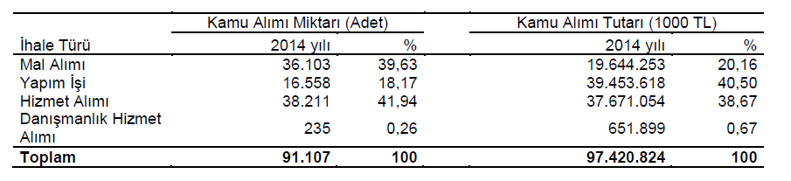

EK-3: Kamu Kurum ve Kuruluşları Bilişim Tedarik Yöntemleri (Sorunlar ve Çözüm Önerileri) Özel Sektör Toplantıları – 2 Çalıştay Raporu (DMO Alımları Tespitler Ve Çözüm Önerileri)
Devlet Malzeme Ofisi (DMO) Kuruluş Amacı
Kamu kurum ve kuruluşlarının ihtiyacı olan mal ve hizmetlerin;
- Kamu yararı gözetilerek,
- Kamu kaynaklarının etkin ve verimli biçimde kullanılmasını sağlayarak,
- Savurganlığı önleyerek,
- Faaliyet alanına giren ihtiyaç konusu malzemenin standart ve kalitesinin azami ölçüde sağlayarak,
- Şeffaflık, rekabet, hesap verebilirlik prensipleri doğrultusunda
iç ve dış piyasadan tedarik edilmesi ve dağıtımı için kamu kurum ve kuruluşları adına merkezi satın alma işlevini yürütmek suretiyle ihtiyaçların teminini sağlayabilmektir.
DMO Genel Müdürlüğü tüzel kişiliğe sahip, faaliyetlerinde özerk ve sorumluluğu sermayesiyle sınırlı bir İktisadi Devlet Teşekkülü olup Maliye Bakanlığına bağlıdır ve Sayıştay’ın denetimine tabidir.
DMO müşterilerinin ihtiyaçlarını;
  - Stok alımları,
  - Katalog kapsamındaki alımlar,
  - Protokol kapsamındaki alımlar,
  - Müteferrik usulle yapılan alımlar olmak üzere 4 farklı tedarik yöntemiyle karşılamaktadır.
DMO’da Yapılan Yenilikler
Avrupa Birliği Direktiflerinde yapılan 2014 yılındaki güncellemelerle bazı yenilikler getirilmiştir. Sırasıyla;
- 2018 Ekim sonuna kadar e-tedarik araçlarının kullanımının zorunlu hale getirilmesi,
- İhalelerin beyan esaslı yapılması; sadece ihaleyi kazanan istekliden durumunu kanıtlayan belge ve sertifikaların talep edilmesi,
- İsteklilerin ihalelerdeki sürelerin yaklaşık üçte bir oranında azaltılması,
- Yenilikçiliğin teşvik edilmesi için “Yenilik Ortaklığı” adında yeni bir ihale usulü getirilmesi,
- İhaleler sonuçlandırılırken, yaşam döngüsüne dayalı maliyet hesaplaması yapılabilmesi,
- İhalelerin sonuçlandırılmasında yeni bir değerlendirme kriteri – ekonomik açıdan en avantajlı teklif (hem tek kriter olarak fiyat, hem de en iyi fiyat-kalite oranı esas alınarak) kullanılabilmesi,
- KOBİ’lerin ihalelere katılımının kolaylaştırılmasıdır.
Konunun Önemi
Son yıllarda ortaya çıkan, kamu hizmeti anlayışındaki değişiklikler ve kamu kurumlarınca üretilen pek çok mal ve hizmetin özel sektörden temin edilmesi yönündeki eğilimler ülkemizde kamu alımlarının hacim olarak büyümesine neden olmuştur. 2014 yılında gerçekleşen kamu alımlarının toplam tutarı yaklaşık 113,5 milyar TL olup bu tutar, (cari fiyatlarla) 1.75 trilyon TL olarak gerçekleşen 2014 yılı gayri safi yurtiçi hasılasının yaklaşık % 6,5 oranında bir kısmına tekabül etmektedir.
Kamu alımlarının temel fonksiyonlarının arasında; kamu kurumlarının mal ve hizmet ihtiyaçlarının karşılanarak kamuda hizmet sunumunda devamlılığının sağlanması ve kamu kaynaklarının etkin kullanılmasının yanı sıra; yerli üretimin teşvik edilmesi, KOBİ’lerin desteklenmesi, sektörel gelişme, bölgesel kalkınma hedefleri, kamu harcamalarında şeffaflık, hesap verebilirlik ilkeleri, çerçevesinde devletin tasarruf ve ekonomik denetim politikalarına katkı sağlanması da yer almaktadır.
DMO’nun daha etkin bir merkezi satın alma birimine dönüşmesi hem kamunun yaptığı mal ve hizmet alımlarında ciddi bir tasarrufa gidilmesine imkân sağlayacak hem de kamu alımlarında etkinlik, kamunun iktisadi ve sosyal birçok politika önceliği ve işlevinin yerine getirilmesini kolaylaştıracaktır.
Not: Bilgiler DMO Faaliyet Raporundan alınmıştır.
Uygulanan Yöntem
DMO ile geçmiş yıllarda ve günümüzde ilişkide olan özel sektör firmalarından çalıştaya konu ile ilgili uzmanlarının gönderilmesi talep edilmiştir. Yapılan çalıştayda öncelikle DMO’nun daha etkin hizmet vermesini engelleyen sorunlar konusunda özel sektör firmalarının görüşleri alınmış ve bu görüşler 7 temel başlık altında gruplandırılmıştır. Katılımcılardan ortaya konan bu sorunlar içinden en önemli görülen sorunları seçmeleri istenmiştir. Dokümanda tespit edilen sorunların yanında parantez içinde belirtilen sayılar katılımcıların tarafından seçilme sayısını göstermektedir. Çalıştayın ikinci bölümünde ortaya çıkan sorunların değerlendirilmesi ve çözüm önerileri üzerine gruplar halinde çalışılmıştır.
Tespit Edilen Öncelikli Konu Başlıkları
DMO kapsamında yapılan alımlarda sektörün sorunları ve çözüm önerileri 7 temel başlık altında toplanmıştır. Bu başlıklar grup tarafından verilen önem sırasına göre sıralanmıştır:
- Pazarlık yöntemleri (15),
- Piyasa araştırması (15),
- Kar marjları (13),
- Katalog (8),
- Satın alma süreçleri (7),
- Yetkin bilişim teknolojileri personeli (6),
- Mevzuat olarak belirlenmiştir (2).
- Pazarlık Yöntemleri
Tespitler:
DMO Mevzuatına Göre Yapılan Müteferrik ihalelerde;
- İHALELERDE YAPILAN PAZARLIK SONRASI PAZARLIK (10)
- PAZARLIK SONUCU FİYAT KABULÜNDE İHALE İPTAL FAZLALIĞI
Çözüm Önerileri:
- Bir önceki ihalede verilen fiyatın emsal gösterilmesi doğru değildir. Firma proje bazında zarar ederek fiyat vermiş olabilir. Öte yandan döviz kurlarındaki değişiklikler yüzünden daha önce verilen tekliflerdeki fiyatlar baz alınmamalıdır.
- Pazarlık sonrası pazarlık konusu DMO mevzuatında yer almaktadır. Bu konu kullanılarak firmalar sürekli pazarlığa tabi tutulmaktadır. Çözüm olarak DMO kadrolarının uzman kişilerden oluşması gerektiği değerlendirilmektedir.
- Pazarlık yöntemindeki sorunların pek çoğu Kurum’un yaptığı piyasa araştırması yönteminden kaynaklanmaktadır. Bu yöntemin gözden geçirilmesi gerekmektedir.

DMO’ nun Katalog Firmaları ile yapılan Anlaşmalarında
- KATALOG ALIMLARINDA YAPILAN FİYAT REVİZELERİ (4)
- PAZARLIK YÖNTEMİ VE SÜREKLİ İNDİRİM TALEBİ (1)
Çözüm Önerileri:
- Bilişim sektörünün kar marjlarının zaten düşük olması pazarlıkların en sorunlu alanını oluşturmaktadır. Kar marjı problemine çözüm önerilerinden birinin, ihale yönteminde girdisi yurt dışı olan ürünlerde döviz ile alım yapılmasına müsaade edilmesinin olduğu düşünülmektedir. 4734 sayılı KİK yasası buna izin vermektedir. Bu konu, DMO mevzuatında da bulunmakta ancak Kurum tarafından kullanılmamaktadır.
- Piyasa Araştırması
Tespitler:
- PİYASA ARAŞTIRMASINDA YERLİ FİRMA, YABANCI MARKA DEĞERİ EŞİTSİZLİĞİ (6)
- GÜVENİRLİKLERİ BİLİNMEYEN VE BELİRSİZ SİTELERDEN YAPILAN ARAŞTIRMALARIN TUTARSIZLIĞI (3)
- UYGUN BEDEL HESAPLANMASI (3)
- HERHANGİ BİR WEB SİTESİNDEN YAPILAN ARAŞTIRMA İLE ELDE EDİLEN MALİ BİLGİLER BAZ ALINARAK %15 İNDİRİM İSTENMESİ (2)
- PİYASA ARAŞTIRMALARININ YURT DIŞI WEB SİTELERİNDEN YAPILMASI (1)
Çözüm Önerileri:
- Piyasa araştırmalarının belirli standartlara bağlanmasına gerek duyulmaktadır. İnternet üzerinden yapılan piyasa araştırmaları geçerli bir web sitesinden yapılmalıdır. Piyasa araştırmalarında yurt dışı web sayfalarına bakıldığında ithalat vergileri, nakliye vb. giderler göz ardı edilmiş olmaktadır. Araştırmaların yurt dışı web sitelerinden değil mutlaka yurt içinde belirlenmiş ( Üretici, distribütör, ithalatçı vb.) web sitelerinden yapılmasının gerekli olduğu değerlendirilmektedir.
- Hakkında araştırma yapılan ürünler kendisi ile aynı ürün segmentine göre fiyatlandırılmalıdır. Araştırmalarda Marka Değeri tanımı uyarınca Pazar payına bakılmaktadır. Aynı tür ürünler kendi aralarında araştırılmaları gerekirken bu konuda çeşitli sorunlar yaşanabilmektedir. Örneğin; değerlendirme monitör için yapılabilirken ürünlerin karşılaştırma şansı olmadığı için aynı değerlendirme PC’ler için yapılamamaktadır.
- Fiyat/piyasa araştırması mutlaka konularında bilgili olan kişilerce yapılmalıdır. Özellikle satın alma kısmında yetkin kadroya ihtiyaç bulunmaktadır. Bu anlayışa göre, görevlendirilen kişilerce gerekli olan her türlü piyasa fiyat araştırmasının sağlıklı, gerçekçi ve kanıtlanabilir şekilde yapılması zorunludur. Ancak, alımı yapılacak malın varsa yetkili satıcısı veya bayilerinden mutlaka fiyat sorulmalı ve yapılan araştırmalar piyasa fiyat araştırması tutanağında gösterilmelidir. Bütün bu yaklaşımların yanında, mümkün olan hallerde, oluşacak fiyatın gerçek piyasa rayicini yansıtıp yansıtmadığının tahkiki de yapılmalıdır.
- Piyasa araştırmasındaki hatalara geçmiş dönemde firmaların DMO’nun güvenini yitirmiş olmaları da sebep olmaktadır. Yani firmalarda çeşitli yaklaşımlar kullanarak Kurum’un güvenini yeniden kazanmak zorundadırlar.
- Kurum tarafından yurt dışı kaynaklı firmalara ayrıcalık sağlandığı değerlendirilmektedir. Bu yaklaşımın son derece sakıncalı olduğu açıktır. Kurum firmalara eşit mesafede durabilmelidir.
- Yapılan araştırmalara ilişkin kullanılan web siteleri Kurum tarafından açıklanmamaktadır. Bu durum tamamen şeffaf olması gereken bu süreci zayıflatmaktadır. Standart bir kriter olarak bu araştırmaların üretici firmaların web sitelerinden yapılmasının bu sorunu çözebileceği düşünülmektedir.
- Yapılan ihale/ fiyat araştırmalarında işçilik/hizmet kalemleri Kurum tarafından göz ardı edilmektedir. İşçilik ve hizmet kalemlerinin piyasa araştırması yolu ile tespit edilmesi pek mümkün olmasa da, bu kalemler firmalar için önemli bir maliyet unsurudur ve fiyatın içerisinde bulundurulması Kurum tarafından kabul edilmelidir. BT sektöründeki ürünlerin neredeyse hepsinin ithal ürün olması, ihalelerde istenen teslim sürelerinin kısa olması stoklu çalışmayı gerektirmekte, daha ürünler satılmadan ürünlerin ödeme vadeleri gelmektedir. Bu nedenle, ürün sipariş edilirken hizmet kalemi olarak kargo, nakliye, kurulum ve destek maliyetleri de kırılımlı olarak istenmeli ve kurumun siparişini bu kırılım ile yapmasının daha doğru olduğu değerlendirilmektedir.
- Bir diğer önemli konu stok maliyetlerinin fiyatlara yansıtılmıyor olmasıdır. Teslim süresinin uzatılması halinde gerek kalmayacak olan bu maliyet kalemi mevcut teslimat süreleri düşünüldüğünde mutlaka değerlendirilmelidir.
- Tedarikçi yeterlik ve seçim kriterleri belirli standartlara dayandırılmalıdır.
- DMO Kar Marjları
Tespitler:
- DÜŞÜK KAR MARJI (7)
- BİLİŞİM SEKTÖRÜ FİRMALARININ KAR MARJININ ÇOK ÜSTÜNDE KARLILIĞI VAR (6)
- DÖVİZ BAZLI ÖDEMEDE DÜŞÜK KUR TERCİHİ
- Katalog
Tespitler:
- ÜRÜN YELPAZESİ KISITLI (BELİRLENEN ÜRÜNLERE EK YAPILAMAMASI) (4)
- ŞU ANKİ KATALOG SİSTEMİNDE SİPARİŞ/PARA TEMİNİ SÜREÇLERİNİN SIKINTILI OLMASI (4)
- ÜRÜN ÜST SEGMENT KABUL EDİLMEMESİ
- AYNI SEGMENTTE FARKLI MARKALARDA ADALETSİZ FİYAT
Çözüm Önerileri:
- Donanım/yazılım gibi ürünlerin katalogdan alımı yapılırken ürünlerin kurulum vs. maliyetleri de düşünülmelidir. Bu gibi hizmetlerin ek bir maliyet getirmesi nedeniyle ürünlerin yanında bir seçenek sunularak bu hizmetlerin istenip istenilmediği seçilmeli ve bu maliyet eklenmelidir.
- DMO, 2008 yılında elektronik ihale çalışmalarına başlamış ve bu doğrultuda satın alma mevzuatında yer verilen rekabetin artırılması, şeffaflık ve hızlı mal temini gibi ilkeleri koruyarak, satın alma sürecinde uyulması gereken esas ve usullerin bilgi ve iletişim teknolojileri kullanılarak gerçekleştirilmesi amaçlamıştır. Ancak, mevzuat gereksinimleri nedeniyle uygulamaya alınamamıştır. Bu konunun tekrar ele alınmasının faydalı olacağı düşünülmektedir.
- DMO’nun kar oranının satıcı firmaları etkilememesi sağlanmalıdır.
- Satınalma Süreçleri
Tespitler:
DMO’ nun Katalog Firmaları ile yapılan Anlaşmalarında
- KATALOG ALIMLARINDAKİ TESLİM SÜRESİ KISALIĞI (3)
- SÜREÇLERİN UZUNLUĞU (3)
- ÖDEME SÜREÇLERİ (1)
Çözüm Önerileri:
- Katalog firmalarına çok kısa teslim süresi istenmektedir. Bu sürenin kısa olması firmaları stok yapma zorunda bırakmakta ve ürün maliyetlerinde artışa neden olmaktadır. Şu anda 3 grup olan teslim süreleri (15, 25 ve 33 gün) sürelerinin ötelenmesi, esnetilmesi maliyetleri makul seviyelere taşıyabilecektir.
Örneğin; 1-50 adet için 30 gün, 51-100 adet için 60 gün, 101- üstü için 90 gün gibi kademeli bir teslim süresinin uygun olacağı düşünülmektedir.
- Satın alma faaliyetleri sürecinde tedarikçilerin ürünlerinin doğru fiyatlandırılması, ancak tedarikçilerin doğru değerlendirilmesiyle mümkündür. Bu konuda mutlaka standart ve kriterler belirlenmeli, firmalar bu kriterlere göre değerlendirilmelidir.
DMO Mevzuatına Göre Yapılan Müteferrik ihalelerde;
- SÜREÇLERİN YAVAŞLIĞI
- PAZARLIK İHALE SÜREÇ UZUNLUĞU
Çözüm Önerileri:
- Kamu ihalelerinde etkinlik, verimlilik, ekonomiklik ve çevreye saygı ilkelerinin uygulanabilmesinin ilk koşulu, ihalelerin tüm süreçlerinin saydam olması, katılımcı adaylarının ve halkın zamanında ve eksiksiz bilgilendirilmesi, eşitliğin ve rekabetin sağlanması ile işlemlerin tarafsız ve bağımsız denetimidir. İhalelerde saydamlık, ihale öncesi ihtiyacın tespitinden başlamak üzere, şartnamelerin hazırlanması, ihale süreci ve uygulama sonrası kontrol denetim aşamalarının tümünde dikkat edilmesi gereken bir ilkedir.
- Kararlar, ihale sürecindeki kesintilerin minimum düzeyde tutulması amacıyla hızlı şekilde verilebilmelidir.
- Yetkin BT Personeli Eksikliği
Tespitler:
- YETİŞMİŞ PERSONEL EKSİKLİĞİ (EĞİTİM) (3)
- KONUSUNDA UZMAN SATINALMA KADRO YETERSİZLİĞİ (3)
- MÜTEFERRİK ALIMI YAPAN KURUMUN EĞİTİM İHTİYACI
Çözüm Önerileri:
- Personel sayısı az ve müracaat süresi kısa olduğu durumlarda kontrol edilmesi gereken evrak miktarı çok artmaktadır. Zaman zaman evrakların kaybolması gibi durumlar da olabilmektedir. Özellikle katalog personeli zaman zaman başka alanlarda görevlendirilmektedir. Bu tür sıkıntıların yaşanmaması için kalifiye ve yeterli sayıda personelin görevlendirilmesi zorunludur.
- Personelin özellikle bilgi teknolojileri alanında eğitilmesi gerekmektedir.
- DMO nezdinki işlemlerin aksamaması açısından e-tedarik yöntemi tasarlanmalı ve hayata geçirilmelidir.
- Müteferrik alımlarda alımı yapacak olan Kurumlarda bu BT konularında çok yetkin personele sahip olamamaktadır. İhtiyaç tespiti, diğer alımlarda olduğu gibi ihtiyaç tespit komisyonlarınca yapılmalıdır.
- Müteferrik alımlarda şartnameler açık, net ve belirli standartlarda oluşturulmalıdır.
- Firmaların tedarik zinciri yönetiminin Kamu kurumlarında yeterince önemsenmemesi nedeniyle firmalar gerçek maliyetlerini karşılayamamaktadır.
- Mevzuat
Tespitler:
- DEĞİŞKEN BELGE POLİTİKALARI (1)
- DMO NUN SATIŞ YAPMASI (1)
Çözüm Önerileri:
- Yöneticilerin mevzuata son derece iyi bir şekilde hakim olmalarının ve bu mevzuatı gerektiği gibi işletmelerinin sağlanması gerekmektedir.
- Firmalardan istenilen belgeler ilgili yöneticiye göre değişiklik gösterebilmektedir. Belgeler konusunda bir standart oluşturulmalı ve kişilerin insiyatifinden çıkarılmalıdır.
- Sayısı, marka model, firma garanti şartları belli olan ürünlerde, talep olması halinde bu talebin kriterlerine göre otomatik yönlendirme yapacak elektronik bir sistem kurulmalıdır.
- Ürün ve firma veri tabanları ile firmaları regüle edecek, kontrol edecek denetim mekanizmalarının kurulması önem göstermektedir.

EK-4: Kamu Bilişim Merkezlerinin Etkin ve Verimli Çalışması (Sorunlar ve Çözüm Önerileri) Kamu Kurumları Toplantıları – 1 Çalıştay Raporu
Konunun Önemi
Son yıllarda bilişim teknolojilerinin (BT) getirdiği hız ve verimlilik kamu kurumları açısından büyük önem taşımaktadır. Kurumların bilişim teknolojilerini yaygın kullanması ve kamu hizmetlerinin etkin ve etkili sunulması ile hem kullanıcı memnuniyetini artmış hem de kurumlar büyük bir mali tasarruf sağlamıştır. Aynı zamanda, e-Devlet uygulama ve hizmetleriyle kamu kesiminde şeffaf, hesap verebilir ve katılımcı bir kamu yönetimi oluşturulması sürecinde de ilerleme kaydedilmiştir.
Bilişim teknolojileri kamu hizmetlerinin sunumu, devlet iş dünyası arasındaki ilişkileri geliştirmiş ve basitleştirmiştir. Bilişim teknolojileri bünyesindeki geliştirilen yazılımların, kurulumu yapılan donanımların, güvenlik, beklenmedik durum planları, iş sürekliliği gibi uygulamaların, karmaşık bir iş yapısına sahip olan kamu kurum ve kuruluşlarına uyarlanması, sağlamış olduğu birçok faydanın yanısıra beraberinde bürokratik, hukuksal, teknik ve mali sorunlar ile birlikte eğitimli personel gereksinimini de gündeme getirmektedir. Ancak, bazen bilişim teknolojilerinin etkin ve verimli bazen de hiç kullanılmamasından kaynaklanan doğrudan ya da dolaylı kayıplar, kurum ve kuruluşların istere istemez katlanmak zorunda olduğu “Bilişimsizlik Maliyeti” kavramını ortaya çıkarmıştır. Bilişimsizlik maliyetinin ülkemizde büyük bir harcama kalemi olduğu olgusunun tam anlamı ile anlaşılması çok önemlidir. İş süreçlerinin gerçekleştirilmesinde kağıt kalem vb. kullanılan sarf malzemelerinin ötesinde bir çok saklı maliyetler, bilişimsizlik maliyetinin önemli bir kısmını teşkil etmektedir. Kamu yönetiminde başta bilişim insan kaynağı olmak üzere bilişim teknolojilerinin etkin ve verimli olarak kullanımı, kurum ve kuruluşların gelirlerinin artışlarına fırsat sağlayacak, yapılacak tasarruflarla da yeni yatırımlar için ek kaynaklar teşkil edilecektir.
Amaç
Bu çalıştay, kamu kurum ve kuruluşları bünyesindeki kamu bilişim merkezlerinin etkin ve verimli olarak çalışmasını sağlamak amacı ile gereken tedbirleri ve bu kapsamdaki çözüm önerilerini belirlemek amacı ile gerçekleştirilmiştir.
Kapsam
Türkiye Bilişim Derneği Ankara Şubesi tarafından gerçekleştirilen bu çalıştay kamu kurum ve kuruluşlarını ve bu kurum ve kuruluşlardaki etkinlik ve verimliliğin artırılmasına ilişkin hususları içermektedir.
Uygulanan Yöntem
29 Eylül 2015 tarihinde gerçekleştirilen bu çalıştaya kamu kurum ve kuruluşların bilişim hizmetleri sunan birim başkanları çalıştaya davet edilmiştir. Yapılan çalıştayda öncelikle, bilişim merkezlerinin daha etkin ve verimli hizmet vermesini engelleyen sorunlar Kamu-BİB çalışmaları başta olmak üzere bugüne kadarki çeşitli vesilelerle yürütülen çalışmalardan elde edilen deneyimler ışığında TBD Ankara Şubesi tarafından ortaya konmuş, listeye karşı katılımcıların değerlendirme ve önerileri ele alınmıştır. Katılımcılar öncelikle sorun listesini güncellemiş ve geliştirmiş, ardından, sorun alanlarından katılımcıların önemli olduğunu düşündükleri sorunları seçmeleri istenmiştir.

Yapılan değerlendirmeler neticesinde ön plana çıkan 5 ana sorun başlığı çalıştayın ikinci bölümünde ayrı ayrı masalarda yer alan gruplar tarafından değerlendirilmiş ve bu alanlara yönelik etkinlik ve verimlilik kapsamında çözüm önerileri geliştirilmiştir. Bu kapsamda; bilişim personeli özlük hakları ve kalifiye personel istihdamı konunun önemi ve doğrudan verimliliği olan katkıları nedeniyle ayrı bir başlık altında değerlendirilmiştir.
Etkinlik ve Verimliliği Etkileyen Konular
Bilişim Merkezlerinin etkinliği ve verimliliğini etkileyen konular, çalıştayda katılımcılar tarafından yapılan değerlendirmeler neticesinde “Bilişim Merkezleri Tedarik Yöntemleri”, “İş Süreçlerinin Sağlanması ve Birlikte Çalışabilirlik”, “Görev ve Sorumluluklar”, “Bilgi Toplumu Üst Yapısı, İdari ve Kurumsal Organizasyon Yapıları”, “e-KURUM ve e-DEVLET Çalışmaları”, Bilişim Teknolojileri Yapıları”, “Kişisel Gelişim” ve “Bilişim Personeli Özlük Hakları” ana başlıkları altında toplanmıştır. Bu ana başlıklar altında katılımcılar tarafından ifade edilmiş alt başlıklar gruplandırılarak aşağıda sunulmuştur.
- Bilişim Merkezleri Tedarik Yöntemleri
- İhale mevzuatının etkinleştirilmesi ve Bilişim Teknolojileri (BT) alımlarının iyileştirilmesi
- BT alanındaki kamu alımları için kurumlara tahsis edilen bütçelerin 5018 sayılı kanun ile belirlenen” yılı içerisinde harcama” kuralına esneklik getirilerek BT alım bütçelerinin aynı yıl içinde kullanılma zorunluluğunun kaldırılması,
- Stratejik öneme sahip projelerin yıllık bütçe sınırlaması dışında değerlendirilmesi ve yıllara sari bütçelendirilebilmesi,
- Yazılım ve donanım tedarikinde kamu kurum ve kuruluşları öğrenilen derslerinin ortak bilgi havuzu oluşturularak paylaşılması (pozitif ve negatif yanların paylaşılması açısından)
- Kamu kurum ve kuruluşlarının bir çok ortak ihtiyacının tedarikine ilişkin ortak tedarik yöntemlerinin oluşturulması
- Kurum ve kuruluş bazında tedarik edilen donanım ve yazılım envanterinin oluşturulması,
- Özellikle iş sürecinin birden fazla kamu kurum ve kuruluşunu kapsadığı büyük BT projeleri bütçelerinin proje bazında değil kurumlar bazında verilmesi,
- Etkin dış kaynak kullanımının sağlanılması

- İş Süreçlerinin Sağlanması ve Birlikte Çalışabilirlik
- Kurum ve kuruluşlar bünyesinde iş sürekliliğinin sağlanması,
- Kurum ve kuruluşlarda iş süreçlerinin tanımlanmasına ilişkin standartların belirlenmesi ve iş süreçlerinin yazılı hale getirilmesi,
- Bilgi yönetim süreçlerinin uygulanması,
- Bilişim teknolojisine yönelik proje yönetim süreçlerinin belirlenmesi ve uygulanması,
- Birlikte çalışabilirlik standartlarının oluşturulması,
- Organizasyonel değişikliklerden ve yönetim kademesindeki değişimlerden projelerin etkilenmesinin en aza indirgenmesi,
- Bilişim personelinin yeterliliği ve yetkinliklerinin artırılması sureti ile kamuda iş sürekliliğinin sıkıntıya düşünülmesinin önlenmesi,
- Kurum stratejisi ile uyumlu bilişim teknolojisi stratejilerinin kurum ve kuruluşlar bazında oluşturulması,
- Bilişim projelerinde paydaşların koordinasyonu sağlayacak mekanizmaların oluşturulması.

- Görev ve Sorumluluklar
- Bilgi edinme birimlerinin daha etkin çalışmasına yönelik düzenlemelerin yapılması,
- Uzaktan iş yapabilme düzenlemelerinin yapılması ve buna ilişkin altyapının oluşturulması,
- Bilişim teknolojilerinin izlenmesi ve değerlendirilmesi, bu kapsamda BT alanındaki bulut bilişim gibi, sanallaştırma gibi yeni teknolojik eğilimlerin kullanılması,
- BT kaynakların etkin kullanılması,
- BT projelerinin zamanında bitirilmesini engelleyen faktörlerin tespiti ve bu faktörleri belirleyici ve önleyici tedbirlerin alınması,
- Kişisel veri setlerinin korunması,
- Verinin/bilginin sahipliğinin belirlenmesi,
- Kamu verisinin paylaşımı ve yeniden kullanımı ve açık kamu verisinin tespiti konusunda çalışmalar ve yapılacak düzenlemeler ile veri setlerinin kullanımının yaygınlaştırılması,

- Bilgi Toplumu Üst Yapısı ve İdari ve Kurumsal Organizasyon Yapısı
- Kamu Bilişim Yetkinlik Merkezinin kurulması, kurum ve kuruluşların bilişim yetkinliklerinin artırılmasına ilişkin plan ve programların yapılması,
- Yeni bir Bilgi Toplumu üstyapının oluşturulması,
- Bilişim konusundaki faaliyetlerin tek bir Bakanlık bünyesinde toplanması ve bu kapsamda Bilişim Bakanlığı’nın kurulması
- Kurum ve kuruluşlarda bilişim merkezlerinin organizasyonel yapılarındaki bağlantıların değerlendirilmesi, mümkün olduğunca üst yönetime/bakana yakın bir bilişim merkezi tesisi
- Kurumların bünyesinde üst yönetime bağlı e-Devlet dönüşüm organizasyonu oluşturulması,
- Enerji verimliliği yüksek kamu veri merkezlerinin kurulması,
- Kamu entegre veri merkezi kurulması,
- Kurumlar arası web servislerinin tek bir noktadan/kuruluştan yürütüleceği bir yapının oluşturulması,
- Üst yönetimin bilişim yetkinliğinin sağlanması,
- Bilişim merkezlerinin fiziki/yerleşim altyapısının iyileştirilmesi.

- e-Kurum ve e-Devlet Çalışmaları
- e-Devlet uygulamaları için ulusal yarışmaların yapılarak, uygulama kullanımlarının son kullanıcıya kadar indirgenmesi
- Kullanıcı odaklı hizmet sunumuna ilişkin rehberlerin hazırlanması,
- Hizmet üretiminde ve sunumunda verimliliğin artırılması
- e-Devlet mevzuatının gözden geçirilmesi, gerekli mevzuatların düzeltmeleri ve eksik mevzuatın tamamlanması
- Mobil devlete geçilmesine ilişkin yapılan planlamaların gözden geçirilmesi, Geçişe yönelik uygulamaların hızlandırılması,
- Sosyal medyanın etkin olarak kullanılması,
- Kullanıcı memnuniyetinin mobil değerlendirmeler yolu ile ölçümlenmesi.

- Bilişim Teknolojileri Kullanımı
- Kurumların ortak sorunlar için birlikte, modüler, platform bağımsız, standartlara uygun, açık kaynak kolu yazılım geliştirmesi,
- Tüm kamuya hitap eden tek bir belge yönetim sisteminin kurulması ve yönetimi,
- Açık kaynak kodu kullanım alanları belirlenmesi,
- En iyi uygulama ve çözümlerin paylaşılması,
- Siber güvenlik uygulama ve standartlarının belirlenmesi,
- Kamu siber güvenliğine yönelik ortak çalışmaların yapılması,
- Bilişim projelerinde “Proje Tipi” örgütlenmeye gidilmesi.

- Kişisel Gelişim
- Performans (gelişme) ölçümü değerlendirme sisteminin kurulması performansların izlenmesi ve değerlendirilmesi, sürekli gelişimin sağlanılmasına yönelik geri besleme mekanizmalarının kurulması,
- Kamu personelinin kendini geliştirmesi için eğitim, seminer, konferansların düzenlenmesi, ilgili personelin katılım sağlaması, meslektaşları ile diyalog ve tecrübe paylaşması,
- Uzaktan eğitim merkezinin kurulması,
- Proje yönetim konusunda bilgi yetersizliğinin giderilmesi,

- Bilişim Personel Özlük Hakları
- Kamu Bilişim Personel Havuzu’nun oluşturulması
- Bilişim kadrolarında yer alana kadroların etkin bir şekilde yönetimin sağlanabilmesi için kariyer planlama sisteminin getirilmesi bu kapsamda örneğin “Kariyer Uzmanı” ünvanının yerine “Kamu Bilişim Uzmanı” adında genel bir uzmanlık kadrosunun oluşturulması,
- Bilişim personeli uzmanlık alanlarına uygun iş ve görev tanımlarının yapılması ve buna uygun çalıştırılması,
- Gelişen teknolojik ihtiyaçlar ve bilgi güvenliği kavramlarını karşılayacak kamusal kadroların istihdam edilmesi,
- Bilişim teknolojileri alanında insan kaynağı sorunlarının çözülmesi (personel sayısı, personel niteliği, özlük hakları vs.)
- Bilişim merkezi yöneticisi standartları olmalı,
- İş değerleme ve iş analizi ile aynı işi yapan farklı ünvanların ortdan kaldırılması veya aynı zamanda farklı işi yapan aynı ünvanların azaltılması,
- Mühendis ve çözümleyici kadroları kariyer grubuna dahil olmadığı için A grubu kadro dediğimiz uzman ve uzman yardımcılığı kadrolarında tanınan yurtdışı eğitim dahil bir sürü haklardan mahrumiyetin en aza indirgenmesi,
- Sadece kurum içinde farklı birimlerde çalışma değil, farklı kurumlardaki BT birimlerinde çalışanların farklı özlük haklarına sahip olması personeli birimler, ya da kurumlar arası transferlere yöneltilmesi, kurumsal hafızanın tutulması,
- Ünvan olarak bilişim mühendisi olmayan bilişim personelinin bilgisayar mühendisini aratmayacak seviyede çalıştığı ancak maaşlarına baktığımızda çok düşük seviyede olmasının düzeltilmesi,
- İnsanlardan verimli çalıştırmadıktan sonra donanımları, onun üzerindeki yazılımları koyup düzgün çalıştırmanın beklenmemesi,
- Bilişim personeli kökenli olup da, yönetici olduğu için idari kadroya geçenlerin özlük haklarında oluşan mağduriyetin önlenmesi,
- Programlayıcı ve çözümleyici ünvanındaki personel idari kadroda 2200 ek göstergeyle çalışıyorlardı. Teknik statüde C grubuna dahil edildiler ancak yine ek göstergelerinin 2200 olarak değişiminin sağlanması,
- Üst düzey yöneticilerin bilişim personeli ile empati kurması,
- Bilgisayar bölümü mezunu bilişimciler öğrenci yerleştirme sınavında derece ile girmiş kişiler olmasına rağmen bilişim sektörünün hizmet sektörü olarak kabul edilmesi nedeniyle bilişim personeline bir şeyden anlamaz düşüncesiyle yaklaşılmaması,
- Teknik statüde çalışan insanların işleriyle BT tarafında yürütülen işleri kesinlikle kıyasta değildir. Ürettiğiniz her yazılım işi ya da network üzerinde yaptığınız geliştirme aslında bir türlü ar-ge faaliyetidir. Bunları teknik statüde bir uzman yapıyor gibi düşünülmesi,
- Nitelikli personel istihdamı (Kamu kurum ve kuruluşlarında BT ye yönelik istihdam edilen teknik personelin ünvanlarının çok çeşitli olması sebebiyle karışıklığa ve özlük ünvanlarının kaybolmasına sebebiyet vermektedir. Söz konusu ünvanlarda bir düzenleme oluşturulması)

ı. Kurumsal Sorunlar
- Bilişim sistemlerinin 7/24 kullanılması, personel istihdamı hususunda şartların gözden geçirilmesi, gece mesai yapan personele yönelik şartların ve hakların tespit edilerek bildirimlerin yapılması,
- Belediyede sistemler gün boyu çalışıyor, Sabah 4 de kalkıp işe girmek gerekiyor, şoför ve araç dışında hiçbir destek yok, iş tanımlarından yapabildiğiniz sürece her işe koşuluyor.
Etkin ve Verimli BİM İçin Değerlendirilen Öncelikli Başlıklar
- Bilgi Toplumu Üst Yapısı
Çözüm Önerileri:
Çalıştay katılımcılar arasında iki temel görüş oluşmuştur. Birinci görüş bir Bilişim Bakanlığı’nın kurulması diğer görüş Başbakana doğrudan bağlı bir ajans veya kurul olması şeklindedir. Bu nedenle aşağıdaki görüşlerde her iki yapıyı temsilen “BT Üst Yapısı” ifadesi kullanılacaktır.
- BT Üst Yapısı uygulayıcı değil koordine eden hedef ve standartlar koyan (Avrupa Birliği Bakanlığı gibi) bir yapı olmalı,
- Bilişim hizmetlerinin ülke genelinde koordinasyonunun sağlanması, standartların belirlenmesi, ortak projeleri uygulayan bilişim projelerindeki dağınıklığın ve dışa bağımlılığın azaltılmasını sağlayan, temel yerli yazılımların geliştirilmesinde hedef ve teşvik sistemlerinin geliştirilmeli,
- Kamu ve özel sektörde bilişim uzmanlarının yetişmesi için kariyer planlaması yapılmalı,
- Oluşturulacak BT Üst Yapısı tarafından: Kamu Bilişim Uzman yardımcısı kariyer planlamalarının yapılması, Kamu bilişim uzman yardımcısı alımlarının yapılması ve Büyük çaplı BT projelerinin koordine edilmesi gibi görevleri olmalı,
- BT Üst Yapısı temel yerli yazılımların geliştirilmesi konusunda hedefler belirlemeli ve üniversiteleri görevlendirmeli,
- BT Üst Yapısı, ülkemizdeki bilişim hizmetlerini koordine eden, yazılım üreten, standartları belirleyen; bilişim hizmetlerini en uygun maliyetle vatandaşa sunmayı hedefleyen, e-devletin merkezi olan bir kurum olmalı,
- BT Üst Yapısı; bilişim ve teknolojileri konularında yaptırım sağlayan, standartları belirleyen, ortak projeleri uygulayan, bilişim uygulamalarında ki dağınıklığın önüne geçecek kararları ve kanunları hazırlamalı,
- BT Üst Yapısı e-dönüşüm mevzuatının etkin ve verimli oluşturulmasını sağlamalı,
- Katılımcı bir yapı oluşturulmalı (özel sektör, STK, Üniversite, Basın),
- Bağımsız denetim görevi de olan, şeffaf bir yapı olmalı,
- Yıllık kamuya açık değerlendirmeler yapılmalı,
- Dünya ile BT sektöründe karşılaştırmalar yapmaya uygun halde yapılandırılmalı,
- Standartların tanımlanmalı, uygulanmalı ve uygulama sonuçları ile geri beslemeler sağlamalı,
- Hantal bir yapı olmamalı,
- Hizmet standartlarının sağlanması, uygulanmasının sağlanması
- Kamu kurumlarının halka sunduğu hizmetlerin benzer kullanım süreçlerini ve ara yüzleri kullanmalarını sağlayarak kurumsal algı oluşturup, kullanıcılarda güven hissi yaratılması ve e-uygulamaların kullanımının artırılmasının yönlendirilmesi,
- İçişleri bakanlığı, Savunma Bakanlıkları vs. özel durumları olan bakanlıklar ile eşgüdüm içinde çalışabilmeli,
- Tüm kamu bilişiminin bir üst bakanlık/kurul vb. bir yapıdan yönetilmeli,
- Yetkin ve Yeterli Sayıda Personel Sağlamalı,
- Kamu kurum ve kuruluşlarında mükerrerliği kaldıracak şekilde güçlü bir yapının oluşturulması,
- Kamuda Bilişim Teknolojileri alanında sesini duyurabilmek için mutlaka Bakanlar Kurulunda olacak bir yapıda olmalı,
- BT Üst Yapısı düzenleme ve denetleme yapacak, kamu ve özel sektörde genel standartları belirleyecek idari ve mali özerliğe sahip olmalı,
- Yazılım ile ilişkili akreditasyon işlemini yapmalı,
- Bilişim işlem teşkilatının standart yapılanmasını sağlamalı,
- Müstakil bir organizasyon kurulmalı.
- Kurumlarda bilişim organizasyon yapısının standarda kavuşturulmalı.
- Söz konusu BT Üst yapısı ulusal güvenlik noktasında önemine binaen MGK'ya katılım sağlayan bir yapıya sahip olmalı.
- Kamu bilişim politikaları belirlemeli, yönlendirmeli ve denetlemeli,
- Kamu bilişim teknoloji gereksinimini sektör ve üniversitelerle değerlendirilmeli, AR-GE alanları oluşturtmalı,
- Bilişim İşgücü İhtiyacını belirleyecek (uzmanlık dahil) giderilmesini MEB ve diğer kurumlarla eşgüdüm sağlanmalı,
- AR-GE de internet kullanımında etkin olması sebebiyle BT Üst Yapısı olmalı,
- BT Üst Yapısı e-devlet bütünlüğünü sağlaması ve koordinasyonunu sağlayarak, ilave edilecek verilerle 5-10 yıllık politikalar sağlayabilmeli,
- Başbakanlığa bağlı veya Bakanlığın dışında bir üst yapılanmadan bahsedilmesi halinde ilgisiz ve ikincil konuma düşmesi önlenmeli,
- Güvenlik dahil kamu Bilişim ihtiyaçlarına yönelik akademik çalışmaları koordine etmeli,
- Müstakil olmalı, konularına odaklanan bir yapıya sahip olmalı, başka bir bakanlıkla birleşmemeli,
- BT Üst Yapısının görevi topluma liderlik etmek, toplumu ileri götürmek olmalı, yapısı kamu-özel-STKları içermeli. Bağımsız denetim raporları hazırlanmalı, saydam çalışan bir bakanlık olmalı.
- Saydam olmalı
- Ayrıca buradan toplanacak bilgilerle istatistiksel veri setleri derlenebilmeli,
- Ulusal güvenlik, savunma için siber güvenlik de olmalı.
- Çalışanların özlük hakları da değerlendirilmeli.
- Müstakil ve MGK bazında güvenliği sağlayan bir yapı olmalı.
- Birden fazla bakanlığı/kurumu ilgilendiren işleri üstlenmeli,
- Başbakanlığa bağlı olmalı, bilgi topluluğu olumlu bir şekilde kurulmalı, entegrasyonlarla sorunlar minimize edilmeli,
- Kamu Entegre veri Merkezi
Çözüm Önerileri:
- Entegre veri merkezleri, hızlı veri akışını ve veriye ulaşma sürelerini asgari düzeye çekeceğinden vatandaşlık hizmetlerinde daha hızlı verimli sonuçlar alınabilmeli,
- Kamu entegre veri merkezi tüm kamunun ortak veri setlerinin tutulduğu, diğer kamu kurumları ile sürekli bağlantılı ve gereken veriyi güncel tutabilen bir merkez olmalı ve Bilişim Bakanlığına bağlı olmalı,
- Her kurum kendi veri merkezini işletmesi halinde; İstihdam, İklimlendirme, Enerji, Zaman/bütçe, israfı olmaktadır, entegre veri merkezinde; Kamu kaynakları verimli bir şekilde kullanılmalı,
- Bir mevzuatla belirli bir ölçeğin altındaki kuruluşların müstakil veri merkezi kurmasına izin verilmemeli,
- Ortak verilerin tüm kurum ve gerektiği kadar özel kişilere ve son kullanıcılara sunulmasının sağlanması,
- Kamu kurumlarının ortaklaşa kullandığı uzman personelin de bulunduğu bir merkez olmalı,
- Ortak standartların belirlenmesi ve birlikte çalışabilirliğin sağlanması,
- Kamu bulutunun oluşturulması,
- Ortak uygulamaların geliştirilmesi ve sunulması,
- Kamuya özel yazılımların ortak üretilmesi, açık kaynak kodu seçilmesi,
- Ortak veri merkezinin oluşturulması,
- Buluta ilişkin hukuki altyapının oluşturulması,
- Bilgi güvenliğinin maksimum artırılması takip ve kontrolünün yapılabilmesi,
- İş sürekliliğinin sağlanması,
- Kamu veri merkezi ve ortak bakım ve destek sağlamalı,
- Kamu Kurumlarının mevcut veri merkezi projelerinin, entegre veri merkezi projesi kapsamında gözden geçirilmeli
- Kamu verilerinin paylaşılarak bilgiye erişimin kolaylaştırılması ve yeni bilgilerin oluşturulmasına olanak sağlanması,
- Ortak iş zekası uygulamalarının kamuya özel buluttan sunulması,
- Entegre ver merkezlerinde, veri sahipliğinin olması, tutarlı, doğru ve güvenilir verinin sağlanması,
- Kullanımda yetkilendirme olması, güvenlik ilkelerinin uygulanması,
- Veri merkezi yönetiminin süreçlerinin oluşturulması-standartların belirlenmesi,
- Kurumlar arası entegrasyonlar kolaylaşmalı,
- Her kamu kuruluşunun verilerinin güvenliği sağlanmalı, kamu kuruluşları arasında güvenliği sağlamalı,
- Kamu entegre veri merkezlerinin kurulmasıyla, duplicate ve çelişkili verilerin temizlenmesi, kurumların birbirinden edindiği, web servislerle aldığı verinin daha profesyonel ve güvenli bir bakış açısıyla yönetimi sağlanmalı,
- Kamu kurumları kendi verilerini kendilerinde tutmalı, web servislerle gerekli bilgiler ortak merkeze aktarılmalı,
- Açık veri temel alınmalı, kişisel verilerin korunması, siber güvenlik, standartların oluşması vatandaş odaklı entegrasyon, maliyeti düşürmek için verimliliği artırmak için yeşil bilişim dahil gelişmeleri takip edebilmeli,
- Veri merkezi kurulmadan önce veri sahipliği çalışması yapılmalı, her kurumun hangi verişiş olduğu, hangi formatta paylaşacağı ortaya çıkarılmalı.
- Her kurumun ihtiyacı olan bilgiyi kolaylıkla bulabileceği bir sistem kurulmalı,
- Erişim sürekliliği ve güvenlik faktörlerinin dikkate alınmalı,
- Kamu Entegre Veri Merkezi Strateji belgesinin hazırlanması ve Resmi Gazetede yayımı,
- Mimari yapı, performans standartları, güvenlik standartlarının belirlenmesi,
- Veri sahipliğinin belirlenmesi,
- Verilerin doğruluğu Kurumlar arası veri paylaşımı standardı. Benim verim önemli ve gizli, düşüncesinin kırılması,
- Kurulacak Bilişim Bakanlığının Kamu entegre veri merkezinin yönetimi denetimi ve standartlara uygunluğunu sağlaması,
- Bilgi paylaşımını güvenli olarak yapılması amacıyla kişisel veri. Kritik altyapı kişiye gizli veri tanımlarının yapılması ve bu konuda bir yasanın düzenlenmesi . Verilerin korunması,
- Öncelikle Kurumların bu kültüre sahip olmaları için gerekli eğitim verilmeli ve ikna edilmeli, istihdam dışında tüm kurumların dahil olması üs yönetimce sağlanmalı.
- Ortak Yönetim Denetim Sistemi Oluşturulmalı,
- Kamu Entegre Veri Merkezi Kurulumu öncesindeki süreçlerin ve mevcut kurumsal altyapının doğru tanımlanmalı,
- Birlikte Çalışabilirlik Sağlanmalı,
- Entegrasyon; yazılım ve donanımların etkin ve verimli çalışması sağlanmalı,
- Yazılım ve donanım alımında fiyatlandırma bilgisi paylaşımı sağlayarak kamu tasarrufu sağlanmalı,
- Veri entegrasyonu yazılım ve donanım kullanımları açısından ürünlerin olumlu ve olumsuz yanlarının tespiti sağlanmalı,
- Veri Standartları Oluşturulmalı,
- Veri entegrasyonunun sağlanması halinde ''kişisel veri''lerin korunması rahatça sağlanmalı,
- İdari İhtiyaçlar, tasarruf imkanı ve siber güvenlik ihtiyaçları doğrultusunda, kurumların veri merkezlerinin tek bir çatı altında birleştirilmeli,
- Kamu Kurumlarının ihtiyaç duydukları ortak verilere yönelik ortak bir internet ağı oluşturulması,
- Kamu Entegre Veri Merkezinin kurulması Kamu BT Sektöründe sorun olarak öngörülen bir çok konuyu çözebilmeli,
- Ortak personel havuzu, Ortak tedarik yöntemi, Birlikte çalışabilirlik standartlarının oluşturulması,
- Uzmanlaşma ve iş sürekliliğinin daha kolaylaşması,
- Verinin bilginin sahipliği,
- e-Devlet için veri kullanımı,
- Farklı kurumlara ait verilerin ortak yerde bulunması,
- Çok kurumlu bilgilerin tutulacağı ortamlar, çok kurumlu olarak yönetilmeli, (NATO'da olduğu gibi)
- Hangi kurumların verileri olacak ise o kurumların temsilcilerinden oluşan bir kurul yönetmeli,
- İş Sürekliliğinin Sağlanması
Çözüm Önerileri:
- İş sürekliliğinin sağlanması için arıza olmadan önce, her türlü küçük sorun biriktirmeden çözümlenmeli,
- İş sürekliliği için; yedek sunucu -network -personel -enerji –iklimlendirme sistemleri kurulmalı,
- Kamu kurumlarının bilişim projelerinde tecrübe ve bilgi birikimi sağlamaları için iş sürekliliği sağlanmalı,
- Küçük ölçekli bilişim merkezlerinde; iş sürekliliği de o kurum için yük olmaktadır. Bu nedenle küçük ölçekli kurumlar veri merkezi kurmamalı,
- Bilişim projelerinde ve işlerinde iş sürekliliği önemlidir. Başka bir yazılımın sürekli güncel tutulması, yapılmış bir çalışmanın tekrarının yapılmaması ve vatandaş tarafından çok uzun süre sonra bile aynı şekilde alınabilmeli,
- İş sürekliliğinin sağlanması için ortak FKM (Felaket Kurtarma Merkezlerinin) kurulması,
- Hizmetlerin devamı için eylem planlarının çıkartılması ve önceliklerin belirlenmesi,
- Belirli dönemlerde BT ödeneğinin yenilik çalışmaları için yapılması,
- Kurum içi uygulamalarda yetki alma/verme işlemlerinin en aza indirilmesi için uygulamalarda kadro ve personel veri tabanı var ise kadro tabanlı yetkilendirmeye gidilmesi,
- Uygulamaların rol tabanlı yapıya geçirilerek, uygulama yetkilerinin uygulama süreç sahibi tarafından yapılması, yetki vermek için yazışmaların ve bürokrasinin kaldırılması,
- Kamudaki ücret seviyesinin özel sektöre göre düşük olması, yetişmiş bilişim personelin özel sektöre kaymasının engellenerek, iş sürekliliğinin aksamaması,
- İş sürekliliğinin sağlanması için; bilgi güvenliği politikaları oluşturmalı ve bilginin güvenliği için tedbirler almalı, bilgi güvenliği birimleri oluşturmalı ve personelin uzmanlığını artırmalı, iletişim ve bilgi güvenliği altyapısını oluşturmalı, FKM kurmalı veya veri merkezlerini yedeklemeli,
- Kurumun vizyon ve misyonunun net olması periyodik güncellenmesi, kurumsallaşma stratejisi, kadrolar, görevlerin tanımlı olması, yönetişim geri besleme yapısının kurulması (kurum içi), diğer kuruluş ve yurttaşları geri besleme sağlanması,
- İş sürekliliği planlarının oluşturulmalı, düzenli tatbikat yapılmalı, iş süreçleri açısından BT den kaynaklı kesintileri en aza indirgeyecek mekanizmaların kurulması, yedekli çalışma (alt yapı ve bilişim personeli açısından) yapılmalı,
- Risk yönetimi (risk analizi, riske tepki, sürekli değerlendirme) yapılmalı,
- Dünyada benzer kuruluşlar ile karşılaştırmalar yapılmalı, yıllık rapor yayınlamalı (başarım, plan, strateji, şikayet vs.)
- İş sürekliliği standartlarının zorunlu olarak uygulanması ve denetlenmesi,
- Kurumsal veya sektörel ihtiyaçların belirlenerek gerekli görülen yazılım, donanım ve personelin temini,
- Kalifiye personelin tüm kamuda istihdamını sağlayacak bilişim uzmanı kadrosunun oluşturulması,
- İş sürekliliği standartlarının oluşturulması,
- Farkındalık oluşturulmalı,
- Riski yönetimi, süreklilik planlaması ve felaket kurtarma stratejilerinin oluşturulması, yatırım maliyetlerinde tasarruf sağlanması
- Kesintisiz, kaliteli, güncel, ekonomik hizmet verilmesi sağlanmalı, Bunun için donanım ve yapılan bakımların zamanında ve en uygun fiyatla temin edilmeli
- İdarenin mümkün olduğunca iç insan kaynağı ile yapılması, Bunun için gerekli eğitimin alınması, Yeterli eleman istihdamının sağlanması.
- Kıyamet senaryoları oluşturulmalı,
- İş sürekliliği TSE manasında tüm kurumlar için prosedürler oluşturulmalı,
- İş etki analizi ve kurumun acil eylem planı olmalı ve bu plan kurumun en üst düzey yöneticisi tarafından yapılmalı,
- BT Alımları ve İhale Mevzuatı
Çözüm Önerileri:
- İhale süreçlerinin şeffaf olarak e-Devlet ortamından sunulmalı,
- Yıllık bütçeye bağlı olmadan daha uzun süreli kamu-özel sektör işbirliği modeli uygulanmalı,
- Toplu alıma olanak sağlayacak çalışmaların tamamlanması,
- Bilişim projeleri ve yatırımlarına özel KİK mevzuatı geliştirilmesi,
- BT projelerinin oluşturulması ve uygulama süreçlerinde etkin danışmanlık hizmetleri alınabilmesi,
- Bir kamu kurumu sorumluluğunda başlatılan bir projenin, devamı niteliğinde olan ilave kamu kurumu alımlarının aynı proje kapsamında yapılması, para ve malzeme tahakkuku imkanlarının sağlanması (Örnek UYAP Projesi),
- BT alımları için asgari standartlarda tip şartnameler oluşturulması. Her kurumun her alım için şartname hazırlaması niteliksiz ve yetersiz personel ile çok zor olmakta, kurumlar firmaların yönlendirmelerine maruz kalmamalı,
- Kamu ihale mevzuatında bilişim alımlarında kaliteli mal ve hizmet temini için en düşük fiyat kriteri yerine farklı yöntemler olması,
- İhale mevzuatının sektörler göre farklılık gösterebilmesi gerekir. Saydamlığın azami olması, şartnamelerin ücretsiz olması, internet de yayınlanması, sorulara cevap vermesi (ticari sırlar hariç), bürokrasi uzatılması, verilerin web servisleri ile alınması,
- BT alımlarında distribütör firmaların etik davranmaları BT alımlarında, kurumlar arası bilgi paylaşımı,
- DMO' de BT alımları konusunda yeni bir yapılanma oluşturulması,
- Tüm ihale türlerinde BT alımlarına özgü alım türlerinin belirlenmesi,
- İhale mevzuatının yerli ve sertifikalı BT ürün kullanımını teşvik eden şekilde güncellenmesi,
- Üst yönetime bağlı bilişim uzmanlarından oluşmuş sürekli bir İhale Komisyonu,
- Bilişim Sistemlerin alımı ile diğer alımların ayrıştırılması,
- İhtiyaç belirlenmesi ve şartname hazırlanması konusunda danışmanlık hizmeti satın alınması,
- DMO içerisinde veya benzeri merkezi donanım-yazılım ve destek hizmetleri alımı yapan IT sektörüne özel uzmanlaşmış bir kurumun kurulması,
- Uygun fiyat oluşabilmesi için rekabeti sağlayıcı şartnameler oluşturulması,
- DMO satın alma süreçlerinin hızlandırılması, pazarlık (kırım) sonrası nihai aşamada idarenin görüşünün alınması,
- Ana ürün sağlayıcıların kanunlar çerçevesinde sorumluluğun artırılması,
- Tahsis edilen bütçenin yılı içerisinde harcanması sorunluluğunun esnetilmesi,
- Alımlarda entegratör firma yerine üretici firmaların teklif sunmalarının sağlanması böylelikle entegratör firma karının kamuya yüklenmemesi,
- Kamuda ortak bir satın alma platformu oluşmalı örneğin bir kurum bir yazılımı belli bir miktara alım yapmışsa diğer kurumlar da aynı miktara alabilmesi,
- Tahsil edilen bütçenin yıl içerisinde harcanma zorunluluğu, çoğu zaman para harcanamıyor, Maliye Bakanlığı bu konuda esnek davranması,
- DMO benzeri yada içerisinde destek hizmetleri satın alan bir birim ya da kurum kurulmalı, olmazsa DMO satın alma limitleri yükseltilmeli, DMO payının düşürülmesi.
- Proje Yönetimi ve İş Süreçleri Standartları
Çözüm Önerileri:
- Kurumlarda kurumun hedeflerine yönelik bir proje üst kurulu ve proje yönetim ekibinin oluşturulması,
- Kamu bilişim projelerinde proje ekip üyelerinin performanslarının kurulacak Bilişim Bakanlığı tarafından takip edilmesi,
- Kamu bilişim projelerinde proje yöneticilerinin performanslarının kurulacak Bilişim Bakanlığı tarafından takip edilmesi,
- Kamu bilişim projeleri, projelerin daire başkanları tarafından değil proje yöneticileri tarafından yönetilmesi,
- Kamu BİM iş süreçlerinin yürütülmesi için yazılım alt yapısının kurulması,
- Strateji birimlerinin güçlendirilmesi,
- Kamuda proje yetkinliğinin oluşturulması,
- Kamu bilişim yetkinlik merkezinin kurularak iyi uygulamaların paylaşılması ve proje yönetimine ilişkin eğitim verilmesi,
- Proje yönetimi ve iş süreçleri standartları konusunda tüm kurumlarda ortak tabanda değerlendirilebilecek ve yönetilebilecek hizmetler sınıflandırılmalı, ortak bir vizyon oluşturulmalıdır. Bu konuda öncelikle ne tür hizmetler verildiğine ilişkin bir etüt çalışması yapılmalı ve hizmet veri tabanı oluşturulmalı,
- Projelerin ana temaları ve parçaları yazılı olmalı, kamuoyu ile paylaşılmalı, geri dönüş alınmalı,
- Proje yönetimi ve iş süreçleri standartları belirlenmeli, bilişim ürünlerinin bu standartlara uygun olup olmadığını belirli aşamalarla değerlendiren bir yapı kurulmalı,
- Kurumsallaşma, iş süreçlerinin iyi tanımlanması ve standartların oluşturulması, test, failure vb durumlarda ne yapılması gerektiği tanımlanmalı, bağımsız izleyici ve denetleyici yapılar kurulmalı,
- İş akışı ortak olan altyapılara çekip kamu kurumlarının ilgili bakanlık tarafından iş süreçleri için standartların oluşturulması, Enerji ile ilgili kamu kurumları, finansal kamu kurumları gibi. Bu standartların eğitimlerin verilmesi ve kontrol mekanizmalarının oluşturulması,
- Proje yönetimi standartlarının oluşturulması, kamuda aynı standardın kullanılması. Tekrarlanabilir başarı için süreç odaklı çalışma yapılması, iş süreçlerinin en iyi uygulamalara göre belirlenmesi, tanımlanması, uygulanması ve ölçülerek geliştirilmesi,
- Projelerde risk yönetiminin yapılarak zaman, kaynak ve maliyet açısından kontrolün sağlanması. CMMI, ITIL, 27001, COBIT, PMI gibi en iyi uygulama ve çerçeveleri kullanılması. Eğitimdeki eksikliklerin giderilmesi (standart bir eğitim planı oluşturma)
- En iyi uygulamaların ortaya çıkartılması,
- Tüm kamu kuruluşlarının benzer işlerde aynı standart ve altyapıları kullanmaları, olası entegrasyonlarda kolaylıklar sağlamalı,
- Kurumlarda PMI standartlarını bile, uygulayan proje yöneticilerinin yetiştirilmesi,
- Proje Yönetimi ve İş süreçleri standartlarına uyum denetlemelerini yapacak yapının oluşturulması (periyodik),
- Kurulacak üst yapı tarafından proje yönetimi ve iş süreçleri standartlarının belirlenmesi,
- İş süreçleri için TSE standardında (27001 gibi standartlar) prosedürler geliştirilmeli,
- Proje Yönetimi açısında ARGE çalışmalarına önem verilmeli, önü açılmalı.
- Proje yerine süreç yaklaşımı, felaket odaklılıktan iş odaklılığa geçiş sağlanmalı,
- Bilişim teknolojisi proje yönetimi süreçlerinin belirlenmesi ve proje yönetim konusunda bilgi yetersizliğinin giderilmesi.

- Kamu Bilişim Personeli Özlük Hakları
Çözüm Önerileri:
- Bilgi Toplumu Stratejisi Eylem Planı 61. Madde ile ilgili çalışmalar tamamlanmalı,
- Özlük haklarını ikiye ayırmamız gerekiyor birincisi aktif çalışma hayatındaki özlük hakları ikincisi emekliliğe yönelik hakların sağlanması,
- Bugün 666 ile tüm kariyer meslek grupları 666 dan öncesindeki düzenlemelerin hepsini bir kenara bırakmak suretiyle bütün kariyer uzmanlarını Başbakanlık Uzmanlığına eşitlediler. Nöbet hizmetleri, vardiya hizmetleri bunların kanunla düzenlenmesi,
- BT tarafındaki ünvanların, Ar-Ge sınıfı bir ünvan grubuna taşınmalı, idari, teknik ünvanlarının yanı sıra Ar-Ge yapan personel statüsünde 3ncü bir grubunun oluşturulması,
- Sözleşmeli bilişim uzmanı istihdamına yönelik mevcut mevzuatın tüm kamu kuruluşlarını kapsayacak şekilde genişletilmesi,
- Şube müdürü olmuş, idari kadroya geçtiği için özlük haklarından feragat etmiş insanları da düşünecek bir düzenleme yapılması,
- Düz memur olarak işe girmiş olan, ama aslında üniversite mezunu ya da mühendis olan personelin, üçte bir hatta dörtte maaşla aynı yerde çalıştığı bir ortam göz önüne alınmalı,
- Ünvan olarak bilişim mühendisi olmayan bilişim personelinin kadrolarına tazminat verilmeli, bu tazminatlarda yaptıkları işin büyüklüğüne öre belirlenmeli,
- 5018’e göre performans değerlendirmesi yapılmalı. (İşte atıl kalma, sorumlulukları yerine getirmeme bu sadece bilişim personeli için değil tüm kamu personeli için de geçerli)
- Kariyer basamakları belirlenmeli, (Uzman yardımcılığından 3 yıllık süreyi tamamlayıp bilişim uzmanı olan kişilerin önünde bir başka hedefin olması lazım ki bunları motive edip sürekli çalışabilmelerini ve verim alınabilmesini sağlayabilelim.)
- İdari hiyerarşide de devlet personelinin bunu iyi ölçmesi gerektiği,
- 5 yılda bir bu uzman yardımcısı uzman daha sonra kıdemli uzman yardımcısı oradan kıdemli uzman olduktan sonra bu kişilerin 5 sene de bir uluslararası sertifikaları (veri madenciliği, bilgi güvenliği, yazılım network vb.) almalı,
- Buradaki sertifikasyonlarla 5 yılda bir uzman kariyer, kariyer kıdemli uzmanların bu sertifikalarını yenileme zorunluluğu,
- Böylece devamlı insanların kendilerini yenilemeye sevk eden bir otomatik mekanizma olabilir. Uluslararası sertifikasyonlar da bu konuda bir nevi daha güvenilir, daha objektif değerlendirme sunabilmeli,
- Mühendis ve çözümleyici kadroları kariyer grubuna dahil olmadığı için A grubu kadro dediğimiz uzman ve uzman yardımcılığı kadrolarında tanınan yurtdışı eğitim dahil bir sürü haklar tanımalı,
- Bilişim personelinin de bu haklardan yararlanması göz önüne alınmalı (Devlet Personel Başkanlığı’nda geçen yıl buna ilişkin bir çalışma başlatıldı. Devlet Personel Başkanlığı, Kalkınma Bakanlığı, Maliye Bakanlığı tarafından yapılan çalışma yarım kaldı.)
- Silahlı Kuvvetlerde çalışan ve nöbet tutan devlet memuru sivil personele yeterli ödenek verilmeli.

EK-5: Özlük Hakları Yazışmaları

DEVLET PERSONEL BAŞKANLIĞINA
Bilindiği üzere, 2015-2018 Bilgi Toplumu Stratejisi ve Eylem Planı Yüksek Planlama Kurulu tarafından kabul edilerek Resmi Gazete’nin 6 Mart 2015 tarihli ve 29287 sayılı mükerrer nüshasında yayımlanarak yürürlüğe konmuştur.
2015-2018 Bilgi Toplumu Stratejisi ve Eylem Planı’nda ülkemizin bilgi toplumuna dönüşüm çalışmaları kapsamında önümüzdeki dönemde takip edeceği politika ve stratejiler ile ulaşmayı öngördüğü hedeflere yer verilmekte ve bu kapsamda ortaya konan eylemler listelenmektedir. Strateji’nin 61nci eylemi “Kamu Bilişim Personeli İstihdamının Düzenlenmesi” başlığında olup sorumlu kuruluş olarak Başkanlığınız görevlendirilmiştir.
TBD, Türkiye‘deki bilişimle ilgili her türlü çalışma ve düzenlemenin toplumsal gelişmeye katkı sağlayacak biçimde çağdaş boyutlarda gerçekleşmesini sağlamak amacıyla kurulmuş olup bilişim sektörünün en büyük üye potansiyeline sahip derneği durumundadır. Diğer derneklerden farkı, 19 Nisan 1994 gün ve 21910 Sayılı Resmi Gazete’de (7 Mart 1994) yayımlanarak “kamu yararına” bir dernek olmasıdır.
TBD sahip olduğu bu statü ile günümüze kadar birçok kamu çalışmalara katkı vermiştir. Bu kapsamda Başbakanlık tarafından yürütülen e-Türkiye Girişimi kapsamında oluşturulan 12 grubun izleme ve değerlendirme faaliyetlerini ve e-Dönüşüm Türkiye İcra Kurulunda da üyeliği bilişim sektörü kapsamında yaptığı çalışmalara birkaç örnektir.
TBD, Kamu Bilgi İşlem Merkezleri Yöneticileri Birliği adı altında bilgi işlem merkezlerinin ve kamu bilişim personelin gelişimi konusunda da birçok çalışma yapmıştır. Bilişim personeli kadroları ile ilgili 2002 yılından beri karar alıcılara yol gösterici faaliyetlerde bulunmuştur.
Bilgi Toplumu Stratejisi ve Eylem Planı’nın 61nci eyleminin Başkanlığınız sorumluluğunda, Başbakanlık, Maliye Bakanlığı, Ulaştırma, Denizcilik ve Haberleşme Bakanlığı, Memur Sendikaları ve STK işbirliği ile yürütülmesi istenmiştir. TBD kamu tecrübesi ile Başkanlığınızın yaptığı bu çalışmada Başkanlığınıza yardımcı olabilecek potansiyele sahiptir.
Strateji’de belirlenen ilgili kurumlar ve Başkanlığınız tarafından uygun gördüğünüz konu ile ilgili tarafların toplanarak ilgili tarafların katkı ve desteğini alabileceğiniz bir çalıştayın TBD tarafından Başkanlığınız adına düzenleyebileceğimizi bildirmek istiyoruz.
Takdirlerinize arz olunur.
BİLGİ
Kalkınma Bakanlığı

EK-6: Derneğe Üye Kazandırma Projesi
Sizi 1971 yılından beri faaliyet gösteren ve ülkemizde bilişim alanındaki çalışmalara ve politikalara katkı vermeyi kendisine hedef edinen, Türkiye Bilişim Derneği (TBD)’ne üye olmaya davet ediyoruz. Gelin hep birlikte ülkemizin bilişim politikalarına ve bu alanda yapılan çalışmalara katkı verelim.
TBD’ye Üye olmak size ne kazandıracak?
Akademisyenler:
Uzmanlık alanınızdaki ve TBD misyon ve vizyonu çerçevesindeki konularda:
- Türkiye geneline yayılabilecek ücretli/ücretsiz eğitimler verebilirsiniz,
- Akademik etkinizin yaygınlaşmasını sağlayabilirsiniz,
- Türkiye genelindeki kesimlere çok daha kolay ulaşarak araştırmalar yapabilirsiniz,
- Daha önce TÜBİTAK, AB gibi kurumlardan destek alarak başarı ile tamamladığınız projelerinizin devamını sağlamak ve projenizin çıktılarının toplumsal etkisini artırabilmek için bizimle birlikte çalışabilirsiniz,
- Kurultaylarımızda, Sayısal Gündem 2020 uzmanlık gruplarında, TBD çalışma gruplarımızda ve diğer etkinliklerimizde yer alarak Türkiye’deki bilişim alanında yapılan çalışmalara ve geliştirilen politikalara yön verebilirsiniz,
- Çok daha geniş kitlelere ulaşarak projelerinizde birlikte çalışacak ortaklara, bursiyerlere ve kullanıcılara kolaylıkla erişebilirsiniz.
Firmalar:
- Ürün ve hizmetlerinizi tanıtmak istediğiniz kamu ve özel kuruluşlarla içiçe olabilirsiniz,
- Ürün ve hizmetlerinizin geliştirilmesi için fikir alışverişinde bulunacak paydaşlara sahip olabilirsiniz,
- Sektörün gidişatını daha kolay gözlemleyerek rotanızı buna göre ayarlayabilir ve ARGE faaliyetlerimiz konusunda yeni yaratıcı fikirlere sahip olabilirsiniz,
- Kısa ve uzun vadede ihtiyacınız olan iş gücüyle çok daha yakın ve sıcak bir ortamda iletişim kurma olanağına sahip olabilirsiniz,
- Sektörde karşılaştığınız sorunlara TBD ile çözümler bulabilirsiniz. Sorunların çözümleri için , etkin çalışma grupları oluşturulabilir, hükümetler nezdinde lobi faaliyetleri gibi çalışmalar yapılabilir. (Örnek: İhale yöntemlerindeki sorunlarınız, haksız rekabet koşulları, kur farkından dolayı yaşanan sıkıntılar , DMO vs.)
Bilişim Profesyonelleri:
- Mesleğinizde kendinizi bireysel olarak geliştirebilecek bir ortamın içinde olabilirsiniz,
- Görev almak istediğiniz kuruluş yapısına en uygun yapıda bir kuruluşu seçme konusunda şansınız artabilir,
- Bilişim alt alanlarından hangisinde uzmanlaşacağınıza henüz karar vermediyseniz bizimle birlikte çalışarak ilgili konulardaki profesyonellere ve akademisyenlere ulaşabilir ve istediğiniz konularda uzmanlaşabilirsiniz,
- İleride kendi işinizi kurma yolunda çaba gösterirken çok daha sarsıntısız ve kısa yoldan başarıya ulaşabilirsiniz,
- Mesleki dayanışma konusunda sizin gibi insanlarla biraraya gelerek özlük haklarınızın korunması ve geliştirilmesi konusunda olumlu adımlar atma olanağına sahip olursunuz ve sizler gibi insanlarla biraraya gelerek gücünüzü artırabilirsiniz,
- Mesleki eğitim duyurularına daha kolay erişip katılma olanağı elde ederek kendinizi geliştirebilirsiniz.
Kamu:
- Teknoloji vizyonunuzu geliştirerek, kurum ihtiyaçlarınızın teknoloji ile uyumlu olarak tedarik edilmesini sağlayabilirsiniz,
- Geliştirmek istediğiniz projeler konusunda teknolojik seçenekleri daha kolay değerlendirerek, kurumunuza yarar sağlayabilirsiniz,
- Teknolojik yatırımlarınız için gerekli ön çalışma yapmak amacıyla sektör firmalarına daha kolay ulaşabilirsiniz,
- Bilişim personelinin özlük haklarını kazanması konusunda yapılan çalışmalarda söz sahibi olabilirsiniz,
- Sektör firmalarının sunduğu eğitimlerden daha kolay haberdar olarak çalışanlarınızın teknolojik bilgi düzeyinin yüksek tutulmasını sağlayabilirsiniz,
- Dernek çatısı altında diğer kamu kurumları ile daha sık biraraya gelerek, teknolojik paylaşım, hizmet bütünleştirilmesi, mükerrerliğin önlenmesi, olanakların paylaşılması gibi konularda çalışma yaparak, kamu hizmetlerini mükemmelleştirebilirsiniz.
Gençler:
- Meslek içi yönlenmeleriniz konusunda tercihlerinizi daha sağlıklı yapabilirsiniz,
- Staj konularında olanaklarınızı artırabilirsiniz,
- Sektör firmalarına daha kolay erişerek iş bulma olanaklarınızı artırabilirsiniz,
- Okullarınızda aldığınız formal eğitim ve öğretim dışında sektörün sağladığı eğitim olanaklarından yararlanabilirsiniz,
- Sektörü daha yakından tanıma şansını elde edebilirsiniz.
Ve siz bilgi teknolojisine ilgi duyan birisi olarak;
Kamu yararına bir dernek olan TBD çatısı altında gerçekleştirilen eğitim programları sayesinde kendinizi geliştirebilirsiniz. Yaşantımızın her alanına giren teknolojiyi günlük ihtiyaçlarınızda daha etkin ve verimli bir şekilde kullanarak bilinçli bir e-birey olabilirsiniz.

EK 7: TBD GENÇ Faaliyetleri

